

PROTOCOLOS DE TRABAJO CON GROMACS 5.X-2021



JJ Casal, PhD

Versión 2021.27.04.19.02

The greatest obstacle to discovery is not ignorance -- it is the illusion of knowledge.
Never tell people how to do things. Tell them what to do and they will surprise you with their ingenuity.

General George S. Patton

Desordené
átomos tuyos
para hacerte aparecer.
Puente - Gustavo Cerati

Jerry, just remember, it's not a lie if you believe it.
George Costanza

Sometimes
Only sometimes
I question everything
Sometimes - Depeche Mode

The laughter penetrates my silence
As drunken men find flaws in science
Set The Fire To The Third Bar - Snow Patrol

Estrategia para la simulación

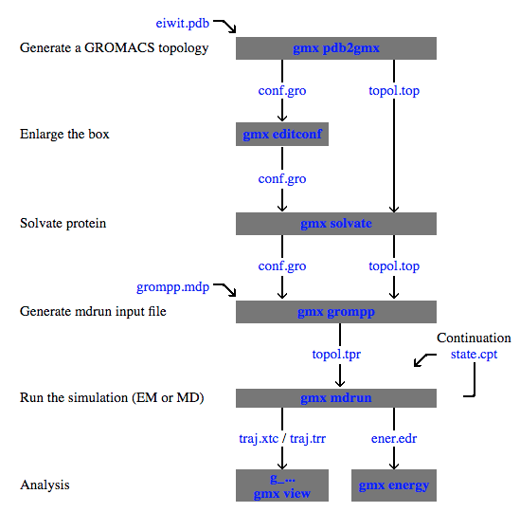

Instalación de Gromacs

Dependiendo del sistema operativo, hay diversas formas de instalar Gromacs. Además, esas formas de instalar pueden estar automatizadas y eso conlleva ciertas consecuencias. La más común es que la versión de Gromacs disponible para instalar dependerá de la versión del sistema que tengamos.

Ubuntu y Fedora

En una terminal se escribe

sudo apt install gromacs #para ubuntu

o

yum -y install gromacs #para fedora

WSL

Sirve para ejecutar Linux directamente en Windows 10 y se puede instalar según https://www.omgubuntu.co.uk/how-to-install-wsl2-on-windows-10. Luego, dentro del WSL de Ubuntu o Fedora, se ejecutan los comandos nativos que ya vimos.

MacOS (Homebrew)

brew install gromacs

Compilación de GROMACS 5.1.5-20XX

wget http://ftp.gromacs.org/pub/gromacs/gromacs-<VERSION>.tar.gz

tar xfz gromacs-<VERSION>.gz
cd gromacs-<VERSION>
mkdir build
cd build
cmake .. -DGMX_BUILD_OWN_FFTW=ON -DREGRESSIONTEST_DOWNLOAD=ON -DCMAKE_PREFIX_PATH=/home/user/bin/gromacs-custom
make
make check
sudo make install
source /usr/local/gromacs/bin/GMXRC

-DCMAKE_C_COMPILER=xxx equal to the name of the C99 Compiler you wish to use (or the environment variable CC)
-DCMAKE_CXX_COMPILER=xxx equal to the name of the C++98 compiler you wish to use (or the environment variable CXX)
-DGMX_MPI=on to build using MPI support
-DGMX_GPU=on to build using nvcc to run using NVIDIA native GPU acceleration or an OpenCL GPU
-DGMX_USE_OPENCL=on to build with OpenCL support enabled. GMX_GPU must also be set.
-DGMX_SIMD=xxx to specify the level of SIMD support of the node on which GROMACS will run
-DGMX_BUILD_MDRUN_ONLY=on for building only mdrun, e.g. for compute cluster back-end nodes
-DGMX_DOUBLE=on to build GROMACS in double precision (slower, and not normally useful)
-DCMAKE_PREFIX_PATH=xxx to add a non-standard location for CMake to search for libraries, headers or programs
-DCMAKE_INSTALL_PREFIX=xxx to install GROMACS to a non-standard location (default /usr/local/gromacs)
-DBUILD_SHARED_LIBS=off to turn off the building of shared libraries to help with static linking
-DGMX_FFT_LIBRARY=xxx to select whether to use fftw, mkl or fftpack libraries for FFT support
-DCMAKE_BUILD_TYPE=Debug to build GROMACS in debug mode

Complejo ligando-proteína

Caso: 1 proteína - 1 ligando
Empezaremos con un caso complejo. Normalmente se empezaría con un sistema más sencillo compuesto de una molécula y un solvente, comúnmente una proteína en agua. Sin embargo, yo empecé estudiando el diseño racional de fármacos y se centra en el estudio de interacciones entre una molécula orgánica pequeña y un receptor. Por eso empezaremos con el estudio del comportamiento dinámico de un complejo proteína-ligando. Es una cuestión que debería corregir con el tiempo, pero requiere demasiado esfuerzo para un manual que fue concebido sólo para mí. En los casos subsiguientes se estudiarán otros escenarios posibles y otras estrategias. Si bien este manual se va actualizando con el tiempo, cuando surja una duda teórica remitirse al manual de Gromacs y cuando se tengan dudas sobre un comando específico lo recomendable es buscar la ayuda online de cada comando. Si tu interés es sobre macromoléculas, igual leer esta parte, que tiene todo o casi todo lo teórico.
REQUERIMIENTOS BÁSICOS
Los requerimientos básicos implican archivos de estructuras

Tenemos dos archivos de estructuras

protein.pdb = archivo de la proteína sin cofactores, ligandos, solventes, etc
ligand.mol2 = ligando en 3D con todos los hidrógenos agregados, es fundamental que se encuentre en la posición inicial deseada. Puede haber más de uno, por lo tanto deberán ser diferentes. “ligand.mol2” se puede llamar de la forma que queramos, pero mantendrá la extensión MOL2.

NOTA: protein.pdb usada como ejemplo acá contiene UNA cadena (A), puede que no siempre sea así. Incluso hay “cadenas A” que tienen múltiples moléculas proteicas. Es un problema, o no, dependiendo qué necesitamos

Cinco archivos de configuración

ions.mdp
em.mdp
nvt.mdp
npt.mdp
md.mdp

ligand.pdb deberá ser convertido en mol2 con todos los H agregados. Se puede usar Chimera y lo hará en forma perfecta, dependiendo de la calidad de la molécula original. También puede que ya tengamos el ligando en MOL2 de una conversión anterior. Avogadro permite diseñar una molécula en forma visual y genera un MOL2 correcto. Tomar los mismos recaudos.
Se puede usar Open Babel, pero se deberá tener cuidado con agregar los H correctamente. Si tenemos una molécula en formato PDB y queremos transformarla en MOL2 adecuado, entonces,

obabel -ipdb ligand.pdb -omol2 -O ligand.mol2 -h #Completa las valencias con H
obabel -ipdb ligand.pdb -omol2 -O ligand.mol2 -p7.4 #A pH 7.4

Encontré que también funciona: resultado del docking ---> coordenadas XYZ ---> abrir con Chimera ---> guardar en MOL2.

Se creará, entonces, el archivo

ligand.mol2

Tiene una estructura de tipo:

@<TRIPOS>MOLECULE
Docked dv01.pdb
47 50 0 0 0
SMALL
USER_CHARGES

@<TRIPOS>ATOM
1 C8 -11.4860 155.6600 34.5000 C.ar 1 LIG 0.1390
2 N2 -12.4420 156.5890 34.6570 N.ar 1 LIG -0.2100
3 C5 -11.5370 154.4580 35.1990 C.ar 1 LIG 0.0380
4 C6 -10.7430 153.3730 34.8640 C.ar 1 LIG 0.0170
…

 Cuando veamos los tres puntos “...” significa que hay más contenido pero no lo muestro para simplificar la lectura y no extender innecesariamente el manual.

CREACIÓN DE LA TOPOLOGÍA

Siempre deberán estar definidas las topologías para cada una de las moléculas que se usarán en la simulación. El agua y los iones monovalentes son parte del código de Gromacs, por lo tanto no necesitan una definición explícita de su topología.

LIGANDO

Ir a la web de SwissParam (http://www.swissparam.ch/) y subir el mol2.

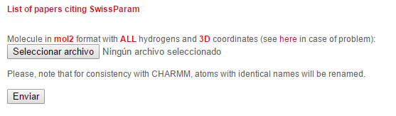

Hay que esperar unos segundos y nos redirige a otra página. Se descarga un ZIP que se descomprime a través de la línea de comandos:

unzip ligand.zip

O mediante una interfaz gráfica (PeaZIP, UnRAR, 7zip, etc).

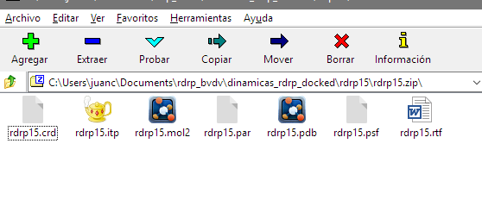
De acá necesitamos dos archivos (.pdb, .itp), si bien aparecen otros que corresponden a los parámetros usados en NAMD:

ligand.pdb
ligand.itp (puede tener otro nombre pero siempre es .itp)

Todos los residuos que representen al ligando deberán llamarse LIG para lograr coherencia. O cualquier otro código, pero deberá ser exactamente el mismo. En los archivos que salen de SwissParam puede que aparezca la palabra "ligand" como referencia a la molécula, esto debe cambiarse por LIG. Lo que ocurre es que SwissParam usa como nombre del ligando el nombre del archivo MOL2 subido a la página (si fue ligand.mol2 entonces el nombre de la molécula será ‘ligand’, si fue aspirina.mol2 será ‘aspirina’). En este protocolo, para lograr simplicidad, siempre uso LIG. Si tengo más de un ligando, deberíamos llamarlos distinto (se verá un ejemplo en otra sección). Si quiero usar un código específico, como las siglas de la moléculas, podría ser una mejor idea. Por ejemplo,

; ----
; Built itp for dv01.mol2
; by user vzoete Mon Dec 11 18:15:36 CET 2017
; ----
;

[ atomtypes ]
; name at.num mass charge ptype sigma epsilon
CB 6 12.0110 0.0 A 0.355005 0.292880
…
…
[ moleculetype ]
; Name nrexcl
LIG 3

[ atoms ]
; nr type resnr resid atom cgnr charge mass
1 CB 1 LIG C8 1 0.4100 12.0110
2 NPYD 1 LIG N2 2 -0.6200 14.0067
…
…

Las líneas que empiezan por “;” son comentarios. El término “nrexcl” cuando nrexcl = 3 significa excluir las interacciones no unidas entre átomos que están a no más de 3 enlaces de distancia.

PROTEÍNA

Las proteínas, los ácidos nucleicos y los lípidos (en realidad, muy pocos, mejor vamos a trabajar en un capítulo aparte esto) están incluidos en el código de Gromacs. Por lo tanto, a menos que se esté probando un FF nuevo o modificado, no es necesario emplear ningún archivo especial. Corremos GROMACS suite en el directorio de trabajo. El comando es “gmx”.

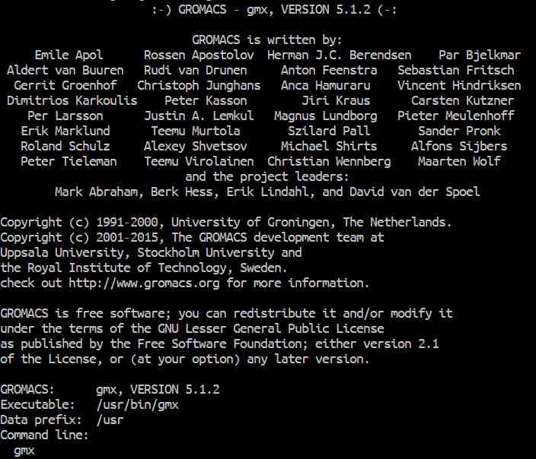

Si "gmx" no está en el PATH del usuario se deberá apuntar hacia la dirección absoluta del ejecutable:

gmx pdb2gmx -f protein.pdb -ff charmm27 -water tip3p -ignh -o protein-complex.pdb

Esto va a generar una topología con el campo de fuerza (-ff) CHARMM27 (en realidad se llama CHARMM22/CMAP), agua (-water) según el modelo rígido TIP3P, se ignorarán los hidrógenos (-ignh) ya establecidos en la proteína y la salida será "protein-complex.pdb" con los H a pH 7 según los parámetros originales de compilación de Gromacs. Eliminar los hidrógenos ya puestos implica la pérdida de información, por ejemplo de protonación a determinado pH, por eso pensemos si es lo que necesitamos. El archivo este lo vamos a usar para construir el complejo con el ligando.

A diferencia de otros protocolos, usaremos el formato PDB ya que resultan más sencillos de interpretar. Si bien GRO no es muy distinto (bueno, sí por y ).

¿Cuáles son los modelos de agua disponibles? En la actualidad, existe una gran cantidad de modelos moleculares de agua, que van desde geometrías planas tetraédricas, con topologías rígidas o flexibles, cargas fijas o polarizables, con tres, cuatro, cinco o seis cargas puntuales. Analizaremos algunas propiedades de los cuatro modelos planos rígidos más populares de agua, es decir, SPC, SPC/E, TIP3P y TIP4P.

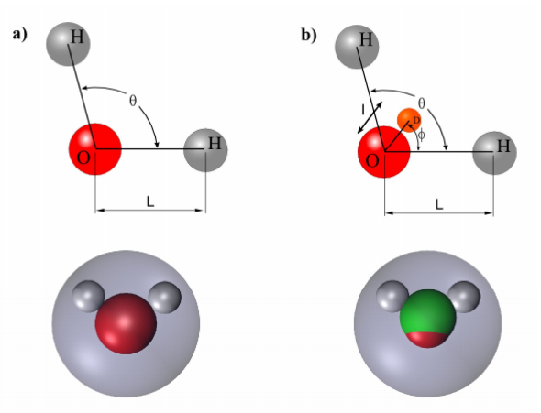

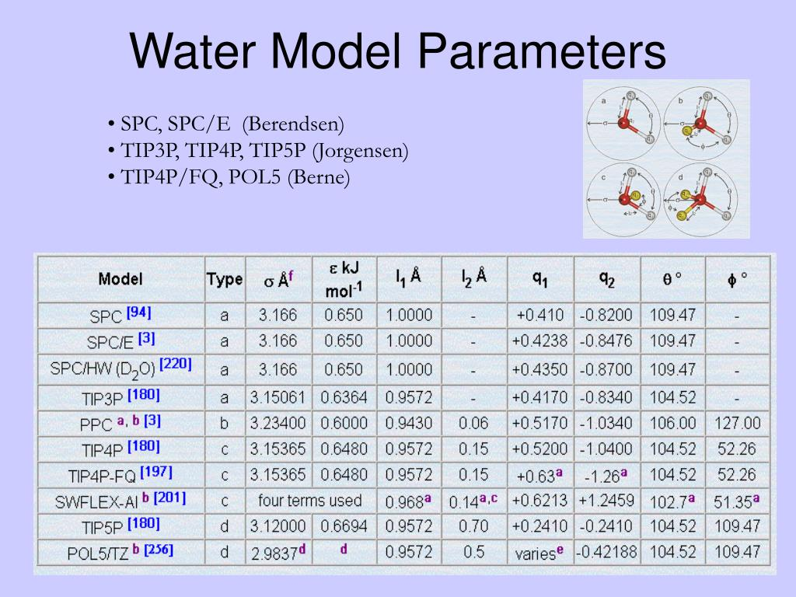

COMPLEJO PROTEÍNA - LIGANDO

En la carpeta aparecerá el archivo con la topología de la proteína solamente "topol.top" y hay que modificarlo en la sección "Include chain topologies" agregando lo siguiente antes de cualquier otra molécula de la proteína

#include "ligand.itp"

Entonces va a quedar, por ejemplo:

; Include forcefield parameters
#include "charmm27.ff/forcefield.itp"

#include "ligand.itp"

[ moleculetype ]
; Name nrexcl
Protein_chain_A 3

El archivo ligand.itp podría tener otro nombre, es cierto, pero nos estamos manejando con la salida de SwissParam. Recordar que, con más de una molécula diferente, tendremos archivos ITP diferentes. Luego en la sección [molecules] después de las moléculas de la proteína y antes del solvente, si es que existe, debemos indicar la existencia de la molécula del ligando con la nomenclatura usada en los pasos previos (LIG, en este caso):

LIG 1

Entonces:

[ molecules ]
; Compound #mols
Protein_chain_A 1
LIG 1

Esto hará que la topología tome en cuenta todas las moléculas del complejo.
Otra forma de pensar cómo tienen que estar estos archivos en el topol.top es la siguiente: el orden en el cual aparecen los archivos .itp debe coincidir con el orden en el cual aparecen listados en la sección [ molecules ].

Tomamos las líneas que dicen ATOM y TERM del archivo ligand.pdb y las ponemos en el archivo protein-complex.pdb, después del AA terminal de la cadena proteica.

ATOM 7497 OT1 PRO A 487 105.401 -6.119 5.005 1.00 0.00 O
ATOM 7498 OT2 PRO A 487 105.194 -3.985 5.330 1.00 0.00 O
TER
ATOM 1 C1 LIG 1 76.056 -15.540 -1.018 1.00 0.00 LIG
ATOM 2 C2 LIG 1 75.560 -15.932 0.163 1.00 0.00 LIG
ATOM 3 C3 LIG 1 74.509 -15.282 0.682 1.00 0.00 LIG
...
...
ATOM 43 HC14 LIG 1 72.849 -7.260 3.312 1.00 0.00 LIG
ATOM 44 HC15 LIG 1 73.189 -8.416 4.621 1.00 0.00 LIG
TER 45 LIG 1
ENDMDL

En el siguiente paso se renumerará todo el sistema (Sólo en el formato .GRO, en PDB ese orden se conserva, a veces y otras veces no dependiendo qué procesamiento se ha hecho. Por eso no recomiendo usar GRO. Es esencial verificar el final) ya que por ahora no tiene coherencia ya que cada molécula tiene su propia numeración. Algo para destacar es que esto CAMBIA LA NUMERACIÓN DE LOS AA EN LA PROTEÍNA ASÍ QUE AL FINAL LAS POSICIONES DE CADA AA NO COINCIDIRÁN CON LA ORIGINAL.

SOLVATACIÓN Y NEUTRALIZACIÓN

La solvatación es un proceso que consiste en la atracción y agrupación de las moléculas que conforman un disolvente, o en el caso del soluto, sus iones. Cuando se disuelven los iones de un disolvente, éstos se separan y se rodean de las moléculas que forman el disolvente. Cuanto mayor es el tamaño del ion, mayor será el número de moléculas capaces de rodear a éste, por lo que se dice que el ion se encuentra mayormente solvatado. Según la IUPAC, (Unión Internacional de Química Pura y Aplicada), la estabilización de las especies que forman un soluto en una solución, viene dada por la interacción de un soluto con un disolvente. También, cuando un ion se encuentra formado por un átomo central y rodeado por moléculas, se dice que está solvatado, a este tipo de ion se le llama complejo. La solvatación, también puede darse en un material que sea insoluble.
Los cálculos DEBEN realizarse en un solvente. Trabajar en vacío NO es la función de diseño de Gromacs. Sin embargo, se pueden modelar sistemas que estén “llenos” de una determinada molécula, casos que se verán más adelante. Para la caja del solvente, crearemos un dodecahedro con la opción -bt (es lo más parecido a una superficie curva, por lo tanto, tiene menos volumen, entonces menos solvente)

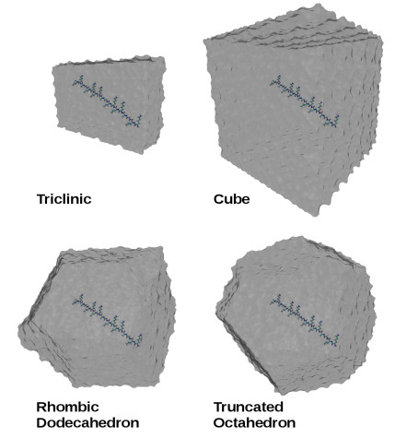

Ejecutamos:

gmx editconf -f protein-complex.pdb -o protein-complex-box.pdb -c -d 1 -bt dodecahedron

Acá en -d se pone la distancia hacia el extremo de la proteína en nanómetros (1 = 1 nanómetros). Pero si es muy grande entonces una computadora "común" no va a poder hacer los cálculos y ocurrirá un desbordamiento en la memoria. También puede ocurrir que se extienda innecesariamente el tiempo de cálculo. Probar. Si es muy chico, empezarán a ocurrir fenómenos de interacción de las proteínas con su imagen periódica, dando lugar a fuerzas artificiales por interacciones electrostáticas irreales.

1 nm son 10 A que equivalen a 5-6 moléculas de agua en forma lineal

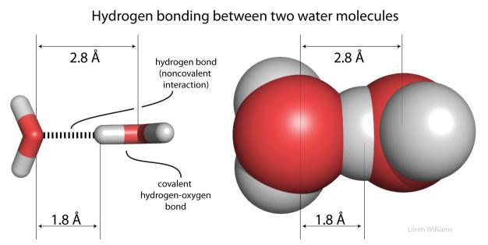
La caja va a estar centrada en la molécula (-c). Si queremos conservar la distribución inicial de las coordenadas 3D, no tenemos que usar esa opción.

1 Angstrom = 0.1 nanómetro

Opciones de editconf

gmx editconf converts generic structure format to .gro, .g96 or .pdb.

The box can be modified with options -box, -d and -angles. Both -box and -d will center the system in the box, unless -noc is used.

Option -bt determines the box type: triclinic is a triclinic box, cubic is a rectangular box with all sides equal dodecahedron represents a rhombic dodecahedron and octahedron is a truncated octahedron. The last two are special cases of a triclinic box. The length of the three box vectors of the truncated octahedron is the shortest distance between two opposite hexagons. Relative to a cubic box with some periodic image distance, the volume of a dodecahedron with this same periodic distance is 0.71 times that of the cube, and that of a truncated octahedron is 0.77 times.

Option -box requires only one value for a cubic, rhombic dodecahedral, or truncated octahedral box.

With -d and a triclinic box the size of the system in the x-, y-, and z-directions is used. With -d and cubic, dodecahedron or octahedron boxes, the dimensions are set to the diameter of the system (largest distance between atoms) plus twice the specified distance.

Option -angles is only meaningful with option -box and a triclinic box and cannot be used with option -d.

When -n or -ndef is set, a group can be selected for calculating the size and the geometric center, otherwise the whole system is used.

-rotate rotates the coordinates and velocities.

-princ aligns the principal axes of the system along the coordinate axes, with the longest axis aligned with the x-axis. This may allow you to decrease the box volume, but beware that molecules can rotate significantly in a nanosecond.

Scaling is applied before any of the other operations are performed. Boxes and coordinates can be scaled to give a certain density (option -density). Note that this may be inaccurate in case a .gro file is given as input. A special feature of the scaling option is that when the factor -1 is given in one dimension, one obtains a mirror image, mirrored in one of the planes. When one uses -1 in three dimensions, a point-mirror image is obtained.

Groups are selected after all operations have been applied.

Periodicity can be removed in a crude manner. It is important that the box vectors at the bottom of your input file are correct when the periodicity is to be removed.

When writing .pdb files, B-factors can be added with the -bf option. B-factors are read from a file with with following format: first line states number of entries in the file, next lines state an index followed by a B-factor. The B-factors will be attached per residue unless an index is larger than the number of residues or unless the -atom option is set. Obviously, any type of numeric data can be added instead of B-factors. -legend will produce a row of CA atoms with B-factors ranging from the minimum to the maximum value found, effectively making a legend for viewing.

With the option -mead a special .pdb (.pqr) file for the MEAD electrostatics program (Poisson-Boltzmann solver) can be made. A further prerequisite is that the input file is a run input file. The B-factor field is then filled with the Van der Waals radius of the atoms while the occupancy field will hold the charge.

The option -grasp is similar, but it puts the charges in the B-factor and the radius in the occupancy.

Option -align allows alignment of the principal axis of a specified group against the given vector, with an optional center of rotation specified by -aligncenter.

Finally, with option -label, editconf can add a chain identifier to a .pdb file, which can be useful for analysis with e.g. Rasmol.

To convert a truncated octrahedron file produced by a package which uses a cubic box with the corners cut off (such as GROMOS), use:

gmx editconf -f in -rotate 0 45 35.264 -bt o -box veclen -o out

where veclen is the size of the cubic box times sqrt(3)/2.

Si queremos que el LIG agregado sea reconocido como parte de la cadena A, podríamos usar

gmx editconf -f protein-complex.pdb -o protein-complex-box.pdb -c -d 1 -bt dodecahedron -label A

Ya que tenemos los límites del solvente, pasamos a crear cada molécula de agua necesaria para llenarlo:

gmx solvate -cs -cp protein-complex-box.pdb -o protein-complex-solv.pdb -p topol.top

Ahora neutralizamos con NaCl, primero vamos a crear los archivos binarios necesarios. Esto SE HACE cuando la carga total del sistema es DISTINTA DE 0 o necesitamos simular un entorno con una determinada fuerza iónica. Esta información sale de los numerosos mensajes de gmx cuando realizamos las conversiones anteriores. Usaré los parámetros del em.mdp usado para la posterior minimización. Acá se puede usar (casi, en el sentido que no debería ser complejo) cualquier .mdp genérico (si con este MDP genérico aparecen errores, se pueden ignorar con la opción -maxwarn). También se usa cuando necesitamos simular un medio salino determinado. Un ejemplo de mdp genérico para generar iones sería

title = Ions ; Title of run
; Parameters describing what to do, when to stop and what to save
integrator = steep ; Algorithm (steep = steepest descent minimization)
emtol = 1000.0 ; Stop minimization when the maximum force < 10.0 kJ/mol
emstep = 0.01 ; Energy step size
nsteps = 50000 ; Maximum number of (minimization) steps to perform
; Parameters describing how to find the neighbors of each atom and how to calculate the interactions
nstlist = 1. ; Frequency to update the neighbor list and long range forces
cutoff-scheme = Verlet
ns_type = grid ; Method to determine neighbor list (simple, grid)
rlist = 1.0 ; Cut-off for making neighbor list (short range forces)
coulombtype = cutoff ; Treatment of long range electrostatic interactions
rcoulomb = 1.0 ; long range electrostatic cut-off
rvdw = 1.0 ; long range Van der Waals cut-off
pbc = xyz ; Periodic Boundary Conditions

Opciones de solvate

gmx solvate can do one of 2 things:

1) Generate a box of solvent. Specify -cs and -box. Or specify -cs and -cp with a structure file with a box, but without atoms.

2) Solvate a solute configuration, e.g. a protein, in a bath of solvent molecules. Specify -cp (solute) and -cs (solvent). The box specified in the solute coordinate file (-cp) is used, unless -box is set. If you want the solute to be centered in the box, the program gmx editconf has sophisticated options to change the box dimensions and center the solute. Solvent molecules are removed from the box where the distance between any atom of the solute molecule(s) and any atom of the solvent molecule is less than the sum of the scaled van der Waals radii of both atoms. A database (vdwradii.dat) of van der Waals radii is read by the program, and the resulting radii scaled by -scale. If radii are not found in the database, those atoms are assigned the (pre-scaled) distance -radius.

The default solvent is Simple Point Charge water (SPC), with coordinates from $GMXLIB/spc216.gro. These coordinates can also be used for other 3-site water models, since a short equilibration will remove the small differences between the models. Other solvents are also supported, as well as mixed solvents. The only restriction to solvent types is that a solvent molecule consists of exactly one residue. The residue information in the coordinate files is used, and should therefore be more or less consistent. In practice, this means that two subsequent solvent molecules in the solvent coordinate file should have different residue number. The box of solute is built by stacking the coordinates read from the coordinate file. This means that these coordinates should be equilibrated in periodic boundary conditions to ensure a good alignment of molecules on the stacking interfaces.

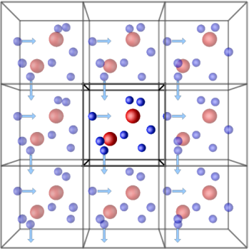

The -maxsol option simply adds only the first -maxsol solvent molecules and leaves out the rest that would have fitted into the box. This can create a void that can cause problems later. Choose your volume wisely.

The program can optionally rotate the solute molecule to align the longest molecule axis along a box edge. This way the amount of solvent molecules necessary is reduced. It should be kept in mind that this only works for short simulations, as e.g. an alpha-helical peptide in solution can rotate over 90 degrees, within 500 ps. In general, it is therefore better to make a more or less cubic box.

Setting -shell larger than zero will place a layer of water of the specified thickness (nm) around the solute. Hint: it is a good idea to put the protein in the center of a box first (using gmx editconf).

Finally, gmx solvate will optionally remove lines from your topology file in which a number of solvent molecules is already added, and adds a line with the total number of solvent molecules in your coordinate file.
Con esto se neutraliza definitivamente el sistema. Se puede usar KCl también, pero Na2SO4 no funciona porque es no es monoatómico, entonces hay que considerarlo como un ligando grande y eso implica parametrizar y obtener la topología (no es imposible, pero no sé si vale la pena, por y )

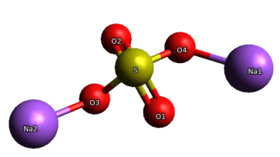

Ejecutamos:

gmx grompp -f ions.mdp -c protein-complex-solv.pdb -p topol.top -o ions.tpr

Opciones de grompp

gmx grompp (the gromacs preprocessor) reads a molecular topology file, checks the validity of the file, expands the topology from a molecular description to an atomic description. The topology file contains information about molecule types and the number of molecules, the preprocessor copies each molecule as needed. There is no limitation on the number of molecule types. Bonds and bond-angles can be converted into constraints, separately for hydrogens and heavy atoms. Then a coordinate file is read and velocities can be generated from a Maxwellian distribution if requested. gmx grompp also reads parameters for gmx mdrun (eg. number of MD steps, time step, cut-off), and others such as NAMD parameters, which are corrected so that the net acceleration is zero. Eventually a binary file is produced that can serve as the sole input file for the MD program.
gmx grompp uses the atom names from the topology file. The atom names in the coordinate file (option -c) are only read to generate warnings when they do not match the atom names in the topology. Note that the atom names are irrelevant for the simulation as only the atom types are used for generating interaction parameters.

gmx grompp uses a built-in preprocessor to resolve includes, macros, etc. The preprocessor supports the following keywords:

#ifdef VARIABLE
#ifndef VARIABLE
#else
#endif
#define VARIABLE
#undef VARIABLE
#include "filename"
#include <filename>

The functioning of these statements in your topology may be modulated by using the following two flags in your .mdp file:

define = -DVARIABLE1 -DVARIABLE2
include = -I/home/john/doe

When using position restraints a file with restraint coordinates can be supplied with -r, otherwise restraining will be done with respect to the conformation from the -c option. For free energy calculation, the coordinates for the B topology can be supplied with -rb, otherwise they will be equal to those of the A topology.

Starting coordinates can be read from trajectory with -t. The last frame with coordinates and velocities will be read, unless the -time option is used. Only if this information is absent will the coordinates in the -c file be used. Note that these velocities will not be used when gen_vel = yes in your .mdp file. An energy file can be supplied with -e to read Nose-Hoover and/or Parrinello-Rahman coupling variables.

gmx grompp can be used to restart simulations (preserving continuity) by supplying just a checkpoint file with -t. However, for simply changing the number of run steps to extend a run, using gmx convert-tpr is more convenient than gmx grompp. You then supply the old checkpoint file directly to gmx mdrun with -cpi. If you wish to change the ensemble or things like output frequency, then supplying the checkpoint file to gmx grompp with -t along with a new .mdp file with -f is the recommended procedure. Actually preserving the ensemble (if possible) still requires passing the checkpoint file to gmx mdrun -cpi.

The -maxwarn option can be used to override warnings printed by gmx grompp that otherwise halt output. In some cases, warnings are harmless, but usually they are not. The user is advised to carefully interpret the output messages before attempting to bypass them with this option.

Luego,

gmx genion -s ions.tpr -o protein-complex-neutral.pdb -p topol.top -pname NA -nname CL -neutral

Te va a pedir que elijas qué vas a reemplazar con el ion necesario, el solvente (SOL, 15).

Reading file ions.tpr, VERSION 5.1.2 (single precision)
Reading file ions.tpr, VERSION 5.1.2 (single precision)
Will try to add 2 NA ions and 0 CL ions.
Select a continuous group of solvent molecules
Group 0 ( System) has 674658 elements
Group 1 ( Protein) has 12258 elements
Group 2 ( Protein-H) has 6124 elements
Group 3 ( C-alpha) has 788 elements
Group 4 ( Backbone) has 2364 elements
Group 5 ( MainChain) has 3150 elements
Group 6 ( MainChain+Cb) has 3864 elements
Group 7 ( MainChain+H) has 3904 elements
Group 8 ( SideChain) has 8354 elements
Group 9 ( SideChain-H) has 2974 elements
Group 10 ( Prot-Masses) has 12258 elements
Group 11 ( non-Protein) has 662400 elements
Group 12 ( Other) has 96 elements
Group 13 ( LIG) has 96 elements
Group 14 ( Water) has 662304 elements
Group 15 ( SOL) has 662304 elements
Group 16 ( non-Water) has 12354 elements

El resultado de este comando será parecido a:

Back Off! I just backed up temp.topgMwlTi to ./#temp.topgMwlTi.1#
Replacing 2 solute molecules in topology file (topol.top) by 2 NA and 0 CL ions.

Back Off! I just backed up topol.top to ./#topol.top.4#
Replacing solvent molecule 22170 (atom 78864) with NA
Replacing solvent molecule 61453 (atom 196713) with NA

Opciones de genion

gmx genion randomly replaces solvent molecules with monoatomic ions. The group of solvent molecules should be continuous and all molecules should have the same number of atoms. The user should add the ion molecules to the topology file or use the -p option to automatically modify the topology.
The ion molecule type, residue and atom names in all force fields are the capitalized element names without sign. This molecule name should be given with -pname or -nname, and the [molecules] section of your topology updated accordingly, either by hand or with -p. Do not use an atom name instead!

Ions which can have multiple charge states get the multiplicity added, without sign, for the uncommon states only.

For larger ions, e.g. sulfate we recommended using gmx insert-molecules.

-np (0) Number of positive ions
-pname (NA) Name of the positive ion
-pq (1) Charge of the positive ion
-nn (0) Number of negative ions
-nname (CL) Name of the negative ion
-nq (-1) Charge of the negative ion
-rmin (0.6) Minimum distance between ions
-conc Specify salt concentration (mol/liter). This will add sufficient ions to reach up to the specified concentration as computed from the volume of the cell in the input .tpr file. Overrides the -np and -nn options.
-neutral This option will add enough ions to neutralize the system. These ions are added on top of those specified with -np/-nn or -conc.

Con respecto a las concentraciones, un medio isotónico corresponde a una concentración de 0.154 M de NaCl (0.154 M de Na+ y 0.154 M de Cl-)
MINIMIZACIÓN ENERGÉTICA

Necesitamos el archivo em.mdp para minimizar el complejo solvatado, el cual será necesario para realizar los cálculos:

gmx grompp -f em.mdp -c protein-complex-neutral.pdb -p topol.top -o em.tpr

Esto crea el archivo de configuración. Si cambio el nombre em.tpr por otro, entonces voy a tener que cambiar los siguiente. Esto puede ser útil para probar diferentes configuraciones. Corremos (mdrun) la minimización energética (-deffnm em)

gmx mdrun -v -deffnm em

Si no queremos ver la salida del programa y dejar que se ejecute en segundo plano, podemos usar el carácter “&” al final del comando. Esto es válido para todos los comandos de linux (aunque también depende de las características del comando que estemos usando). Entonces,

gmx mdrun -v -deffnm em &

La pregunta lógica sería ¿cómo sabe el programa qué archivos usar para hacer el cálculo? La realidad es que no lo sabe, pero asume que hemos creado un archivo em.tpr con grompp (-o em.tpr). En el caso de emplear otro nombre de archivo (ejemplo minimizado.tpr), se deberá indicar con el parámetro -s, ejemplo

gmx mdrun -v -s minimizado.tpr -deffnm em

Si queremos correr en paralelo el programa (y no reconoce bien los núcleos) debemos usar el comando:

gmx mdrun -v -nt X -deffnm em

Donde X es el número de threads que se quiere usar (lo óptimo para EM es entre 1-6, esto significa que NO se puede paralelizar en un cluster). El problema con el MPI/OpenMPI y la EM, se puede resolver usando el parámetro -ntomp en vez del -nt. Las EM son muy rápidas y no debería ser necesario el empleo del cluster con sus muchos núcleos,

gmx mdrun -v -ntomp 6 -deffnm em

Esta estrategia se puede emplear con cualquiera de las corridas de MD siguientes. El parámetro -v es para que nos muestre en pantalla qué está haciendo el programa. De lo contrario, sólo aparecerá algo como:

Reading file em.tpr, VERSION 5.1.2 (single precision)
Using 1 MPI thread
Using 4 OpenMP threads

Steepest Descents:
Tolerance (Fmax) = 1.00000e+03
Number of steps = 50000

Cuando termine veremos:

writing lowest energy coordinates.

Steepest Descents converged to Fmax < 1000 in 1494 steps
Potential Energy = -1.0737046e+07
Maximum force = 9.4401129e+02 on atom 7692
Norm of force = 1.1543166e+01

NOTE: 18 % of the run time was spent in pair search,
you might want to increase nstlist (this has no effect on accuracy)

Se deberá realizar el análisis de la evolución de la energía potencial del sistema hasta llegar al equilibrio. Conviene analizar la evolución de la minimización y cómo termina. Puede que el sistema se minimice antes de cumplir con todos los pasos, deberá seguirse el cálculo o no, se verá el efecto de esta terminación durante el equilibrado posterior.

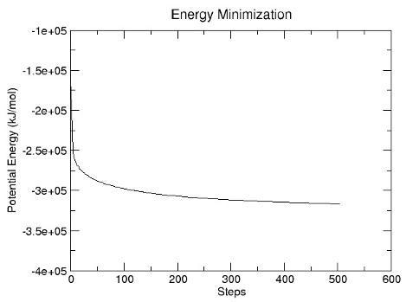
Ejemplo de evolución energética de la minimización. Para más detalles sobre cómo calcular ir a la referencia gmx energy de este manual.

Ahora creamos las restraint para el ligando, esto le pondrá barreras energéticas a las conformaciones de la molécula:

gmx genrestr -f ligand.pdb -o posre_lig.itp -fc 1000 1000 1000

Aparecerá algo como,

Reading structure file
Select group to position restrain
Group 0 ( System) has 48 elements
Group 1 ( Other) has 48 elements
Group 2 ( LIG) has 48 elements
Select a group: 2
Selected 2: 'LIG'

Si no necesito hacerlo en forma interactiva (porque conozco muy bien el sistema que estoy manipulando), puedo usar la siguiente estrategia

echo "2 \n" | gmx genrestr -f ligand.pdb -o posre_lig.itp -fc 1000 1000 1000

echo “2 \n q” sirve para indicarle al programa que elija el grupo “2”. Normalmente esto sería lo correcto y necesario, pero también nos sirve para automatizar cálculos si no es necesario alterar nada del sistema y/o tenemos un sistema similar en cada cálculo a pesar de cambiar el ligando u otras cosas. Esto nos va a servir en las otras ocasiones en las cuales debemos seleccionar grupos en forma interactiva.

Editamos topol.top y ponemos la siguiente sección

; Ligand position restraints
#ifdef POSRES
#include "posre_lig.itp"
#endif

antes de la inclusión de la topología del agua pero después de la de la proteína, posre.itp. Si existe más de un ligando, tendrá cada uno, un archivo de las restraints. Lo mismo si existe más de una cadena de proteína.

PREGUNTA: ¿Por qué querría restringir el movimiento interno de algo?

; Include Position restraint file
#ifdef POSRES
#include "posre.itp"
#endif

; Ligand position restraints
#ifdef POSRES
#include "posre_lig.itp"
#endif

; Include water topology
#include "charmm27.ff/tip3p.itp"

Al hacer esto lograremos aplicar las restraints a la proteína y al ligando al mismo tiempo.

NOTA: esto puede hacerse antes de la minimización. Por ejemplo, si ya tenemos el ligando en la menor energía de unión que deriva de un docking. Un valor de “1000” significan 10 kJ/mol de restraint en el eje (están en orden así que x y z).

1kcal = 4.184 kJ

Nos damos cuenta porque hay una sección que se llama POSRES. Esto vendría a representar la variable que define cada restraint. En los MDP se pueden leer como -DPOSRES, así que todo lo que está acá va a ser sometido a las restraints. Supongamos que también le quiero poner restraints al agua, para limitar su movimiento, en el .mdp pondría lo siguiente

define = -DPOSRES -DPOSRES_WATER

Opciones de genrestr

gmx genrestr produces an #include file for a topology containing a list of atom numbers and three force constants for the x-, y-, and z-direction based on the contents of the -f file. A single isotropic force constant may be given on the command line instead of three components.
WARNING: Position restraints are interactions within molecules, therefore they must be included within the correct [ moleculetype ] block in the topology. The atom indices within the [ position_restraints ] block must be within the range of the atom indices for that molecule type. Since the atom numbers in every moleculetype in the topology start at 1 and the numbers in the input file for gmx genrestr number consecutively from 1, gmx genrestr will only produce a useful file for the first molecule. You may wish to edit the resulting index file to remove the lines for later atoms, or construct a suitable index group to provide as input to gmx genrestr.

The -of option produces an index file that can be used for freezing atoms. In this case, the input file must be a .pdb file.

With the -disre option, half a matrix of distance restraints is generated instead of position restraints. With this matrix, that one typically would apply to Cα atoms in a protein, one can maintain the overall conformation of a protein without tieing it to a specific position (as with position restraints).

Otra consideración que puede ser útil en el futuro es la agrupación de moléculas o fragmentos en “grupos”, consisten en definiciones que le pasamos a Gromacs para que considere moléculas separadas físicamente como una sola. No desde el punto de vista físico, sino desde el punto de vista del tratamiento termodinámico (por ejemplo coupling). Esos grupos no figuran en ninguna parte de la molécula sino en un archivo aparte denominado archivo de índices o index file, normalmente llamado index.ndx. Se puede construir a base del siguiente comando:

gmx make_ndx -f em.tpr -o index.ndx

Y va a aparecer algo como

Reading structure file
Reading file md_fixed_whole.tpr, VERSION 2016.3 (single precision)
Reading file md_fixed_whole.tpr, VERSION 2016.3 (single precision)
Going to read 0 old index file(s)
Analysing residue names:
There are: 588 Protein residues
There are: 1 Other residues
There are: 18 Ion residues
Analysing Protein...
Analysing residues not classified as Protein/DNA/RNA/Water and splitting into groups...
Analysing residues not classified as Protein/DNA/RNA/Water and splitting into groups...
0 System : 9604 atoms
1 Protein : 9526 atoms
2 Protein-H : 4741 atoms
3 C-alpha : 588 atoms
4 Backbone : 1764 atoms
5 MainChain : 2351 atoms
6 MainChain+Cb : 2898 atoms
7 MainChain+H : 2918 atoms
8 SideChain : 6608 atoms
9 SideChain-H : 2390 atoms
10 Prot-Masses : 9526 atoms
11 non-Protein : 78 atoms
12 Other : 60 atoms
13 LIG : 60 atoms
14 CL : 18 atoms
15 Ion : 18 atoms
16 LIG : 60 atoms
17 CL : 18 atoms
nr : group '!': not 'name' nr name 'splitch' nr Enter: list groups
'a': atom '&': and 'del' nr 'splitres' nr 'l': list residues
't': atom type '|': or 'keep' nr 'splitat' nr 'h': help
'r': residue 'res' nr 'chain' char
"name": group 'case': case sensitive 'q': save and quit
'ri': residue index
> 1 | 13

“1 | 13” significa que se tomará la proteína y el ligando como una sóla molécula, de nuevo, en forma no física sino como grupo (la “|” se hace con una combinación de teclas si no la tenemos en una tecla en especial). Esto nos permitirá hacer muchos cálculos considerando al complejo en sí como uno. En forma no interactiva es:

echo "1 | 13 \n q" | gmx make_ndx -f em.tpr -o index.ndx

#si no funciona el 'echo' entonces usar 'printf'

printf "1 | 13 \n q" | gmx make_ndx -f em.tpr -o index.ndx

El grupo que se crea se llama, en este caso, Protein_LIG por razones obvias. En los pasos sucesivos, aparecerá como último grupo agregado y se podrá usar o no dependiendo del proceso que queramos hacer. Esto sólo se hace cuando necesitamos tratamientos especiales de grupos, algo que normalmente no es necesario en sistemas proteicos sencillos. Si tengo cofactores, habrá que aplicar esta estrategia. La creación de grupos también se puede aplicar a átomos en particular o residuos. Para átomos se usa “a C1” siendo C1 el átomo en cuestión. Se pueden unir las cadenas múltiples con “chain A”.
Para residuos se emplea la letra "r". Si se pone un número, y hay múltiples cadenas, el residuo se va a elegir en cada cadena. Ejemplo 'r 50', selecciona todos los residuos 50 de las cadenas que haya.

Se pueden hacer selecciones más largas separando con "\n" que representa el ENTER

printf "r 76 | r 77 | r 78 | r 180 | r 24 | r 192 | r 193 | r 194 | r 195 | r 56 \n r 50 \n q\n" | gmx make_ndx -f md-popc.tpr -o NPA.ndx

Opciones de make_ndx

Index groups are necessary for almost every GROMACS program. All these programs can generate default index groups. You ONLY have to use gmx make_ndx when you need SPECIAL index groups. There is a default index group for the whole system, 9 default index groups for proteins, and a default index group is generated for every other residue name.
When no index file is supplied, also gmx make_ndx will generate the default groups. With the index editor you can select on atom, residue and chain names and numbers. When a run input file is supplied you can also select on atom type. You can use NOT, AND and OR, you can split groups into chains, residues or atoms. You can delete and rename groups.
The atom numbering in the editor and the index file starts at 1.
The -twin switch duplicates all index groups with an offset of -natoms, which is useful for Computational Electrophysiology double-layer membrane setups.

SIMULACIÓN DE NVT
Equilibrado a temperatura constante

Lo siguiente es especificar el acoplamiento térmico (termostatos), se basa en que las moléculas muy unidas/juntas tendrán la misma temperatura. Es obvio que no se deben poner cada molécula a su propia temperatura porque el algoritmo se va a volver loco. Yo pongo que los grupos acoplados son Protein Non-Protein. En Non-Protein se incluyen el ligando, los iones, el solvente, etc. Si creamos un grupo Protein_LIG este principio se aplica también. La verdad un ligando está en el solvente primero, para mí adquiere la temperatura del medio que después oscile armónicamente con la proteína si se une muy fuerte, ponele que pase, y efectivamente es así. Si se quiere hacer un acople proteína-ligando se debe tener en cuenta el grupo.

En el nvt.mdp deberá figurar:

tc_grps = Protein Non-Protein

ó si tenemos grupos definidos

tc_grps = Protein_LIG Water_and_ions

PERO SOLO EN EL CASO DE SER NECESARIO:

energygrps = Protein LIG

Cuando se trabaja con GPU los grupos energéticos no funcionan. Y eso trae como consecuencia que la velocidad baja muchísimo.

Por supuesto, dentro de los parámetros más importantes está el tiempo en el cual queremos simular. En general, todo está expresado en picosegundos (ps). Dentro del MDP el tiempo dado para cada paso o step de cálculo está dado por dt y el número de pasos será por nsteps:

nsteps = 100000
dt = 0.002

El cálculo de tiempo total de simulación es:
tiempo = nsteps ⋅ dt

Sabiendo que dt no puede adquirir valores mayores a 0.002 ps, el número de steps de cálculo estará dado por el tiempo de simulación que queremos:
nsteps = tiempo / dt

La siguiente tabla nos permite elegir rápidamente

Tiempo Simulación (ps) | nsteps (dt=0.001) | nsteps (dt=0.002) | nsteps (dt=0.003)*
50 | 50000 | 25000 | 17000
100 | 100000 | 50000 | 34000
150 | 150000 | 75000 | 50000
200 | 200000 | 100000 | 67000
500 | 500000 | 250000 | 170000
1000 (1 ns) | 1000000 | 500000 | 340000
5000 (5 ns) | 5000000 | 2500000 | 1700000
10000 (10 ns) | 10000000 | 5000000 | 3400000
20000 (20 ns) | 20000000 | 10000000 | 6700000
40000 (40 ns) | 40000000 | 20000000 | 14000000
* no funciona si el sistema está mal equilibrado o los enlaces y moléculas son “raros”

Corremos GROMACS para crear la configuración para la simulación de equilibrio térmico:

gmx grompp -f nvt.mdp -c em.gro -p topol.top -o nvt.tpr

y si existe un index.ndx iría explícito con el parámetro -n y esto será así cuando necesitemos usar un grupo.

gmx grompp -f nvt.mdp -c em.gro -p topol.top -o nvt.tpr -n index.ndx

En Gromacs superior a 2018 se debe agregar el parámetro -r apuntando al archivo em.gro, así

gmx grompp -f nvt.mdp -c em.gro -p topol.top -o nvt.tpr -r em.gro -n index.ndx

Sale:

Velocities were taken from a Maxwell distribution at 310 K
Removing all charge groups because cutoff-scheme=Verlet
Analysing residue names:
There are: 788 Protein residues
There are: 2 Other residues
There are: 220766 Water residues
There are: 2 Ion residues
Analysing Protein...
Analysing residues not classified as Protein/DNA/RNA/Water and splitting into groups...
Analysing residues not classified as Protein/DNA/RNA/Water and splitting into groups...
Number of degrees of freedom in T-Coupling group Protein is 24379.95
Number of degrees of freedom in T-Coupling group non-Protein is 1324791.00
Determining Verlet buffer for a tolerance of 0.005 kJ/mol/ps at 310 K
Calculated rlist for 1x1 atom pair-list as 1.036 nm, buffer size 0.036 nm
Set rlist, assuming 4x4 atom pair-list, to 1.000 nm, buffer size 0.000 nm
Note that mdrun will redetermine rlist based on the actual pair-list setup
Calculating fourier grid dimensions for X Y Z
Using a fourier grid of 192x192x192, spacing 0.111 0.111 0.111
Estimate for the relative computational load of the PME mesh part: 0.24
This run will generate roughly 1611 Mb of data

There was 1 note

y ahora se corre efectivamente la simulación

gmx mdrun -v -deffnm nvt

el parámetro “nvt” no sólo significa la corrida sino que hace referencia al nombre que les pusimos a los archivos nvt.mdp, nvt.tpr, etc. También nos dará el nombre de todas los archivos de salida. Si cambio el cálculo deberá ser alterado el nombre a menos que no nos importe la sobreescritura.

Devuelve una pantalla:

Using 1 MPI thread
Using 4 OpenMP threads

starting mdrun 'MAJOR ENVELOPE PROTEIN E in water'
500 steps, 1.0 ps.
step 0

Al finalizar veremos

step 400, remaining wall clock time: 88 s
Writing final coordinates.
step 500, remaining wall clock time: 0 s
Core t (s) Wall t (s) (%)
Time: 1435.812 444.475 323.0
(ns/day) (hour/ns)
Performance: 0.195 123.219

Para correr un comando en segundo plano y poder cerrar la terminal

Podemos usar varios comandos y/o formas, pero descubrí el comando "at". Este nos permite "programar" cuándo queremos que se ejecute el comando. Es algo así

at now + 1 minute

Y luego aparece un at> donde empezamos a escribir el comando. Se ejecuta con Crtl+D. El comando "atq" nos muestra las futuras ejecuciones. Me parece mejor que redirigir el standar output a un null.

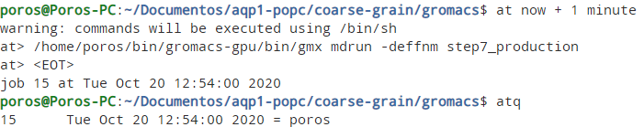

Dependiendo del sistema y la configuración del MDP podríamos simular 100 ps en 2-3 horas (1-1.5 ns/día) en una computadora con Ubuntu 64 bits, 4 núcleos, 16 gb RAM, 3.6 MHz de procesador. Ejecutando otros programas al mismo tiempo.

SIMULACIÓN DE NPT
Equilibrado a presión constante

Si todo salió bien, generamos la configuración para equilibrar la presión del sistema. Acá la simulación se hace más larga (>1.25x, algunos con 2x) que la anterior y con el archivo npt.mdp. Todo depende del sistema que simulamos.

gmx grompp -f npt.mdp -c nvt.gro -t nvt.cpt -p topol.top -o npt.tpr

Recordar el tema de los grupos y el index.ndx (parámetro -n index.ndx)

gmx grompp -f npt.mdp -c nvt.gro -t nvt.cpt -r nvt.gro -p topol.top -o npt.tpr -n index.ndx

y corremos la simulación

gmx mdrun -v -deffnm npt
La salida será
...
...
step 400, remaining wall clock time: 90 s
Writing final coordinates.
step 500, remaining wall clock time: 0 s
Core t (s) Wall t (s) (%)
Time: 1477.875 466.310 316.9
(ns/day) (hour/ns)
Performance: 0.186 129.272

SIMULACIÓN DE DINÁMICA MOLECULAR

La simulación de dinámica implica el estudio del movimiento de los átomos en el tiempo. Acá se podrán observar las estabilidades de nuestro sistema.

NO se aplican restraints a la dinámica. A menos que sea un caso extraño.

La MD se larga con el último comando, pero antes generamos la configuración a partir del md.mdp. Recordar el tema de los grupos y el index.ndx (parámetro -n index.ndx),

gmx grompp -f md.mdp -c npt.gro -t npt.cpt -p topol.top -o md.tpr -n index.ndx

Claro que puede ser

gmx grompp -f md.mdp -c npt.gro -r npt.gro -t npt.cpt -p topol.top -o md.tpr -n index.ndx

y

gmx mdrun -v -deffnm md

La salida, si todo sale bien:

...
...
step 100, remaining wall clock time: 0 s
Core t (s) Wall t (s) (%)
Time: 318.000 92.644 343.3
(ns/day) (hour/ns)
Performangmx mdrun -v -deffnm md
ce: 0.188 127.398

Esto genera varios archivos, de los más importantes rescato:

md.tpr
md.xtc
md.edr
md.trr
state.cpt
state_prev.cpt

¿Qué pasa si queremos continuar la dinámica anterior?

Esto se puede dar por muchos motivos, el más común es el corte de suministro de energía (Argentina, país inviable). Entonces, debemos seguir la corrida con el siguiente comando:

gmx mdrun -s md.tpr -o md.trr -cpi state_prev.cpt --noappend

Todos esos archivos deberían estar en el directorio de corrida original. El parámetro --noappend hace que se separen las corridas consecutivas, puede ayudarnos a analizar en forma más rápida la MD, o también porque hay cosas que no coinciden exactamente.

Si la simulación descrita por el archivo tpr se ha completado y debe ampliarse, utilice la herramienta gmx convert-tpr para ampliar la ejecución, p. Ej.

gmx convert-tpr -s previous.tpr -extend timetoextendby-in-ps -o next.tpr
gmx mdrun -s next.tpr -cpi state.cpt

El tiempo también se puede extender usando las opciones -until y -nsteps. Tenga en cuenta que el archivo mdp original puede haber generado velocidades, pero esa es una operación única dentro de gmx grompp que nunca se vuelve a realizar con ninguna otra herramienta.

Si necesitamos concatenar todos los resultados, digamos los XTC, usamos el siguiente comando:

gmx trjcat -f md_1.xtc md_2.xtc -o md_unidos.xtc

donde el *.xtc implica todos los archivos de salida de las corridas secuenciales y el md_fixed.xtc es la salida del archivo total, concatenado. Esto se puede usar también para el TRR. Se deberá tener cuidado con los tiempos y el orden en el cual se concatena.

Opciones de trjcat

gmx trjcat concatenates several input trajectory files in sorted order. In case of double time frames the one in the later file is used. By specifying -settime you will be asked for the start time of each file. The input files are taken from the command line, such that a command like gmx trjcat -f *.trr -o fixed.trr should do the trick. Using -cat, you can simply paste several files together without removal of frames with identical timestamps.

Conversión a formatos legibles por otros programas:

La trayectoria se puede convertir a PDB (no sólo a PDB sino a una nueva TRR o XTC, entonces reemplazamos la extensión PDB por XTC)

gmx trjconv -s md.tpr -f md.xtc -o md_trajectoria.pdb -pbc nojump -skip 10

Si no deseamos la conservación de las PBC, usamos

gmx trjconv -s md.tpr -f md.xtc -o md_trajectoria.pdb -pbc no

Si queremos omitir los primeros frames de la MD, que corresponden a una nueva fase de equilibrado, debemos

gmx trjconv -s md.tpr -f md.xtc -o md_trajectoria.pdb -pbc no -b 10 -tu ns

Significa que se empezará la conversión a partir de los 10 ns de simulación (-b 10 -tu ns). Puedo usa -e para decirle hasta cuándo.

Podemos jugar con muchas opciones, tales como usar el archivo TRR de la trayectoria, el cual contiene mucha información y así generar nuevas XTC con variantes de los cálculos. Cuando se use, no permitirá seleccionar el grupo a convertir. En muchísimas ocasiones aparecerá el efecto de “deformación” de los enlaces y esto es sólo un artefacto visual y no debería afectar ningún cálculo. Sin embargo, es inviable seguir una dinámica con este tipo de visualización:

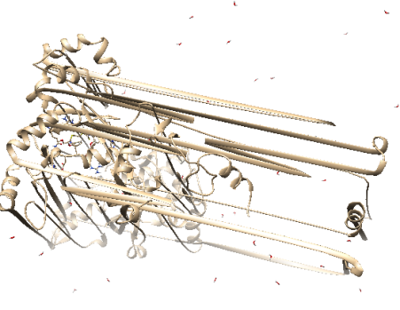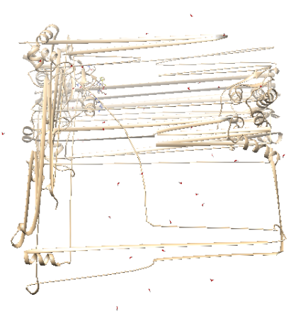

ATENCION: "-skip" indica cada cuántos frames se debe guardar el PDB. Si son muchos frames conviene que sea grande. Por ejemplo: una película común tiene entre 24 y 30 FPS. Igual depende qué quieras hacer con el PDB. Si, en cambio, se necesita separar cada cuadro en un PDB distinto agregamos "-sep". Entonces:

gmx trjconv -s md.tpr -f md.xtc -o md_trajectoria.pdb -pbc nojump -skip 10 -sep

Si bien esto creará los PDB que pueden ser interpretados fácilmente, se perderá toda la información acerca de las velocidades y momentos, junto con el tiempo. Otra cosa importante implica el cómo manejar las Periodic Boundary Conditions, del manual leemos:

La opción -pbc establece el tipo de tratamiento periódico de la condición de contorno:

* mol coloca el centro de masa de las moléculas en el cuadro y requiere que se proporcione un archivo de entrada de ejecución con -s.
* res pone el centro de masa de residuos en la caja.
* atom pone todos los átomos en la caja.
* nojump comprueba si los átomos saltan a través de la caja y luego los vuelve a colocar. Esto tiene el efecto de que todas las moléculas permanecerán completas (siempre que estuvieran completas en la conformación inicial). Tenga en cuenta que esto asegura una trayectoria continua, pero las moléculas pueden difundirse fuera de la caja (Chimera va a tirar error con esto si no tenemos cuidado de convertir en completas las moléculas). La configuración inicial para este procedimiento se toma del archivo de estructura, si se proporciona uno; de lo contrario, es el primer marco.
* cluster agrupa todos los átomos en el índice seleccionado de manera que todos estén más cerca del centro de masa del cluster, que se actualiza iterativamente. Tenga en cuenta que esto sólo dará resultados significativos si de hecho tiene un clúster. Afortunadamente, eso se puede verificar luego usando un visor de trayectoria. Tenga en cuenta también que si sus moléculas se rompen, esto tampoco funcionará.
La opción separada -clustercenter se puede utilizar para especificar un centro aproximado para el grupo. Esto es útil, p. Ej. si tiene dos vesículas grandes y desea mantener sus posiciones relativas.
* whole solo hace que las moléculas rotas sean completas.

Ajustar la molécula a la estructura de referencia en el archivo de estructura se usa -fit:

none, rot+trans, rotxy+transxy, translation, transxy, progressive

Chimera tiene problemas cuando ocurren difusiones de moléculas fuera de la caja, ya que necesita la indicación precisa de cuántos átomos existen realmente. Si necesitamos manipular las moléculas debemos usar el concepto de grupos vistos al principio de este manual. Por ejemplo, se pueden separar los grupos Protein_LIG del resto y analizar qué pasa con esas interacciones, pero manteniendo todo el sistema “entero” sin los artefactos que aparecen cuando difunden fuera de la caja. Para ello cargaremos el index file con el parámetro “-n index.ndx”.
El caso más sencillo es cuando tenemos un Protein_LIG,

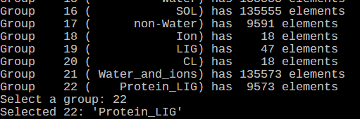

Aparentemente una solución que encontré a los problemas de la PBC (para el caso de una proteína-un ligando) que deforma la simulación es

gmx trjconv -s md.tpr -f md.xtc -o md_altrenativo.xtc -pbc mol -n index.ndx

Seleccionando en el grupo Protein_LIG. Al menos se cumple en una proteína monomérica con un ligando. Si es necesario, realizar cambios secuenciales de los comandos anteriores hasta conseguir una simulación normal. Cuidado porque si dejamos el XTC nuevo, debemos modificar el archivo TPR correspondiente ya que cambiaría la salida. El grupo de moléculas será sólo Protein_LIG, dejando de lado a SOL o cualquier otra.
Otra forma, parece que funciona para sistemas multicadena sin borrar el solvente, es

gmx trjconv -s md.tpr -f md.xtc -o md_noPBC.xtc -pbc whole -ur compact -skip 10
y
gmx trjconv -s md.tpr -f md_noPBC.xtc -o md_mol.xtc -pbc mol
o
gmx trjconv -s md.tpr -f md_noPBC.xtc -o md_mol.xtc -pbc nojump

En un sistema multicadena, con membrana y solvente, puede que funcione algo así

gmx trjconv -f md-popc.xtc -s md-popc.tpr -o NPA1-center.xtc -center -pbc nojump -n NPA.ndx
y
gmx trjconv -f NPA1-center.xtc -s md-popc.tpr -o NPA2-center.xtc -ur compact -center -pbc atom -n NPA.ndx

También se puede extraer un frame específico, por ejemplo si queremos hacer algo más sólo con una estructura o queremos crear una imagen fácil de cargar. La opción -dump se puede usar para extraer un fotograma en o cerca de un momento específico de su trayectoria, pero solo funciona de manera confiable si el intervalo de tiempo entre fotogramas es uniforme.

Flujo de trabajo de trjconv sugerido
Arreglar los efectos de periodicidad con trjconv para que se adapten a la visualización o al análisis puede ser complicado. Pueden ser necesarias múltiples invocaciones. Es posible que deba crear grupos de índices personalizados (por ejemplo, para mantener su ligando con su proteína)

Seguir los pasos a continuación en orden (omitiendo los que no son necesarios) debería ayudarlo a obtener un resultado agradable. Deberá consultar trjconv -h para conocer los detalles de cada paso. Eso es deliberado: no hay una receta mágica de "haz lo que quiero". Primero tienes que decidir lo que quieres :-)

Primero haz tus moléculas completas si las quieres completas. -pbc whole. gmx trjconv -s md.tpr -f md.xtc -o md_noPBC.xtc -pbc whole -ur compact -skip 10
Agrupe sus moléculas / partículas si las quiere agrupadas.
Si desea eliminar los saltos, extraiga el primer fotograma de la trayectoria para usarlo como referencia y luego use trjconv -pbc nojump con ese primer fotograma como referencia
Centre su sistema usando algún criterio. Hacerlo cambia el sistema, así que no use trjconv -pbc nojump después de este paso.
Quizás poner todo en alguna caja con las otras opciones trjconv -pbc o -ur.
Ajuste la trayectoria resultante a alguna (otra) estructura de referencia (si lo desea) y no use ninguna opción relacionada con PBC después.

Otra forma es

Center (-center) on the Protein and remap all the molecules (-pbc mol) of the whole System:

printf "Protein\nSystem\n" | gmx trjconv -s md.tpr -f md.xtc -center -ur compact -pbc mol -o md_center.xtc

RMS-fit (-fit rot+trans) to the protein backbone atoms in the initial frame (supplied in the TPR file) and write out the whole System:

printf "Backbone\nSystem\n" | gmx trjconv -s md.tpr -f md_center.xtc -fit rot+trans -o md_fit.xtc

También ha funcionado

gmx trjconv -f step7_production.trr -s step7_production.tpr -pbc mol -o first-mol.xtc

Se selecciona 0. O también,

printf "System\n" | gmx trjconv -f step7_production.trr -s step7_production.tpr -pbc mol -o first-mol.xtc

Luego,

gmx trjconv -f first-mol.xtc -s step7_production.tpr -pbc mol -center -o second-center.trr

Como centro el backbone o la proteina y luego el sistema. Automático sería

printf "Protein\nSystem\n" | gmx trjconv -f first-mol.xtc -s step7_production.tpr -pbc mol -center -o second-center.trr

Si se mueve mucho la proteína, eliminamos la traslación con
printf "Protein\nSystem\n" | gmx trjconv -s md.tpr -f md_center.xtc -fit rot+trans -o md_fit.xtc

Script de MDAnalysis

import warnings
import MDAnalysis as mda
from MDAnalysis import transformations
import time
startTime = time.time()
u = mda.Universe('/home/juan/Documentos/AQP1/dopc/dopc.tpr',
'/home/juan/Documentos/AQP1/dopc/dopc.trr', in_memory=True, verbose=True)
prot = u.select_atoms("protein")
ag = u.atoms
workflow = (transformations.unwrap(ag),
transformations.center_in_box(prot),
transformations.wrap(ag, compound='fragments'))
u.trajectory.add_transformations(*workflow)
ag.write('traj.pdb', frames=u.trajectory[::40])
executionTime = (time.time() - startTime) / 60
print('Execution time in minutes: ' + str(executionTime))

ANÁLISIS DE LOS RESULTADOS

La dinámica se puede analizar usando los archivos de salida, los archivos con extensión XTC, TPR y TRR nos van a servir para determinar parámetros estructurales como RMSD o los puentes de hidrógeno. Los archivos que son EDR nos van a dar los parámetros termodinámicos como temperatura, presión, energía, etc. Esto será aplicable a todos los pasos vistos (EM, NVT, NPT, MD, etc)

El comando “gmx view”

gmx view -f md.xtc -s md.tpr

Creará una ventana de X11 con un visualizador rudimentario pero extremadamente rápido sin costo de recursos.

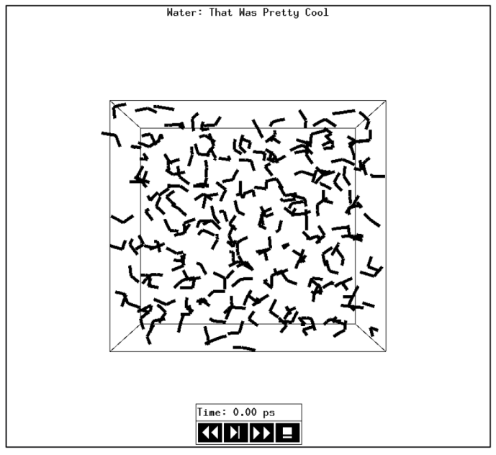

los archivos generados deberían ser copiados en diferentes carpetas dentro de la carpeta actual de trabajo, ya que se pueden tener problemas para identificarlos. Ejemplo, si vamos a analizar el RMSD suelo crear una carpeta llamada 'rmsd' con:

mkdir -p rmsd

Lo siguiente genera las diferentes variantes de los análisis de RMSD, se deberá elegir si se quiere el LIG la proteína, todo, etc.

gmx rms -s md.tpr -f md.xtc -o md_rmsd.xvg

Cada vez que tengamos que elegir "grupos" nos aparecerán estas listas, en algunos comandos podemos "estudiar" diferentes grupos, pero en otros debemos elegir el mismo.

Group 0 ( System) has 407785 elements
Group 1 ( Protein) has 7498 elements
Group 2 ( Protein-H) has 3741 elements
Group 3 ( C-alpha) has 486 elements
Group 4 ( Backbone) has 1458 elements
Group 5 ( MainChain) has 1943 elements
Group 6 ( MainChain+Cb) has 2387 elements
Group 7 ( MainChain+H) has 2409 elements
Group 8 ( SideChain) has 5089 elements
Group 9 ( SideChain-H) has 1798 elements
Group 10 ( Prot-Masses) has 7498 elements
Group 11 ( non-Protein) has 400287 elements
Group 12 ( Other) has 44 elements
Group 13 ( LIG) has 44 elements
Group 14 ( NA) has 1 elements
Group 15 ( Water) has 400242 elements
Group 16 ( SOL) has 400242 elements
Group 17 ( non-Water) has 7543 elements
Group 18 ( Ion) has 1 elements
Group 19 ( LIG) has 44 elements
Group 20 ( NA) has 1 elements
Group 21 ( Water_and_ions) has 400243 elements

Cuidado con la lista anterior que va a depender del sistema que corras. Si cambian los parámetros la lista anterior y los números cambian. Se puede usar el truco del comando echo visto al principio del manual.

Los archivos XVG se abren con Grace:

xmgrace <nombre>.xvg

Si se desean comparar gráficos con los mismos parámetros pero en diferentes situaciones o moléculas, el comando se puede combinar en una sola salida:

xmgrace <nombre-1>.xvg <nombre-2>.xvg <nombre-3>.xvg

La conversión directa de un archivo XVG a un archivo de imagen PNG, se puede hacer con el siguiente comando. Esto ayuda a convertir archivos sin necesidad de abrir el GUI de Grace

grace -printfile <nombre_de_la_imagen>.ps -hardcopy <Nombre_del_archivo_grafico>.xvg

Para convertir el archivo de salida en PostScript a una imagen PNG, se deberá tener instalado ImageMagik y el comando es

convert -density 150 <nombre_de_la_imagen>.ps <nombre_de_la_imagen>.png

Las distancias entre grupos y sus contactos a través del tiempo, se calculan con:

gmx mindist -s md.tpr -f md.xtc -od md_mindist.xvg -on md_numcont.xvg -or md_mindistres.xvg

Los puentes de hidrógeno se calculan según

gmx hbond -s md.tpr -f md.xtc -num md_hbnum.xvg -g md_hbond.log -ac md_hbac.xvg -dist md_hbdist.xvg -ang md_hbang.xvg -don md_hbdonor.xvg

Los puentes salinos son:

gmx saltbr -s md.tpr -f md.xtc

Lo particular de este comando es que puede tirar muchos resultados, cuidado con identificarlos bien, en general son XVG

El área accesible al solvente será

gmx sasa -s md.tpr -f md.xtc -o md_totalarea.xvg -odg md_desolvationenrg.xvg

Los parámetros termodinámicos se obtiene con:

gmx energy -s md.tpr -f md.edr -o md_energy.xvg

Seleccionando el valor a calcular:

Select the terms you want from the following list by
selecting either (part of) the name or the number or a combination.
End your selection with an empty line or a zero.
-------------------------------------------------------------------
1 Bond 2 Angle 3 Proper-Dih. 4 Improper-Dih.
5 LJ-14 6 Coulomb-14 7 LJ-(SR) 8 Disper.-corr.
9 Coulomb-(SR) 10 Coul.-recip. 11 Potential 12 Pres.-DC
13 Pressure 14 Vir-XX 15 Vir-XY 16 Vir-XZ
17 Vir-YX 18 Vir-YY 19 Vir-YZ 20 Vir-ZX
21 Vir-ZY 22 Vir-ZZ 23 Pres-XX 24 Pres-XY
25 Pres-XZ 26 Pres-YX 27 Pres-YY 28 Pres-YZ
29 Pres-ZX 30 Pres-ZY 31 Pres-ZZ 32 #Surf*SurfTen
33 Mu-X 34 Mu-Y 35 Mu-Z 36 T-rest

Difusión de una molécula

gmx msd calcula el desplazamiento cuadrado medio (MSD) de los átomos a partir de un conjunto de posiciones iniciales. Esto proporciona una manera fácil de calcular la constante de difusión utilizando la relación de Einstein. El tiempo entre los puntos de referencia para el cálculo de MSD se establece con -trestart. La constante de difusión se calcula mediante mínimos cuadrados que se ajustan a una línea recta (D * t + c) a través del MSD (t) de -beginfit a -endfit (tenga en cuenta que t es el tiempo desde las posiciones de referencia, no el tiempo de simulación). Se da una estimación de error, que es la diferencia de los coeficientes de difusión obtenidos de los ajustes en las dos mitades del intervalo de ajuste.

gmx msd -s md.tpr -f md.xtc -o msd.xvg

Si queremos determinar la difusión en un plano (membranas, ejemplo), se usa la difusión lateral

gmx msd -s md.tpr -f md.xtc -rmcomm -lateral z -o msdl-z.xvg -tu ns

Con esto también se puede seleccionar el grupo agregando un index.ndx adecuado

Recordar cómo se configuró el sistema para entender qué tipo de difusión se está midiendo. En un sistema de membranas, en general se alinea todo en el eje XY y el Z queda perpendicular. Entonces, la MSD a medir sería la X y la Y. La MSD_xy será el promedio de ambas.

Mapas de densidad

gmx densmap calcula mapas de densidad numérica 2D. Puede realizar mapas de densidad planos y axiales-radiales. El archivo .xpm de salida se puede visualizar, por ejemplo, con xv y se puede convertir a postscript con xpm2ps. Opcionalmente, la salida puede estar en forma de texto en un archivo .dat con -od, en lugar del archivo .xpm habitual con -o. El análisis predeterminado es un mapa de densidad numérica en 2-D para un grupo seleccionado de átomos en el plano x-y.
La dirección del promedio se puede cambiar con la opción -aver. Cuando se establecen -xmin y / o -xmax, solo se tienen en cuenta los átomos que están dentro de los límites en la dirección de promediado. El espaciado de la cuadrícula se establece con la opción -bin. Cuando -n1 o -n2 es distinto de cero, esta opción establece el tamaño de la cuadrícula. Las fluctuaciones del tamaño de la caja se tienen debidamente en cuenta. Cuando se establecen las opciones -amax y -rmax, se crea un mapa de densidad numérica axial-radial. Se deben suministrar tres grupos, los centros de masa de los dos primeros grupos definen el eje, el tercero define el grupo de análisis.
La dirección axial va de -amax a +amax, donde el centro se define como el punto medio entre los centros de masa y la dirección positiva va del primero al segundo centro de masa. La dirección radial va de 0 a rmax o de -rmax a +rmax cuando se ha configurado la opción -mirror. La normalización de la salida se establece con la opción -unit. El valor predeterminado produce una densidad numérica real. La unidad nm-2 omite la normalización para el promedio o la dirección angular. El recuento de opciones produce el recuento de cada celda de la cuadrícula. Cuando no desee que la escala en la salida pase de cero a la densidad máxima, puede establecer el máximo con la opción -dmax.

Primero se elimina la rotación de la proteína

gmx trjconv -f POPC.xtc -s POPC.tpr -fit rot+trans -o POPC-fit.xtc

#luego
gmx densmap -f POPC-fit.xtc -s POPC.tpr -bin 0.02 -n NPA.ndx -od mapa.dat -o imagen-densidad.xpm

Fluctuación de los residuos

Simulación de una caja de agua

Vamos a simular un sistema compuesto por agua. Puede ser que nos sirva para simular sistemas sencillos y así testear la instalación de GROMACS o estudiar variables.

Múltiples moléculas de ligandos y de proteínas

Caso: 1OKE y BOG

Es necesario, en ocasiones, calcular la dinámica de múltiples ligandos o tomar en cuenta cofactores que no son metales. El problema escala en dificultad y en tener más cuidado con qué se hace cada paso.

NOTA: un caso más complejo se explica más adelante. Tal vez convenga leer las notas de este y luego usar el otro como ejercicio real.

Consideremos a la proteína 1OKE que consiste en dos cadenas, A y B, que están acompañadas por ocho moléculas, de las cuales dos son BOG unidas al sitio correspondiente a cada cadena. Ambas moléculas son idénticas, esto es, los BOG poseen los mismos tipos de átomos pero diferente conformación y posición.

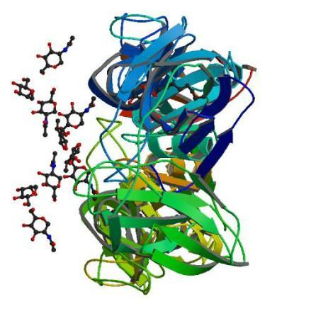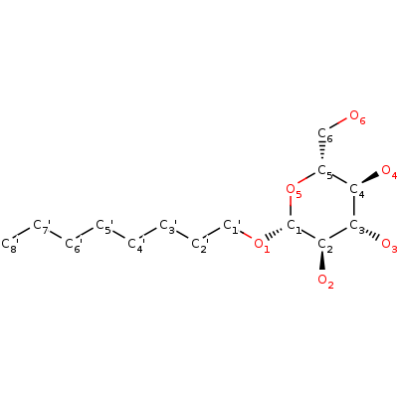

Esto nos plante la pregunta: ¿las moléculas son idénticas? Sí. Son las mismas clases de átomos en ambas, sólo varían dónde están. Para generar la topología de ambas moléculas, puedo usar el MOL2 de cualquiera de ellas y emplear SwissParam para obtener el ITP y el PDB. Sin embargo, el ITP va a contener los mismos parámetros. Esto es clave.

Si extraigo ambos BOG, uno llamado BOGA.mol2 y otro BOGB.mol2, obtendré BOGA.pdb y BOGB.pdb con los correspondientes ITP con el SwissParam. Edito cada PDB

BOGA.pdb:

ATOM 1 C1 LIG 1 -14.258 79.953 45.302 1.00 0.00 LIG
ATOM 2 O1 LIG 1 -13.074 79.344 45.814 1.00 0.00 LIG
ATOM 3 C2 LIG 1 -15.153 78.753 44.866 1.00 0.00 LIG

Cambiar LIG a BOA

BOGA.itp:

[ moleculetype ]
; Name nrexcl
BOGA 3

[ atoms ]
; nr type resnr resid atom cgnr charge mass
1 CR 1 LIG C1 1 0.5600 12.0110

Cambiar LIG a BOA y BOGA a BOA

BOGB.pdb

ATOM 1 C1 LIG 1 -17.418 58.852 3.720 1.00 0.00 LIG
ATOM 2 O1 LIG 1 -16.140 59.295 3.262 1.00 0.00 LIG
ATOM 3 C2 LIG 1 -18.015 60.210 4.211 1.00 0.00 LIG
ATOM 4 O2 LIG 1 -17.189 60.761 5.241 1.00 0.00 LIG

Cambiar LIG a BOB

El BOGB.itp no lo usaremos.¿Por qué?

Generamos la topología de la proteína sin residuos protein.pdb y obtenemos protein-complex.pdb. En topol.top haré los siguientes cambios

; Include forcefield parameters
#include "charmm27.ff/forcefield.itp"

; topologia del ligando
#include "BOGA.itp"

; Include chain topologies
#include "topol_Protein_chain_A.itp"
#include "topol_Protein_chain_B.itp”

Sólo necesito indicar el ITP de un BOG, ya que ambos son idénticos. En la sección de las moléculas edito

[ molecules ]
; Compound #mols
Protein_chain_A 1
Protein_chain_B 1
BOA 2

Si bien tengo BOA y BOB, ambas tienen la misma topología. Entonces tengo DOS moléculas, aunque estén en lugares distintos. Ahora debemos editar el archivo protein-complex.pdb. Pondremos, luego del aminoácido TER de la cadena B, las coordenadas ATOM de los PDB de BOGA.pdb y BOGB.pdb que ya editamos.

TER
ATOM 1 C1 BOA 1 -14.258 79.953 45.302 1.00 0.00 BOA
ATOM 2 O1 BOA 1 -13.074 79.344 45.814 1.00 0.00 BOA
ATOM 3 C2 BOA 1 -15.153 78.753 44.866 1.00 0.00 BOA
...
...
...
ATOM 47 H8'3 BOA 1 -4.590 80.022 47.691 1.00 0.00 BOA
ATOM 48 HO2 BOA 1 -15.053 77.315 43.523 1.00 0.00 BOA
TER 49 BOA 1
ATOM 1 C1 BOB 1 -17.418 58.852 3.720 1.00 0.00 BOB
ATOM 2 O1 BOB 1 -16.140 59.295 3.262 1.00 0.00 BOB
ATOM 3 C2 BOB 1 -18.015 60.210 4.211 1.00 0.00 BOB
...
...
...
ATOM 46 H8'2 BOB 1 -7.367 57.375 2.492 1.00 0.00 BOB
ATOM 47 H8'3 BOB 1 -8.123 56.758 1.004 1.00 0.00 BOB
ATOM 48 HO2 BOB 1 -17.524 61.625 5.492 1.00 0.00 BOB
TER 49 BOB 1
ENDMDL

Solvatación y neutralización se hacen como en los casos normales. Lo mismo para la minimización energética. Una vez hecha la EM, debemos generar las restraints para los dos ligandos y la proteína. Antes era automático en el sentido que había sólo dos moléculas, pero ahora hay que ser explícito, porque hay DOS cadenas y DOS ligandos.

Para BOGB.pdb:

gmx genrestr -f BOGB.pdb -o posre_BOGB.itp -fc 1000 1000 1000

Reading structure file
Select group to position restrain
Group 0 ( System) has 48 elements
Group 1 ( Other) has 48 elements
Group 2 ( BOB) has 48 elements
Select a group: 2
Selected 2: 'BOB'

y

para BOGA.pdb

gmx genrestr -f BOGA.pdb -o posre_BOGA.itp -fc 1000 1000 1000

Reading structure file
Select group to position restrain
Group 0 ( System) has 48 elements
Group 1 ( Other) has 48 elements
Group 2 ( BOA) has 48 elements
Select a group: 2
Selected 2: 'BOA'

Editamos topol.top

; Include chain topologies
#include "topol_Protein_chain_A.itp"
#include "topol_Protein_chain_B.itp"

; Include Position restraint file proteina
#ifdef POSRES
#include "posre_Protein_chain_A.itp"
#endif

; Include Position restraint file proteina
#ifdef POSRES
#include "posre_Protein_chain_B.itp"
#endif

; Ligand position restraints BOGA
#ifdef POSRES
#include "posre_BOGA.itp"
#endif

; Ligand position restraints BOGA
#ifdef POSRES
#include "posre_BOGB.itp"
#endif

; Include water topology
#include "charmm27.ff/tip3p.itp

Edito el nvt.mdp

define = -DPOSRES
…
energygrps = Protein BOA

Proceder en forma usual.

Deberá tenerse en cuenta si trabajaremos con grupos o no y si usaremos las restraints. En el caso anterior, ya tomé en cuenta las restraints ya que forcé a tomarlas en cuenta al definir el POSRES. El trabajo con múltiples moléculas refuerza la necesidad de usar el archivo de definición de grupos index.ndx.
A continuación, un ejemplo con múltiples cadenas y dos moléculas del ligando

Influenza A M2 transmembrane domain bound to amantadine
6BKK.

DOI: 10.2210/pdb6BKK/pdb
Classification: MEMBRANE PROTEIN
Organism(s): Influenza A virus (strain A/Udorn/1972 H3N2)

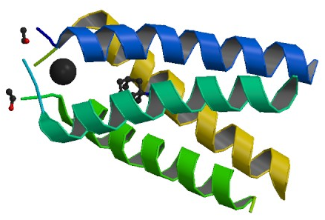

La molécula cristalizada posee un catión y dos moléculas idénticas de amadantina.

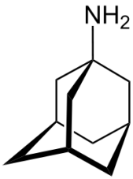

La estructura en 3D de cada cadena y ligando es,

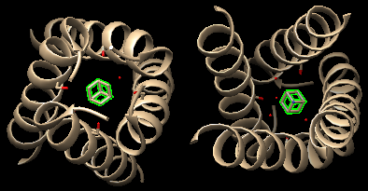

Extraigo ambas moléculas, las salvo en formato PDB desde Chimera. Separo las moléculas con un editor de texto y las transformo en MOL2 a través de Openbabel. Se obtienen los PDB e ITP correspondientes a ambas moléculas. Los ITP para ambas deberán contener la misma información, ya que son moléculas idénticas.

Topología de la proteína

gmx pdb2gmx -f protein.pdb -ff charmm27 -water tip3p -ignh -o protein-complex.pdb

Creación del complejo ligandos-proteína

Luego, agrego un sólo ITP ya que ambos tienen la misma información

; Force field was read from the standard GROMACS share directory.
;

; Include forcefield parameters
#include "charmm27.ff/forcefield.itp"

;ligandos, le dejé este nombre porque me confundí, pero no cambia nada
#include "ligand1.itp"

; Include chain topologies
#include "topol_Protein_chain_A.itp"
#include "topol_Protein_chain_B.itp"
#include "topol_Protein_chain_C.itp"
#include "topol_Protein_chain_D.itp"
#include "topol_Protein_chain_E.itp"
#include "topol_Protein_chain_F.itp"
#include "topol_Protein_chain_G.itp"
#include "topol_Protein_chain_H.itp"

; Include water topology
#include "charmm27.ff/tip3p.itp"
...
...

Agregar DOS moléculas de LIG

...
...
[ molecules ]
; Compound #mols
Protein_chain_A 1
Protein_chain_B 1
Protein_chain_C 1
Protein_chain_D 1
Protein_chain_E 1
Protein_chain_F 1
Protein_chain_G 1
Protein_chain_H 1
LIG 2

Agregado de las coordenadas de cada ligando al archivo protein-complex.pdb. Deberíamos cambiar la numeración de cada ligando.

ATOM 3255 OT1 LEU H 46 58.573 24.017 55.778 1.00 0.00 O
ATOM 3256 OT2 LEU H 46 58.474 24.287 55.844 1.00 0.00
TER
ATOM 1 N1 LIG 1 68.571 10.462 72.970 1.00 0.00 LIG
ATOM 2 C10 LIG 1 69.949 10.240 73.367 1.00 0.00 LIG
ATOM 3 C7 LIG 1 70.850 11.256 72.670 1.00 0.00 LIG
ATOM 4 C1 LIG 1 72.300 11.024 73.090 1.00 0.00 LIG
ATOM 5 C8 LIG 1 70.073 10.402 74.880 1.00 0.00 LIG
...
...
TOM 27 H15 LIG 1 73.741 9.451 72.990 1.00 0.00 LIG
ATOM 28 H16 LIG 1 72.641 9.499 71.633 1.00 0.00 LIG
TER 29 LIG 1
ATOM 1 N1 LIG 2 68.780 10.283 47.255 2.00 0.00 LIG
ATOM 2 C10 LIG 2 67.420 10.497 46.797 2.00 0.00 LIG
ATOM 3 C7 LIG 2 67.131 9.577 45.613 2.00 0.00 LIG
...
...
ATOM 27 H15 LIG 2 64.538 11.418 44.352 2.00 0.00 LIG
ATOM 28 H16 LIG 2 66.226 11.473 43.904 2.00 0.00 LIG
TER 29 LIG 2
ENDMDL

Creación de la caja, solvatación y neutralización

gmx editconf -f protein-complex.pdb -o protein-complex-box.pdb -c -d 1 -bt dodecahedron
gmx solvate -cs -cp protein-complex-box.pdb -o protein-complex-solv.pdb -p topol.top
gmx grompp -f em.mdp -c protein-complex-solv.pdb -p topol.top -o ions.tpr -maxwarn 2
gmx genion -s ions.tpr -o protein-complex-neutral.pdb -p topol.top -pname NA -nname CL -neutral

Minimización energética

gmx grompp -f em.mdp -c protein-complex-neutral.pdb -p topol.top -o em.tpr
gmx mdrun -v -deffnm em

Salida,

...
...
Step= 5019, Dmax= 1.8e-03 nm, Epot= -5.09176e+05 Fmax= 1.42654e+03, atom= 1523
Step= 5021, Dmax= 1.1e-03 nm, Epot= -5.09179e+05 Fmax= 7.74061e+01, atom= 1523

writing lowest energy coordinates.

Steepest Descents converged to Fmax < 100 in 5022 steps
Potential Energy = -5.0917916e+05
Maximum force = 7.7406082e+01 on atom 1523
Norm of force = 5.6013878e+00
...

Generación de las restraints para ambos ligandos

gmx genrestr -f ligand1.pdb -o posre_LIG1.itp -fc 1000 1000 1000
gmx genrestr -f ligand2.pdb -o posre_LIG2.itp -fc 1000 1000 1000

Editamos topol.top, y debemos agregar las restraints de cada cadena. Esto lo hacía automáticamente GMX en otros pasos, pero parece que no lo hace en el caso de múltiples cadenas. Por lo tanto, debemos crear la siguiente entrada

; Include Position restraint file proteina
#ifdef POSRES
#include "posre_Protein_chain_A.itp"
#endif

El problema es que se deberá hacer para cada cadena. Este ejemplo tiene cadenas de la A a la H. Una vez logrado esto,

; Include chain topologies
#include "topol_Protein_chain_A.itp"
#include "topol_Protein_chain_B.itp"
...
...
; Include Position restraint file proteina
#ifdef POSRES
#include "posre_Protein_chain_A.itp"
#endif
...
...
; Include Position restraint file proteina
#ifdef POSRES
#include "posre_Protein_chain_H.itp"
#endif

; Ligand position restraints LIG 1
#ifdef POSRES
#include "posre_LIG1.itp"
#endif

; Ligand position restraints LIG 2
#ifdef POSRES
#include "posre_LIG2.itp"
#endif

; Include water topology
#include "charmm27.ff/tip3p.itp
...

Crearemos el grupo Protein_LIG, que tiene la ventaja de YA incluir ambos ligandos,

gmx make_ndx -f em.tpr -o index.ndx

Equilibrado NVT

Edito el nvt.mdp

...
...
; Run parameters
integrator = md ; leap-frog integrator
nsteps = 10000 ; dt*nsteps = tiempo --> Ejemplo si 0.002 ps * 50000 stp = 100ps
dt = 0.002 ; en ps, cuidado con ser >0.002 ps. fs

; Output control
nstxout = 500 ; save coordinates every (dt*nsteps)
nstvout = 500 ; save velocities
nstenergy = 500 ; save energies
nstlog = 500 ; update log file
energygrps = Protein LIG ; recordar que acá los nombres deben ser correctos
...
...
tc_grps = Protein_LIG Water_and_ions
...
...

Ejecutamos

gmx grompp -f nvt.mdp -c em.gro -p topol.top -o nvt.tpr -n index.ndx

En GROMACS 2018-2019 hay un cambio particular en las restraints y se debe agregar el parámetro -r en.gro para lograr que funcione

gmx grompp -f nvt.mdp -c em.gro -p topol.top -o nvt.tpr -r em.gro -n index.ndx

Y ejecutamos,

gmx mdrun -v -deffnm nvt

Equilibrado NPT

Edito npt.mdp

...
...
tcoupl = V-rescale ; modified Berendsen thermostat
tc-grps = Protein_LIG Water_and_ions ; two coupling groups - more accurate
tau-t = 0.1 0.1 ; time constant, in ps
ref-t = 300 300 ; reference temperature, one for each group, in K

; Pressure coupling
pcoupl = berendsen ; pressure coupling is on for NPT
pcoupltype = isotropic ; uniform scaling of box vectors
tau-p = 2.0 ; time constant, in ps
ref-p = 1.0 ; reference pressure, in bar
compressibility = 4.5e-5 ; isothermal compressibility of water,
...
...

Empleo el Berendsen coupling ya que lo sugirió el programa

Ejecuto
gmx grompp -f npt.mdp -c nvt.gro -p topol.top -o npt.tpr -r nvt.gro -n index.ndx
gmx mdrun -v -deffnm npt

Corrida MD

Edito md.mdp

...
...
integrator = md ; leap-frog integrator
nsteps = 20000 ; pasos = 60 ns
dt = 0.002 ; ps / paso

; Output control
nstxout = 0 ; suppress .trr output
nstvout = 0 ; suppress .trr output
nstenergy = 100 ; save energies every 10.0 ps
nstlog = 100 ; update log file every 10.0 ps
nstxout-compressed = 100 ; write .xtc trajectory every 10.0 ps
...
...

Ejecutamos

gmx grompp -f md.mdp -c npt.gro -t npt.cpt -p topol.top -o md.tpr -n index.ndx
gmx mdrun -v -deffnm md

El resultado

...
...
starting mdrun 'MATRIX PROTEIN 2 in water'
20000 steps, 40.0 ps.
step 19900, remaining wall clock time: 4 s
Writing final coordinates.
step 20000, remaining wall clock time: 0 s
Core t (s) Wall t (s) (%)
Time: 3519.181 879.795 400.0
(ns/day) (hour/ns)
Performance: 3.928 6.109
...
...

Análisis numérico de la dinámica

RMSD del LIG

Van a figurar ambos en el mismo gráfico

gmx rms -s md.tpr -f md.xtc -o md_rmsd.xvg

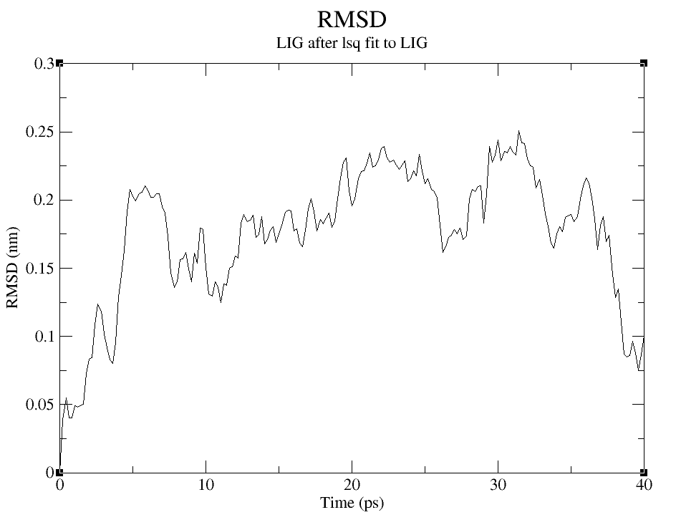

RMSD de la proteína, todas las cadenas juntas

gmx rms -s md.tpr -f md.xtc -o md_rmsd-prot.xvg

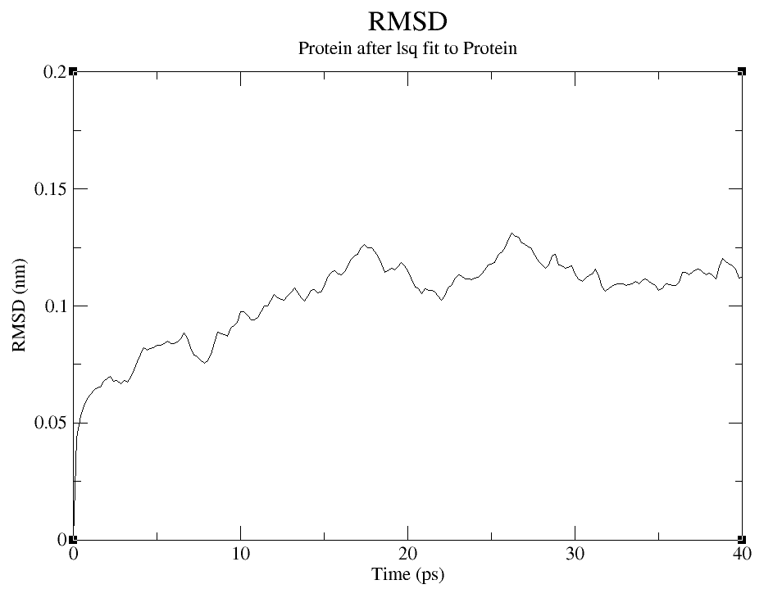

Dinámica de una proteína en agua
Caso: proteína monómero

Este caso es el más sencillo. Esta estrategia se suele emplear cuando se necesita mejorar el modelado de una proteína mediante MD.

Topología

gmx pdb2gmx -f protein.pdb -o protein_proc.pdb -water spce

Select the Force Field:
From '/usr/local/gromacs/share/gromacs/top':
1: AMBER03 protein, nucleic AMBER94 (Duan et al., J. Comp. Chem. 24, 1999-2012, 2003)
2: AMBER94 force field (Cornell et al., JACS 117, 5179-5197, 1995)
...
...
14: GROMOS96 54a7 force field (Eur. Biophys. J. (2011), 40,, 843-856, DOI: 10.1007/s00249-011-0700-9)
15: OPLS-AA/L all-atom force field (2001 aminoacid dihedrals)

Elegir 15, para simulaciones de proteínas (solas) está recomendado el OPLS-AA. A menos que deba comparar la misma proteína unida a otros ligandos, para ello debemos seleccionar el mismo campo de fuerza que empleamos en el caso de complejos no covalentes. También, deberán respetarse las mismas condiciones que se emplearon en el caso de la simulación con proteína-ligando.

En topol.top

#include "oplsaa.ff/forcefield.itp"
; Name nrexcl
Protein_A 3
[ atoms ]
; nr type resnr residue atom cgnr charge mass typeB chargeB massB
; residue 1 LYS rtp LYSH q +2.0
1 opls_287 1 LYS N 1 -0.3 14.0067 ; qtot -0.3
...
...
...

; Include Position restraint file
#ifdef POSRES
#include "posre.itp"
#endif

; Include water topology
#include "oplsaa.ff/spce.itp"
#ifdef POSRES_WATER
; Position restraint for each water oxygen
[ position_restraints ]
; i funct fcx fcy fcz
1 1 1000 1000 1000
#endif

; Include generic topology for ions
#include "oplsaa.ff/ions.itp"

[ system ]
; Name
Proteina

[ molecules ]
; Compound #mols
Protein_A 1

#Creación de la caja (en este caso, puse un cubo)
gmx editconf -f protein_proc.pdb -o protein_newbox.pdb -c -d 1.0 -bt cubic
#Solvatar
gmx solvate -cp protein_newbox.pdb -cs spc216.gro -o protein_solv.pdb -p topol.top
#Neutralización
gmx grompp -f em.mdp -c protein_solv.pdb -p topol.top -o ions.tpr
gmx genion -s ions.tpr -o protein_neutral.pdb -p topol.top -pname NA -nname CL -neutral

Proceder en la forma usual.

En teoría, para una proteína compuesta sólo de aminoácidos, no debería necesitar nada más que EM, NVT, NPT y MD, pero si tiene cofactores entonces se deberán tratar como ligandos. También se puede forzar la estabilidad de una estructura polimérica para evitar inestabilidad durante la simulación. Se pueden usar varias estrategias, el uso de grupos y el cambio de la identidad de la cadena son algunos. También se pueden aplicar restraints a partes de los grupos creados.

Sistema bifásico

Modelo de dos solventes: octanol-agua

El empleo de moléculas que no están hechas de residuos estándar hace que debamos crear los archivos de topología a mano.
Diseño de la molécula de 1-octanol en Chimera con SMILES CCCCCCCCOH.

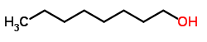

Creación del MOL2 y parametrización con SwissParam. Nos deja los siguientes archivos.

octanol.pdb

MODEL 1
ATOM 1 C1 OCT 1 1.781 6.660 7.966 1.00 0.00 OCT
ATOM 2 C2 OCT 1 2.415 6.424 6.605 1.00 0.00 OCT
ATOM 3 C3 OCT 1 2.320 4.955 6.192 1.00 0.00 OCT
...
...
...
ATOM 26 H17 OCT 1 3.589 1.893 0.514 1.00 0.00 OCT
ATOM 27 H18 OCT 1 3.960 0.225 1.009 1.00 0.00 OCT
TER 28 OCT 1
ENDMDL

octanol.itp:

; ----
; Built itp for octanol.mol2
; by user vzoete
; ----
;

[ atomtypes ]
; name at.num mass charge ptype sigma epsilon
CR 6 12.0110 0.0 A 0.387541 0.230120
…
…
…
[ moleculetype ]
; Name nrexcl
OCT 3

[ atoms ]
; nr type resnr resid atom cgnr charge mass
1 CR 1 OCT C1 1 0.0000 12.0110
…

topol.top (creado a mano):

; Include forcefield parameters
#include "charmm27.ff/forcefield.itp"

[ atomtypes ]
; name at.num mass charge ptype sigma epsilon
CR 6 12.0110 0.0 A 0.387541 0.230120
…
9 1 1000 1000 1000
#endif

; Include water topology
#include "charmm27.ff/tip3p.itp"

[ system ]
; Name
Octanol en agua

[ molecules ]
; Compound #mols
OCT 500

Insertar 500 moléculas en un box de 10x10x10 nm (Esto fue adrede!!!). Verificar que realmente estén insertadas.

gmx insert-molecules -ci octanol.pdb -nmol 500 -box 10 10 10 -o octanol_box.pdb

Try 692 success (now 13500 atoms)!

Added 500 molecules (out of 500 requested)
Writing generated configuration to octanol_box.pdb

Back Off! I just backed up octanol_box.pdb to ./#octanol_box.pdb.1#

Output configuration contains 13500 atoms in 500 residues

Minimización

gmx grompp -f em.mdp -c octanol_box.pdb -p topol.top -o em.tpr
gmx mdrun -v -deffnm em

Da

Step= 454, Dmax= 9.7e-04 nm, Epot= -2.81080e+04 Fmax= 5.22059e+02, atom= 90
Step= 456, Dmax= 5.8e-04 nm, Epot= -2.81090e+04 Fmax= 8.10068e+01, atom= 90

writing lowest energy coordinates.

Steepest Descents converged to Fmax < 100 in 457 steps
Potential Energy = -2.8108963e+04
Maximum force = 8.1006821e+01 on atom 90
Norm of force = 4.3152623e+00

Equilibrado NVT

gmx grompp -f nvt.mdp -c em.gro -p topol.top -o nvt.tpr

Calculating fourier grid dimensions for X Y Z
Using a fourier grid of 84x84x84, spacing 0.119 0.119 0.119
Estimate for the relative computational load of the PME mesh part: 0.46
This run will generate roughly 4 Mb of data

Y

gmx mdrun -v -deffnm nvt

500 steps, 1.0 ps.
step 400, remaining wall clock time: 1 s
Writing final coordinates.
step 500, remaining wall clock time: 0 s
Core t (s) Wall t (s) (%)
Time: 34.562 9.782 353.3
(ns/day) (hour/ns)
Performance: 8.850 2.712

Equilibrado NPT

gmx grompp -f npt.mdp -c nvt.gro -t nvt.cpt -p topol.top -o npt.tpr
gmx mdrun -v -deffnm npt

da

500 steps, 1.0 ps.
step 400, remaining wall clock time: 2 s
Writing final coordinates.
step 500, remaining wall clock time: 0 s
Core t (s) Wall t (s) (%)
Time: 39.250 11.431 343.4
(ns/day) (hour/ns)
Performance: 7.573 3.169

Corrida MD

gmx grompp -f md.mdp -c npt.gro -t npt.cpt -p topol.top -o md.tpr
gmx mdrun -v -deffnm md

Da

step 0
Writing final coordinates.
step 100, remaining wall clock time: 0 s
Core t (s) Wall t (s) (%)
Time: 10.625 3.623 293.3
(ns/day) (hour/ns)
Performance: 4.817 4.982

Extraigo el PDB de la MD

gmx trjconv -s md.tpr -f md.xtc -o OCT_md.pdb -pbc whole -sep

Con esto logramos crear la fase de octanol y estabilizarla en “la conformación más natural”, ahora hay que poner el agua.

Solvatar

Incremento el volumen en el eje z y coloco el centro en la mitad de la capa.

gmx editconf -f OCT_md.pdb -o OCT_newbox.pdb -box 10 10 20 -center 5 5 5

Da

Read 13500 atoms
Volume: 1006.16 nm^3, corresponds to roughly 452700 electrons
No velocities found
system size : 11.314 11.315 11.702 (nm)
center : 5.177 5.077 5.076 (nm)
box vectors : 10.021 10.021 10.021 (nm)
box angles : 90.00 90.00 90.00 (degrees)
box volume :1006.16 (nm^3)
shift : -2.677 -2.577 -2.576 (nm)
new center : 2.500 2.500 2.500 (nm)
new box vectors : 5.000 5.000 10.000 (nm)
new box angles : 90.00 90.00 90.00 (degrees)
new box volume : 250.00 (nm^3)

Y

gmx solvate -cp OCT_newbox.pdb -p topol.top -o OCT_solv.pdb

Found 1 molecule type:
SOL ( 3 atoms): 4442 residues
Generated solvent containing 13326 atoms in 4442 residues
Writing generated configuration to OCT_solv.pdb

Back Off! I just backed up OCT_solv.pdb to ./#OCT_solv.pdb.1#

Output configuration contains 26826 atoms in 4942 residues
Volume : 250 (nm^3)
Density : 964.03 (g/l)
Number of SOL molecules: 4442

Processing topology

Back Off! I just backed up temp.topIzLXjf to ./#temp.topIzLXjf.1#
Removing line #448 'SOL 28275' from topology file (topol.top)
Adding line for 4442 solvent molecules to topology file (topol.top)

Proceder en forma usual
Proteína de membrana. Construcción de una bicapa e inserción de una acuaporina

Introducción

Las membranas biológicas son entidades complicadas que contienen mezclas autoensambladas de diferentes lípidos y proteínas. Entre todos estos lípidos, el colesterol juega un papel muy especial debido a su papel en la creación de balsas de membrana. Las cuestiones relacionadas con la naturaleza y organización de las balsas en membranas naturales están lejos de estar aclaradas y consensuadas, aunque existe una definición de lo que es una balsa. Según el Simposio Keystone sobre balsas lipídicas y función celular en 2006, “las balsas de membrana son dominios pequeños (10-200 nm) heterogéneos, altamente dinámicos, enriquecidos con esterol y esfingolípidos que compartimentan los procesos celulares”. Para comprender por qué el enriquecimiento de colesterol está presente en los dominios de la balsa, debemos comprender en detalle el carácter de las interacciones específicas entre el colesterol y los lípidos y esta es la razón por la que se estudia tan intensamente.

Dado que las membranas biológicas son mezclas complicadas que son muy difíciles de analizar, muchas investigaciones se realizan en membranas modelo que contienen componentes puros o mezclas bien controladas de dos o tres componentes. Especialmente interesantes son las membranas sintéticas que contienen tres componentes: fosfolípidos saturados , fosfolípidos insaturados y colesterol. En estas membranas modelo se pueden observar dominios en forma de balsa mejorados con colesterol y fosfolípidos saturados, dominios que varían en tamaño desde nanoescala a microescala. El estudio de las interacciones entre el colesterol y los lípidos en estas membranas modelo también puede arrojar luz sobre la naturaleza de las balsas lipídicas en las biomembranas.

Las bicapas lipídicas son bloques de construcción esenciales para las membranas biológicas . Ha habido un gran interés en sondear las membranas celulares ya que forman la estructura de los orgánulos celulares y sirven como una barrera para el transporte de materiales biológicos al citoplasma. Para las membranas lipídicas sin colesterol (o esteroles en general), existen tres fases principales que pueden existir: fluida (o líquido-cristalina) (Lα), ondulación (Pβ) y gel (Lβ). Líquido o líquido desordenado (con mezclas que contienen esteroles) es la fase más común en biología en la que las cadenas de ácidos grasos están completamente desordenadas. Esta fase se puede ver a altas temperaturas dependiendo del lípido en la membrana y las características de esta fase son la alta movilidad de los lípidos y la flexibilidad de la cadena. La fase L α ha sido ampliamente estudiada utilizando diversas técnicas experimentales y computacionales. Sin embargo, el enfoque de este artículo son las fases condensadas de una bicapa lipídica, es decir, P β y L β . El Lβ La fase se ve a temperaturas más bajas definidas por una temperatura de transición del gel. Las cadenas de acilo están más ordenadas y se componen de casi todas en la configuración trans.

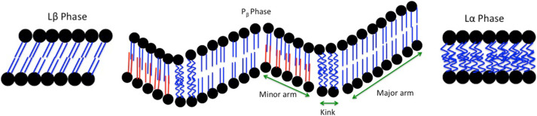

Entre la fase L α y L β puede existir una fase de pre transición que se cree que consiste en una configuración ondulada denominada fase P β , que no existe para todos los lípidos, como los que tienen colas insaturadas [ 7 ]. . Entre todos los lípidos, que tienen fase P β , 1,2-dimiristoil- sn -glicero-3-fosfocolina (DMPC) y 1,2-dipalmitoil- sn -glicero-fosfocolina (DPPC) son los lípidos más comunes, en los que P Se ha estudiado la β [ [8] , [9] , [10] ]. La formación de P β se puede obtener calentando la L βfase con cadenas inclinadas o enfriamiento de la fase L α [ 11 ]. Para la fase P β , se puede encontrar una región gruesa y delgada, que se definen principalmente en la literatura como un brazo mayor y menor ( Fig. 1 ), respectivamente [ 8 ]. La región de torcedura con cadenas de ácidos grasos interdigitadas podría existir entre los dominios del brazo mayor y del brazo menor. Se conoce la existencia de estos dos brazos, pero los detalles sobre la configuración precisa de los grupos de cabezas de lípidos y las colas de lípidos y cómo se diferencian entre las regiones se desconocen o se están debatiendo. Se ha investigado y sugerido la coexistencia tanto de L α como de L β en P β [ 12], es decir, el brazo mayor representa principalmente el L β y hay una pequeña región desordenada en la membrana que presenta la fase L α (brazo menor).

Lípidos PC | Rango de temperatura (K)
di-18: 0 | 321,65 a 330,15
18: 0,16: 0 | 306,25 a 319,75
16: 0,18: 0 | 311,25 al 321,55
18: 0,14: 0 | 290,85 a 305,35
di-14: 0 | 287.15 a 297.15
di-16: 0 | 308,45 a 314,55

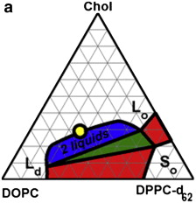

Desde su primer lanzamiento en 2007, CHARMM-GUI Membrane Builder, una herramienta basada en la web disponible públicamente ( http://www.charmm-gui.org/input/membrane ), ha facilitado enormemente la generación de sistemas de membranas complejos. Su primera implementación permitió a los usuarios construir un sistema complejo de proteína-membrana con tres tipos de lípidos. Después de un desarrollo y actualización continuos, Membrane Builder ahora admite bicapas heterogéneas, con o sin proteínas, utilizando más de 400 tipos de lípidos, incluidos fosfolípidos, fosfoinosítidos, cardiolipina, esfingolípidos, lípidos bacterianos, esteroles, ácidos grasos y detergentes, lo que permite a los usuarios construir biológicamente sistemas de membranas realistas y experimentalmente comparables. Es importante destacar que Membrane Builder también proporciona entradas de simulación bien validadas para varios programas de MD, como CHARMM, NAMD, GROMACS y AMBER permitiendo a los usuarios realizar una simulación de MD con su herramienta familiar.

Ir a https://www.charmm-gui.org/



Por supuesto, podremos acceder a los tutoriales y papers que describen el funcionamiento. En realidad, recomiendo eso antes que este tutorial. Por qué? Tratan el funcionamiento completo del software, sus aplicaciones y sus limitaciones.

Nuestro objetivo será crear un sistema compuesto por una proteína y una bicapa lipídica. Luego, ese sistema lo usaremos para correr una simulación de dinámica molecular. El mismo sistema será creado para dos tipos de simulaciones: all-atom y coarse grain.

All-Atom

A la izquierda vamos a Input Generator

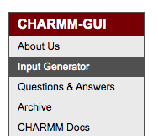

Inmediatamente, nos aparece una ventana de login. Se requiere un registro gratuito en el servidor.

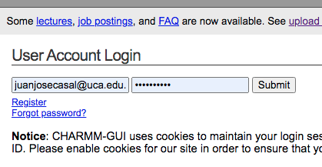

El registro requiere una cuenta de mail académica. Parece que cualquier cosa .edu funciona. Después del registro entramos en el servidor.

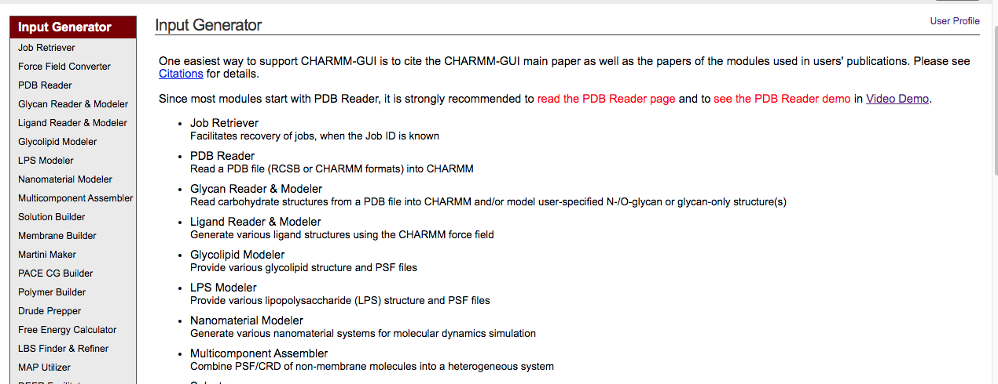

Vamos a Membrane Builder. Obviamente, podríamos ir a Solution Builder y construir un sistema en solventes pero queremos algo más complejo.

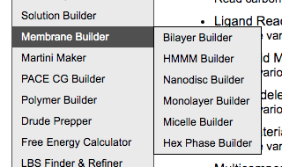

En Bilayer Builder encontraremos

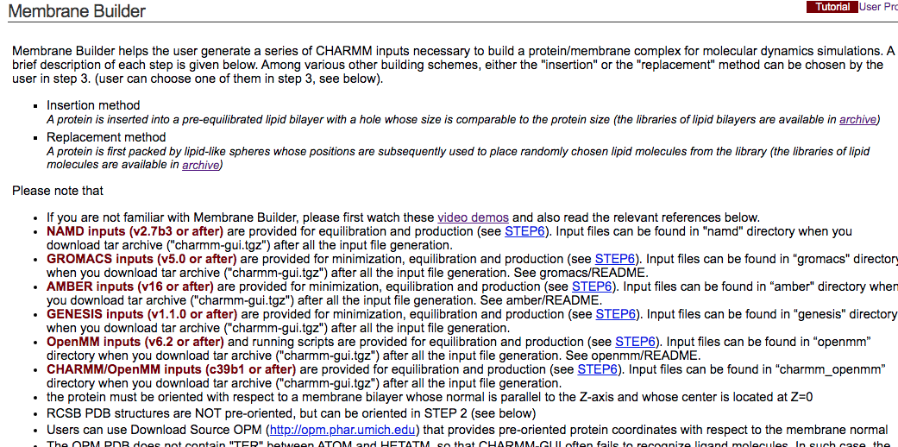

Es importante leer la descripción que figura acá. Despeja bastantes dudas. Abajo del texto vemos,

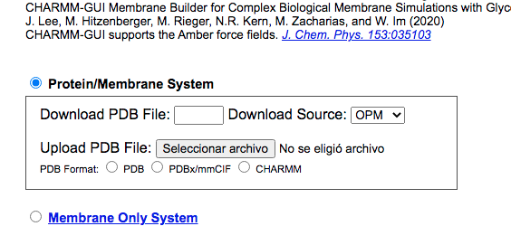

Podemos subir un archivo propio o usar el PDB ID que queramos. Voy a usar una proteína pequeña. Un barril β

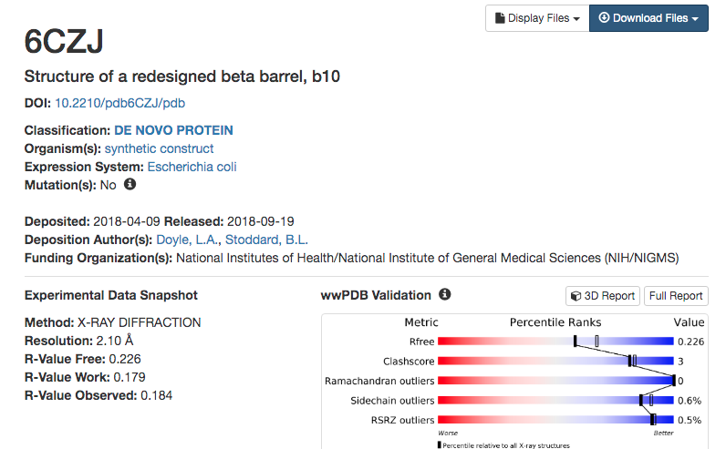

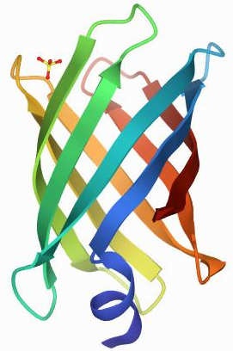

Entonces,

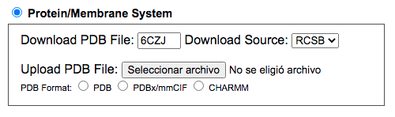
Cambiamos a source RCSB porque el código es del Protein Data Bank. Lo siguiente es



Cada vez que apretamos Next Step, puede aparecer una ventana superpuesta que nos muestra qué es lo que está haciendo el servidor. Cuanto más complejo es, más tiempo va a tardar.

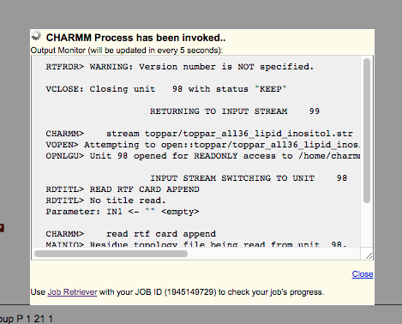

Bilayer Builder

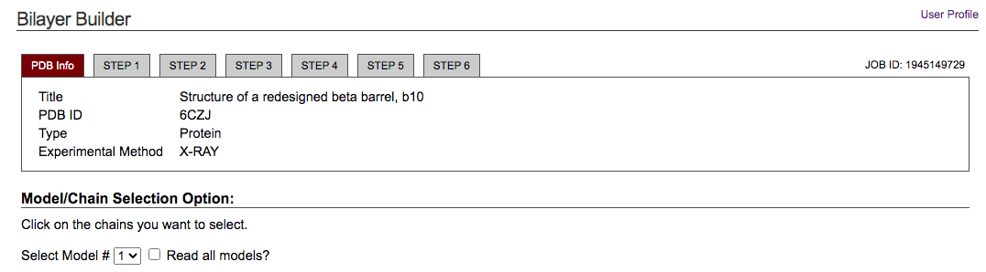

Hay datos importantes. JOB ID nos permite recuperar el trabajo si pasa algo malo con el servidor o nuestra conexión de internet (lo segundo es más probable por cuestiones obvias, tales como vivir en Argentina). Se puede leer uno o más modelos. Esto dependerá de cómo están hechos los PDB. Después figura la información de cuáles son las moléculas que existen. En este caso, tenemos moléculas de sulfatos, el agua y dos cadenas. Figura la extensión de cada cadena. El nombre va a depender de cómo están en el archivo original. A veces nos conviene editar el PDB antes, así que tendríamos que usar el cargador del archivo y no el código PDB.

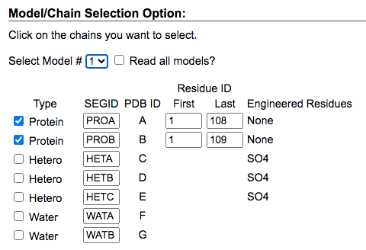

Sólo nos interesa la proteína. Podemos ignorar el resto. Si tiene residuos modificados y los necesitamos, hay que seleccionarlos. Siguiente,

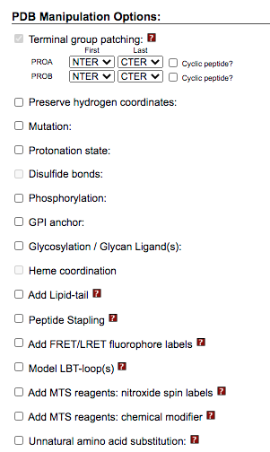

Esta sección nos permite manipular el archivo, por ejemplo, con fosforilaciones o glicosilaciones. Una cuestión que tal vez sea relevante es el estado de protonación del aminoácido N y C terminal. Para cosas “comunes” podría decir que estas opciones serían las mejores.

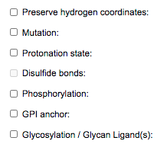

Siguiente,

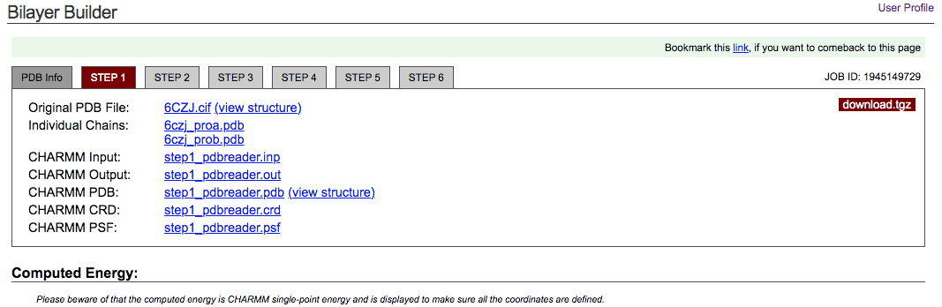

Es la parte que nos permite orientar la proteína. Puede que esto lo quiera o no. Por ejemplo, si quiero estudiar la forma en la cual se puede orientar la molécula (en simulaciones largas que estudien plegamiento) me daría igual e ignoraría esta parte. Sin embargo, las proteínas de membrana TIENEN una orientación predecible y está dado por las alfa hélices o las beta plegadas en forma de barril. Si ya está previamente orientada, está perfecto. Si no, hay varias estrategias que se usan. Para proteínas de membrana “sencillas” podemos usar ciegamente alguna de las opciones,

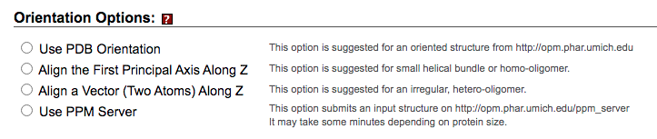

Usar orientación PDB Esta opción se sugiere para una estructura orientada de http://opm.phar.umich.edu
Alinear el primer eje principal a lo largo de Z Esta opción se sugiere para paquetes helicoidales pequeños u homo-oligómeros.
Alinear un vector (dos átomos) a lo largo de Z Esta opción se sugiere para un heterooligómero irregular.
Usar servidor PPM Esta opción envía una estructura de entrada en http://opm.phar.umich.edu/ppm_server Puede llevar algunos minutos dependiendo del tamaño de la proteína.

Voy a usar la última opción, porque no tengo idea cómo viene la proteína ni la conozco bien.

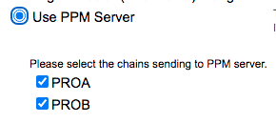

También podemos hacer otras cosas, como rotarla.

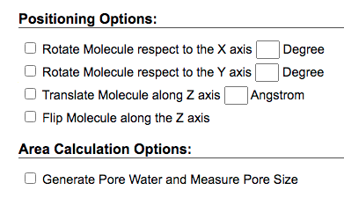

Siguiente,

Acá veremos algo así:

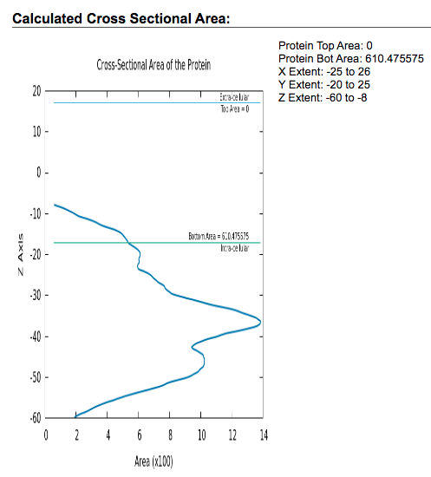

Este gráfico nos sirve para ver cómo se ubicó la molécula según el servidor. Se ve algo raro. Muy raro. Si la proteína es un canal, y debe estar paralelo a los lípidos de membrana, debería cruzar de lado a lado. Sin embargo, eso no pasa. Vamos a mirar qué pudo haber pasado,

Y encontramos que,

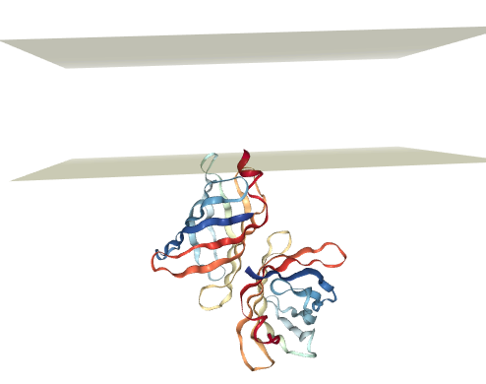

No tiene el mínimo sentido. En qué nos equivocamos? El canal es sólo una molécula, enviamos DOS moléculas mal orientadas al servidor. Soluciones? Hay que editar bien lo que pasó antes. Voy a aprovechar el JOB ID

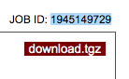

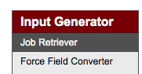 y 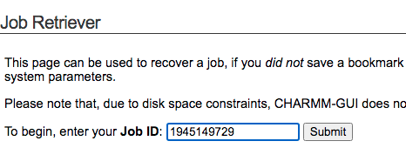

Y así,

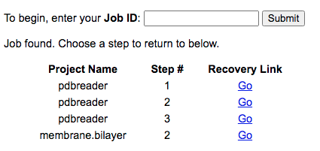

Es el paso 3 en el cual orientamos, pero es el paso 1 en el cual editamos el PDB. Vamos a elegir la Cadena A, porque quiero. Pero para elegir bien deberíamos CONOCER MUY BIEN la estructura de la proteína a simular.

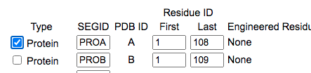

Así repetimos los pasos anteriores pero con esta cadena solamente.

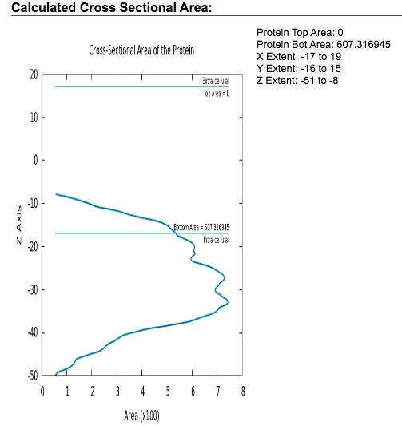

Bueno, esto tampoco funcionó. Un desastre.

Voy a cambiar de proteína y usar una clásica que tiene α hélices. La AQP0, 2B6P

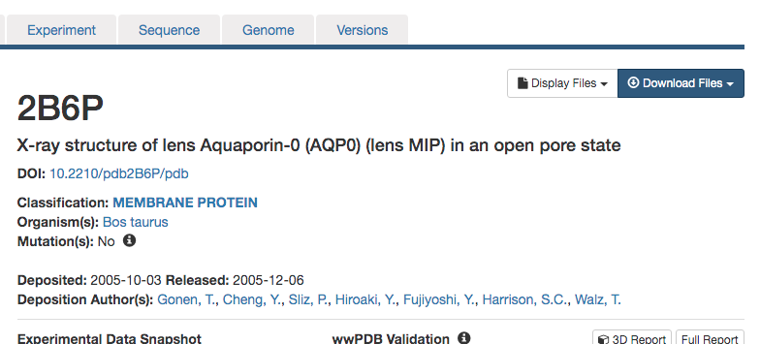

Así que, (JOB ID 1945476414)

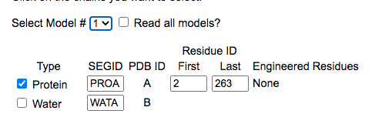

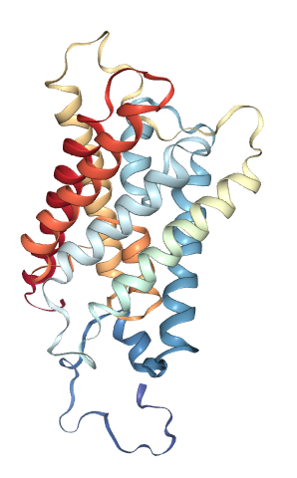

Ven? CUIDADO con lo que pasó acá‼! Las AQP son homotetrámeros, así que sólo vemos una cadena, pero son 4 en el ensamblado biológico. Con esto en cuenta, queda como,

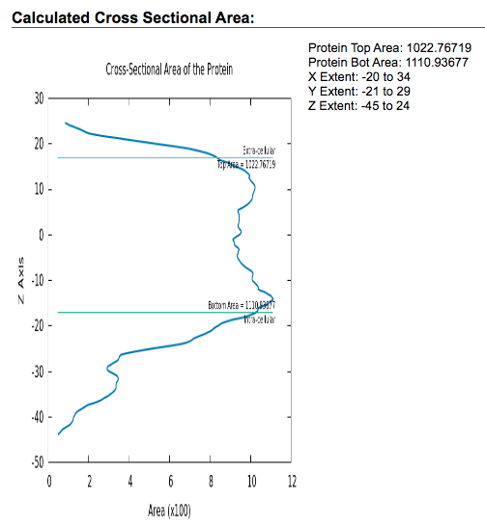

Ahora sí, con las otras opciones,

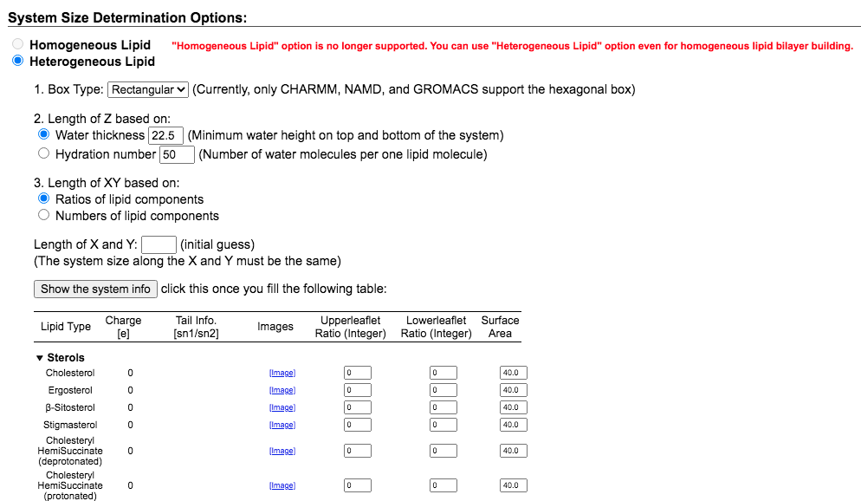

Opciones

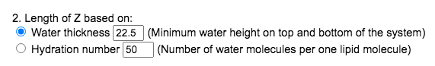


La altura del agua sobre y debajo de la membrana. Influye si tenemos proteínas que se insertan en el solvente.

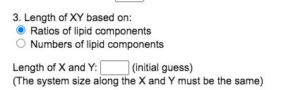

La parte de la longitud en la extensión XY. Es simétrico, dando origen a un cuadrado. Abajo figuran los lípidos con que se pueden construir la bicapa. Se pueden cambiar las proporciones

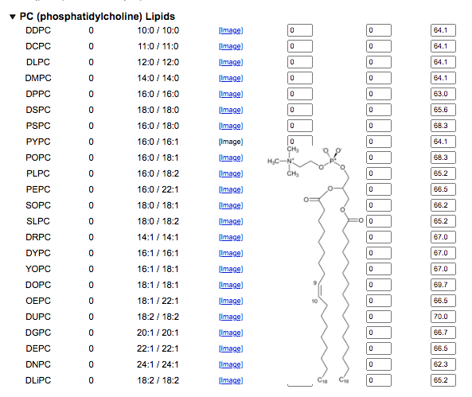

Vamos a elegir el POPC

1 y 1 significa: 100% de moléculas de lípido son POPC en la capa superior y en la capa inferior. Elijo una extensión XY de 50 y luego

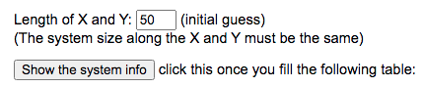

Al apretar Show the system info,

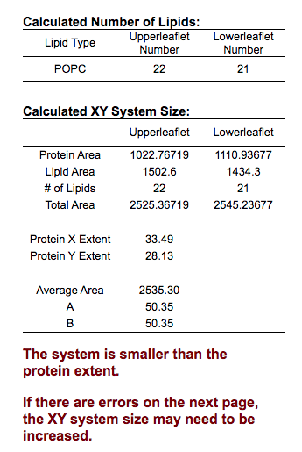

Puedo empezar a adivinar cuál es el número XY que necesito o me fijo en las propiedades de la proteína,
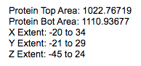

Si X va de -20 a 34 e Y va de -21 a 29, entonces X = 54 e Y = 50. La dimensión más grande es 54. Así que cualquier valor será mayor a esto. Si uso 90,

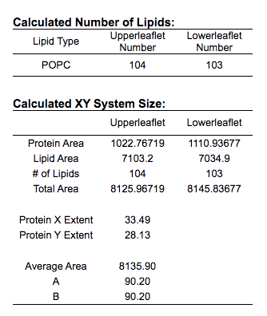

Y no hay error. Depende qué quiero estudiar, debemos elegir la extensión adecuada.

Siguiente,

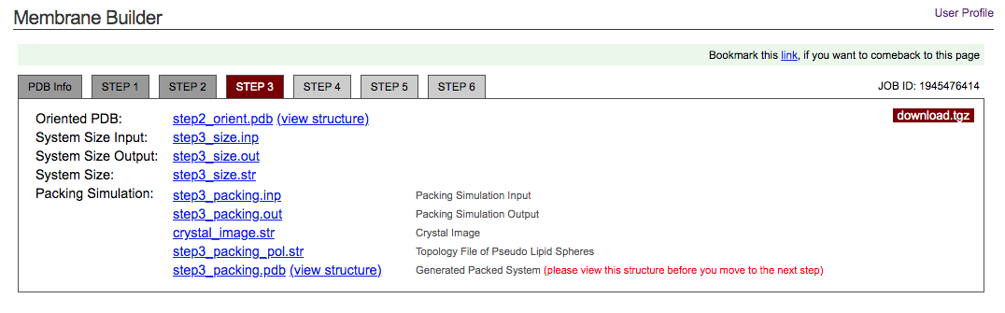

Si visualizamos, queda algo más lindo

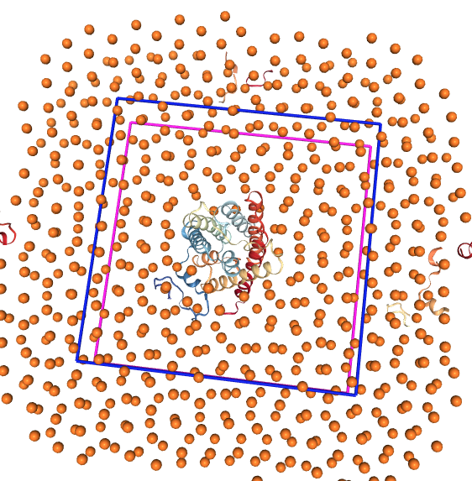

Los límites del sistema están marcados por los cuadrados de colores. Las esferas representan las cabezas de los lípidos. La otra parte que podemos/debemos editar es el equilibrado electrostático. Para esto se emplea una solución de NaCl, KCl, CaCl2 o MgCl2,

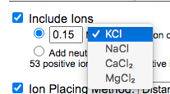

0.15 M es una solución isotónica. Si sólo quiero neutralizar, usaremos la opción de Add neutralizing ions. Es muy probable que los siguientes pasos tarden mucho en correrse.

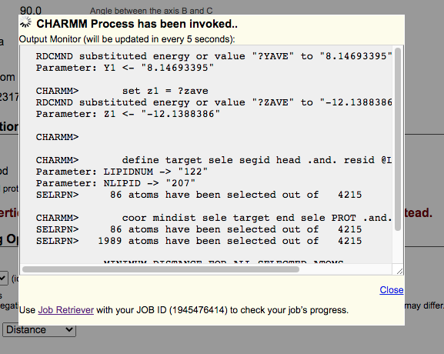

Entonces,

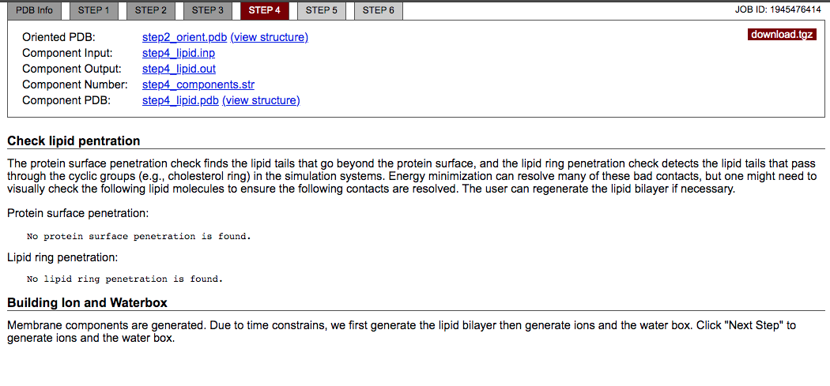
Siguiente,

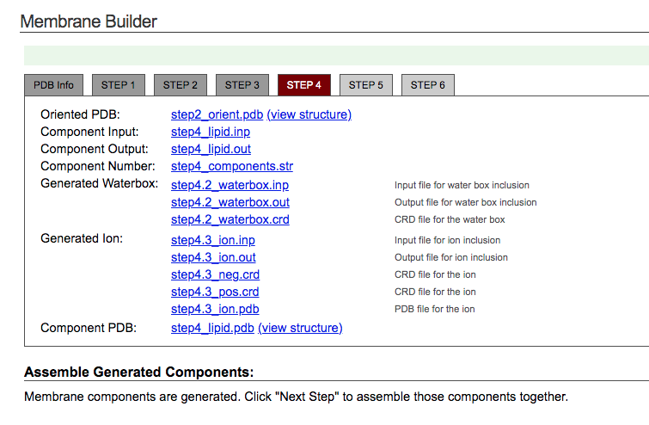
Podemos ver las estructuras finales,

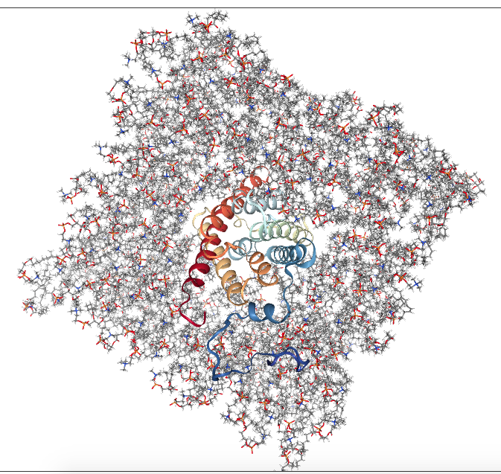

Siguiente,

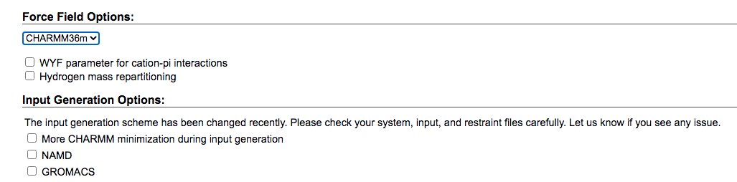

Se pueden armar los archivos para correr con el software que usemos. Nosotros empleamos GROMACS y el FF CHARMM36m. Si mi sistema tiene problemas luego, entonces conviene poner más pasos de minimización.
El equilibrado es otra parte importante. En general, una simulación implicará un NPT (pero podemos agregar o quitar pasos si el sistema es complicado o colapsa en la producción).

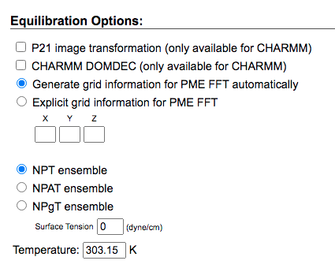

La temperatura se puede dejar como está, predeterminada en 303.15 K o cambiarla a la que deseemos. Una tabla con valores comunes es:

Temperatura (ºC) | Temperatura (K)
0 | 273.15
10 | 283.15
15 | 288.15
20 | 293.15
25 | 298.15
30 | 303.15
37 | 310.15
50 | 323.15
100 | 373.15

De nuevo, después de este paso va a tardar bastante. Así, el sistema queda

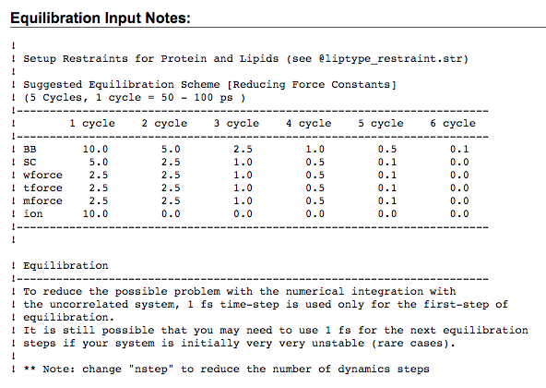

Esto debe descargarse en forma de archivo comprimido. No es un ZIP sino un archivo caracterísitco de Linux TGZ, pero se puede abrir en Windows de ser necesario (por ejemplo con 7zip),

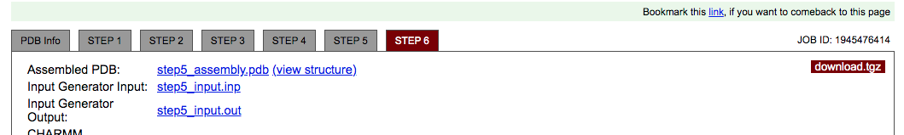

El tamaño va a depender de la estructura y la cantidad de moléculas. Unas vez descargado podemos descomprimirlo y veremos,

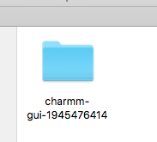

Esta carpeta contiene muchos archivos pero, en nuestro caso, nos interesa otra carpeta interna, “gromacs”



Adentro están todos los archivos que necesitamos para lanzar la simulación

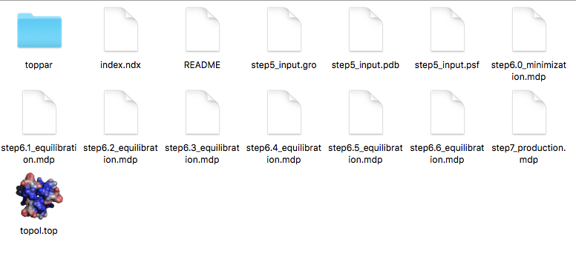

Resumen (traducción LITERAL, perdón por tan poco)

Una breve explicación de cada paso:
PASO 1: Leer las coordenadas de las proteínas
El usuario puede descargar las coordenadas desde RCSB (sitio web PDB) o OPM (http://opm.phar.umich.edu). OPM proporciona proteínas preorientadas coordiantes con respecto a la membrana normal. El usuario puede cargar las coordenadas del formato PDB (o CHARMM) desde la máquina local del usuario, una vez que oriente correctamente la proteína en las membranas.

PASO 2: Oriente la proteína
Si las coordenadas PDB son de RCSB, es necesario orientar adecuadamente la proteína con respecto a las membranas. Hay dos opciones para hacer esto. Es el paso en el que se calcula y se muestra el área de la sección transversal de la proteína a lo largo del eje Z. Las áreas máxima superior (10 <Z <20) e inferior (-20 <Z <-10) se utilizan para determinar el tamaño del sistema en XY.
Para ver un ejemplo detallado que muestra cómo orientar su estructura, vea esta demostración en video, particularmente la parte que comienza a las 2:00.

PASO 3: Determine el tamaño del sistema
Para determinar el tamaño del sistema en XY, hay tres opciones, en el caso de la generación de bicapas homogéneas, basadas en (1) el número de capas de lípidos alrededor de la proteína, (2) el número específico de moléculas de lípidos en la parte superior e inferior y (3) ) tamaño específico del sistema a lo largo de X e Y. El tamaño del sistema a lo largo de Z está determinado por la extensión del agua desde la parte superior e inferior de la proteína. Por ahora, están disponibles dos tipos de formas de sistema en XY (rectangular y hexagonal).
En el caso de la generación de bicapas heterogéneas, hay dos opciones para determinar el tamaño del sistema: (1) la proporción de tipos de lípidos que se utilizarán y el tamaño inicial (conjetura) del sistema a lo largo de X e Y (2) número específico de moléculas de lípidos y Relación del tamaño del sistema a lo largo de X e Y El tamaño del sistema a lo largo de Z está determinado por la extensión del agua desde la parte superior e inferior de la proteína. Si se desea, el número de hidratación (número de moléculas de agua por molécula de lípido) se puede utilizar para este propósito.

PASO 4: Construya los componentes
Basado en el tamaño del sistema determinado en el paso anterior, este paso construye piezas individuales como (1) la bicapa lipídica alrededor de la proteína, (2) moléculas de agua adicionales para solvatar completamente la proteína y (3) iones (con muestreo de Monte Carlo o algoritmo basado en la distancia) para una concentración determinada.

PASO 5: Ensamble los componentes
Todas las piezas (proteína, bicapa lipídica, agua adicional e iones) se ensamblan en este paso.

PASO 6: Equilibre el sistema
Debido a su tiempo de cálculo, solo se proporcionan los archivos de entrada para seis pasos de equilibrio "sugeridos". Sin embargo, el usuario puede encontrar coordenadas equilibradas para algunas proteínas de membranas del archivo.

Ahí están todos los archivos que necesitamos para correr el programa. Existe uno muy importante que se llama README. Básicamente, README es un script de CSH que tiene los pasos a ejecutar con Gromacs en nuestra PC.
El problema que aparece, normalmente, es que no está instalado CSH en nuestro sistema. Se deberá, por lo tanto, instalar usando el método específico de la distribución. Otro problema es que no conviene ejecutar ciegamente el script, sino abrirlo y analizarlo. Así sabremos qué está haciendo o, también, podremos anticiparnos a los posibles errores que surjan. A esta altura del manual, podremos ver el script y predecir qué es lo que va a fallar. La ejecución es idéntica a la de un .SH, siendo el comando a usar,

csh script.csh

Minimización energética del sistema

gmx grompp -f step6.0_minimization.mdp -o step6.0_minimization.tpr -c step5_charmm2gmx.pdb -r step5_charmm2gmx.pdb -p topol.top
gmx mdrun -v -deffnm step6.0_minimization

Equilibrado

Es un proceso que se repite unas 6 veces, así que lo pondremos en un script (también de CSH) pero más pequeño, así sabremos qué pasa. En un editor,

#!/bin/csh

# Equilibration
set cnt = 1
set cntmax = 6

while ( ${cnt} <= ${cntmax} )
@ pcnt = ${cnt} - 1
if ( ${cnt} == 1 ) then
gmx grompp -f step6.{$cnt}_equilibration.mdp -o step6.{$cnt}_equilibration.tpr -c step6.{$pcnt}_minimization.gro -r step5_charmm2gmx.pdb -n index.ndx -p topol.top
gmx mdrun -v -deffnm step6.{$cnt}_equilibration
else
gmx grompp -f step6.{$cnt}_equilibration.mdp -o step6.{$cnt}_equilibration.tpr -c step6.{$pcnt}_equilibration.gro -r step5_charmm2gmx.pdb -n index.ndx -p topol.top
gmx mdrun -v -deffnm step6.{$cnt}_equilibration
endif
@ cnt += 1
end

Corrida de producción

Se repite 10 veces (no sé por qué, ya viene así configurado. Debería estudiar el manual)

#!/bin/csh

# Production
set cnt = 1
set cntmax = 10

while ( ${cnt} <= ${cntmax} )
if ( ${cnt} == 1 ) then
gmx grompp -f step7_production.mdp -o step7_${cnt}.tpr -c step6.6_equilibration.gro -n index.ndx -p topol.top
gmx mdrun -v -deffnm step7_${cnt}
else
@ pcnt = ${cnt} - 1
gmx grompp -f step7_production.mdp -o step7_${cnt}.tpr -c step7_${pcnt}.gro -t step7_${pcnt}.cpt -n index.ndx -p topol.top
gmx mdrun -v -deffnm step7_${cnt}
endif
@ cnt += 1
end

Análisis del comportamiento de las moléculas en una membrana

Hay diferentes tipos de análisis, en membranas se puede encontrar la fluidez y el empaquetamiento.
Para las bicapas que consisten en un único componente lipídico, el área promedio por molécula a es una cantidad central porque es la medida más simple de organización lateral. Dada una simulación de una bicapa que consiste en un solo lípido, el área promedio por lípido es obviamente solo el área simulada total dividida por el número de lípidos en cada monocapa, aunque cualquier lípido en particular puede tener más o menos que el área promedio, especialmente en fases fluidas desordenadas y fluctuantes. El grosor de la membrana es una medida de la organización transversal, pero se pueden definir muchos grosores (p. Ej., Hidrófobos, estéricos, del grupo de cabeza o de la superficie de Luzzati / Gibbs). El área A, por supuesto, está relacionada con el grosor como dos factores del volumen V, por lo que A también es una medida relevante para la información transversal, y tiene la ventaja de ser única. Sin embargo, la simplicidad inherente del área A para las bicapas homogéneas se cuestiona cuando las bicapas consisten en mezclas heterogéneas de lípidos y / o proteínas.

Área por lípido El área por lípido, APL, es un parámetro esencial para describir el estado del empaquetamiento molecular dentro de una bicapa lipídica. En una simulación de MD, se calcula dividiendo el área total de la caja de simulación en el plano x-y por el número total de moléculas de lípidos en un prospecto de la bicapa.

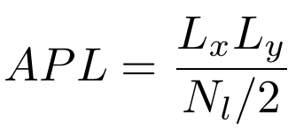

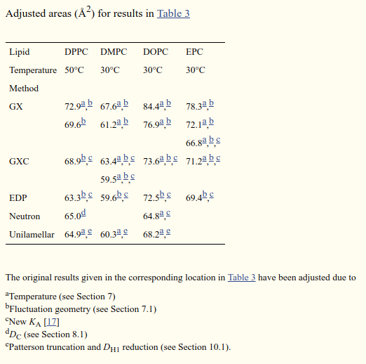
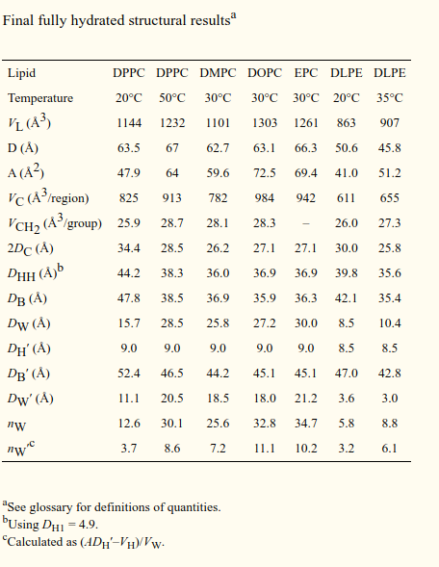
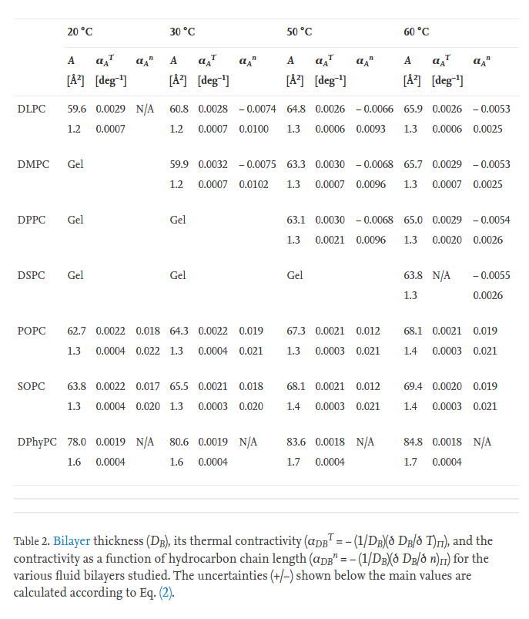
Mean Square Displacement

Este desplazamiento cuadrado medio y DADA son calculados por el programa gmx msd. Normalmente se usa un archivo de índice que contiene números de átomos y el MSD se promedia sobre estos átomos. Para las moléculas que consisten en más de un átomo, el riri puede tomarse como el centro de las posiciones de masa de las moléculas. En ese caso, debe usar un archivo de índice con números de moléculas. Sin embargo, los resultados serán casi idénticos al promedio de los átomos. El programa gmx msd también se puede usar para calcular la difusión en una o dos dimensiones. Esto es útil para estudiar la difusión lateral en las interfaces.

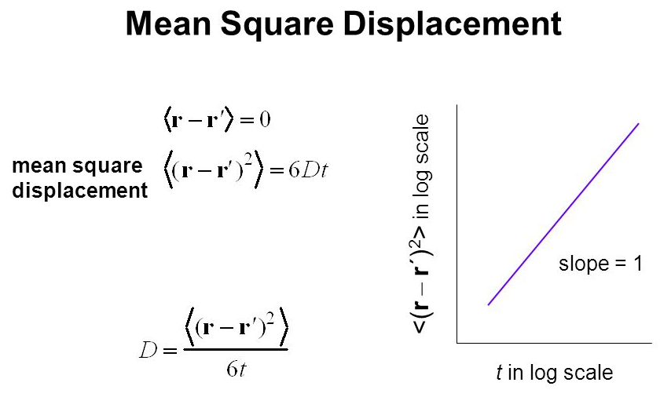
gmx msd -f run.xtc -s topol.tpr -beginfit 1000 -endfit 10000 -trestart 10000 -lateral z

Algunos fundamentos

VMD adoptó una filosofía de representación: para cualquier conjunto de átomos / moléculas / cadenas de proteínas que queramos mostrar o analizar, debemos seleccionar este conjunto a través de una "representación" definida por palabras clave relacionadas con este conjunto (algo similar a make_ndx ). VMD viene con palabras clave implementadas para sistemas de todos los átomos ("proteína", "cadena", "hidrógeno", "disolvente", etc.). Se implementan palabras clave más generales para poder mostrar sistemas no clásicos (los sistemas CG son parte de esta segunda categoría); puede encontrarlos en el manual VMD:

http://www.ks.uiuc.edu/Research/vmd/current/ug/

A continuación se enumeran algunos ejemplos:

Para seleccionar solo lípidos: renombrar POPC, o solo parte de cada lípido: renombrar POPC y nombrar "C. *. A" "C. *. *. B" "D. *. A" "D. *. B" para colas de lípidos (C1A, C1B, etc.) y renombrar POPC y nombrar NC3 PO4 "GL. *" para cabezas.
Para seleccionar sólo perlas de la columna vertebral de una proteína: nombre BB (use "BB. *" O BAS para versiones antiguas de scripts de FG a CG).
Para eliminar el disolvente (agua / perlas de iones): no cambie el nombre de W WF ION o WP en caso de agua polarizable.
Para mostrar solo residuos cargados positivamente (en Martini): resname LYS ARG.
Para mostrar la capa de agua alrededor de residuos específicos: dentro de 7.0 de (índice 531 a 538).
Para mostrar todos los lípidos (excluyendo DPPC) cuyas cabezas interactúan con los mismos residuos específicos: mismo residuo que ((dentro de 7.0 de (índice 531 a 538)) y nombre NC3 PO4 "GL. *") Y no renombrar DPPC.

Como puede ver en los ejemplos, todas estas palabras clave se pueden mezclar con los enlaces lógicos: y, o, no, etc. para producir cualquier representación. ¡Inténtalo tú mismo! VMD es realmente exigente en términos de memoria; Un truco fácil para disminuir la cantidad que necesita VMD es cargar estructuras / trayectorias que contengan solo perlas necesarias para su análisis; esto se puede hacer fácilmente procesando previamente la trayectoria usando trjconv . Y como estamos simulando sistemas cada vez más grandes en los que se involucran más y más cuentas, el truco anterior se puede adaptar para aumentar la velocidad de visualización / búsqueda de las trayectorias escribiendo representaciones que muestren solo las cuentas necesarias para la visualización (grupos de cabezas de una bicapa para ejemplo). Tenga en cuenta que puede guardar el estado de visualización de su sistema cuando lo desee guardando un state.vmd archivo . Este archivo contiene los comandos Tcl necesarios para obtener la pantalla actual; las listas de enlaces y dibujos (cilindros) no se guardan, pero puede abrir este .vmd archivo y agregar manualmente las líneas que escribió para generarlas en la parte inferior.
Enlaces / restricciones CG y redes elásticas

Cuando se abre una estructura / trayectoria CG con VMD, el programa construye una red de enlaces usando un criterio de distancia y una biblioteca atomística de posibles longitudes de enlace (de nido por el campo de fuerza namd, desarrollado por el mismo grupo); Las perlas CG, unidas con enlaces con una longitud media de 0,35 nm, no se definen mediante este algoritmo automático. VMD inevitablemente termina mostrando una nube de puntos, que son difíciles (¿imposibles?) De visualizar correctamente con ojos humanos no biónicos. Un script Tcl que lee los enlaces y restricciones de los CG archivos .itp / .tpr y reescribe la red de enlaces CG está disponible en el sitio web de Martini.

Primero, asegúrese de que su sistema sepa dónde encontrar el script:

source /wherever/cg_bonds.tcl

Este script ahora se puede usar desde la ventana de línea de comandos de VMD de la siguiente manera:

cg_bonds -top system.top -topoltype "elastic"

en caso de que tenga un .top disponible, pero no gromacs. Alternativamente, si gromacs está instalado en la máquina que está utilizando, puede usar un .tpr su en lugar:

cg_bonds -gmx /wherever/gmxdump -tpr dyn.tpr -net "elastic" -cutoff
12.0 -color "orange"
-mat "AOChalky" -res 12 -rad 0.1

La última línea dibujará la red ElNeDyn con las opciones (cuto? Ff, color, material, resolución y radio) especificadas extrayendo los enlaces del dyn.tpr archivo (ahí es donde el entra gmxdump ). Tenga en cuenta que debe especificar una versión de my gromacs compatible con el dyn.tpr archivo .
Visualización de estructura secundaria

Después de poder dibujar enlaces y restricciones definidas por el campo de fuerza CG, el siguiente paso es ver la estructura secundaria de la proteína. Actualmente estamos desarrollando un guión gráfico que dibuja una representación similar a una caricatura en vmd. Este conjunto de rutinas aún está en desarrollo y debe mejorarse. . . por sus comentarios?

El proporciona dos rutinas principales cg_secondary_structure.tcl script : cg_helix y cg_sheet.

Utilice estos dos comandos de la misma manera:

cg_whatever {list of terminig} [-graphical options]

O, en un ejemplo:

cg_helix {{5 48} {120 146}} -hlxmethod "cylinder" -hlxcolor "red" -hlxrad 2.5

que dibujará dos hélices, del residuo etiquetado como 5 al residuo etiquetado como 48 y del residuo etiquetado como 120 al residuo etiquetado como 146, como un cilindro rojo de radio de 0.25 nm. Consulte la ayuda que se muestra cuando se obtiene el script o el sitio web para obtener una lista exhaustiva de opciones y valores predeterminados. Para definir la lista de termini, se implementan dos opciones: i) proporcionar la lista usted mismo (como en el ejemplo que se muestra arriba), ii) leer / analizar un archivo generado por do_dssp . En el segundo caso, no necesita proporcionar ningún término, pero la lista de términos aún debe escribirse en la línea de comando como una lista vacía: {}.

Tenga en cuenta que, debido a la cantidad restringida de información estructural contenida en una estructura CG, la belleza y exactitud de estas representaciones gráficas son limitadas. . .

Energía libre de perturbación (Free Energy Perturbation, FEP)

Modelo: energía de desolvatación del formaldehído

La energía de desolvatación se puede ver como la energía libre de la molécula cuando pasa del vacío a rodearse con agua. ¿Por qué quiero calcular esta energía?,

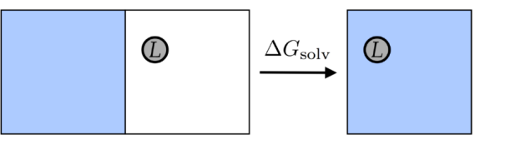

Este problema se resuelve tomando en cuenta que puede haber estados intermedios en los cuales la molécula va apareciendo en el agua y se evalúa la perturbación que eso le crea al sistema. El parámetro que controla el avance de los cálculos de “no existe la molécula” a “está la molécula” es λ que lo podríamos entender como:

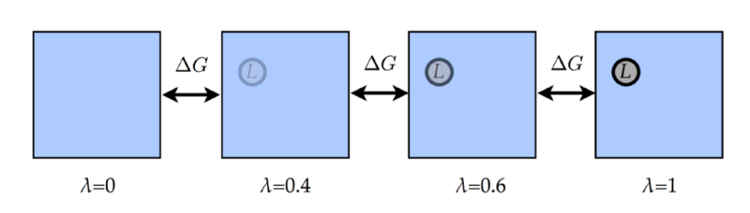

Donde la energía libre de solvatación dependerá de la evolución de en los diferentes estados λ. El truco será elegir la mayor cantidad de estados intermedios para hacer los cálculos.

Tengo formaldehído en MOL2. Pasa a SwissParam y tenemos for.pdb y for.itp. Generamos a mano el topol.top:

; Include forcefield parameters
#include "charmm27.ff/forcefield.itp"

; FORMALDEHIDO topologia segun charmm27

[ atomtypes ]
; name at.num mass charge ptype sigma epsilon
C=O 6 12.0110 0.0 A 0.356359 0.460240
O=C 8 15.9994 0.0 A 0.302905 0.502080
HCMM 1 1.0079 0.0 A 0.235197 0.092048

[ pairtypes ]
; i j func sigma1-4 epsilon1-4 ; THESE ARE 1-4 INTERACTIONS
O=C C=O 1 0.302905 0.480705
O=C O=C 1 0.249452 0.502080
O=C HCMM 1 0.242324 0.214978

[ moleculetype ]
; Name nrexcl
FOR 3

[ atoms ]
; nr type resnr resid atom cgnr charge mass
1 C=O 1 FOR C1 1 0.4500 12.0110
2 O=C 1 FOR O1 2 -0.5700 15.9994
3 HCMM 1 FOR H1 3 0.0600 1.0079
4 HCMM 1 FOR H2 4 0.0600 1.0079

[ bonds ]
; ai aj fu b0 kb, b0 kb
1 2 1 0.12220 779866.6 0.12220 779866.6
1 3 1 0.11010 280029.3 0.11010 280029.3
1 4 1 0.11010 280029.3 0.11010 280029.3

[ pairs ]
; ai aj fu

[ angles ]
; ai aj ak fu th0 kth ub0 kub th0 kth ub0 kub
2 1 3 1 123.4390 403.48 123.4390 403.48
2 1 4 1 123.4390 403.48 123.4390 403.48
3 1 4 1 116.6990 357.72 116.6990 357.72

[ dihedrals ]
; ai aj ak al fu phi0 kphi mult phi0 kphi mult

[ dihedrals ]
; ai aj ak al fu xi0 kxi xi0 kxi
1 3 2 4 2 0.00 62.0236 0.00 62.0236
…
…
…

#ifdef POSRES_LIGAND
[ position_restraints ]
; atom type fx fy fz
1 1 1000 1000 1000
2 1 1000 1000 1000
#endif

; Include water topology
#include "charmm27.ff/tip3p.itp"

[ system ]
; Name
Formaldehido en agua

[ molecules ]
; Compound #mols
FOR 1

Insertar una molécula de formaldehído en una caja de 2x2x2 nm

gmx insert-molecules -ci for.pdb -nmol 1 -box 2 2 2 -o for_box.pdb

Crear la caja cúbica y solvatar

gmx editconf -f for_box.pdb -o for_box1.pdb -c -d 1 -bt cubic
y
gmx solvate -cp for_box1.pdb -p topol.top -o for_solv.pdb

Minimizar

Primero con em.mdp

integrator = steep
nsteps = 500
coulombtype = pme
vdw-type = pme

gmx grompp -f em.mdp -c for_solv.pdb -p topol.top -o em.tpr
gmx mdrun -v -deffnm em

Da:

Step= 500, Dmax= 1.6e-03 nm, Epot= -1.55554e+04 Fmax= 2.06453e+03, atom= 1

Energy minimization reached the maximum number of steps before the forces
reached the requested precision Fmax < 10.

writing lowest energy coordinates.

Steepest Descents did not converge to Fmax < 10 in 501 steps.
Potential Energy = -1.5555411e+04
Maximum force = 2.0645303e+03 on atom 1
Norm of force = 8.9395714e+01

NOTE: 11 % of the run time was spent in pair search,
you might want to increase nstlist (this has no effect on accuracy)

Segundo con equil.mdp

integrator = md
nsteps = 20000
dt = 0.002
nstenergy = 100
rlist = 1.0
nstlist = 10
vdw-type = pme
rvdw = 1.0
coulombtype = pme
rcoulomb = 1.0
fourierspacing = 0.12
constraints = all-bonds
tcoupl = v-rescale
tc-grps = system
tau-t = 0.2
ref-t = 300
pcoupl = berendsen
ref-p = 1
compressibility = 4.5e-5
tau-p = 5
gen-vel = yes
gen-temp = 300

gmx grompp -f equil.mdp -c em.gro -o equil.tpr
gmx mdrun -v -deffnm equil

Using 1 MPI thread
Using 4 OpenMP threads

starting mdrun 'Formaldehido en agua
20000 steps, 40.0 ps.
step 19900, remaining wall clock time: 0 s
Writing final coordinates.
step 20000, remaining wall clock time: 0 s
Core t (s) Wall t (s) (%)
Time: 136.750 35.782 382.2
(ns/day) (hour/ns)
Performance: 96.590 0.248

Creo un run.mdp

; cambiamos el típico md por sd
integrator = sd
nsteps = 100000
dt = 0.002
nstenergy = 1000
nstlog = 5000
; cut-offs at 1.0nm
rlist = 1.0
dispcorr = EnerPres
vdw-type = pme
rvdw = 1.0
; Coulomb interactions
coulombtype = pme
rcoulomb = 1.0
fourierspacing = 0.12
; Constraints
constraints = all-bonds
; set temperature to 300K
tcoupl = v-rescale
tc-grps = system
tau-t = 0.2
ref-t = 300
; set pressure to 1 bar with a thermostat that gives a correct
; thermodynamic ensemble
pcoupl = parrinello-rahman
ref-p = 1
compressibility = 4.5e-5
tau-p = 5

; and set the free energy parameters
free-energy = yes
couple-moltype = FOR ;el nombre de la molécula
; these 'soft-core' parameters make sure we never get overlapping
; charges as lambda goes to 0
sc-power = 1 ; número entero. Siempre. Ni siquiera con 1.0
sc-sigma = 0.3
sc-alpha = 1.0
; we still want the molecule to interact with itself at lambda=0
couple-intramol = no
couple-lambda1 = vdwq
couple-lambda0 = none
init-lambda-state = $LAMBDA$ ; este valor lo va a cambiar el script
; los lambda para usar, en este caso son 5
fep-lambdas = 0.0 0.2 0.5 0.8 1.0

Crear las λ uso un script de bash:

#!/bin/bash
if [ $# -lt 3 ]; then
echo "Usage: ./lambdas.sh run.mdp topol.top equil.gro"
echo
echo "Va a crear la carpeta correspondiente a la corrida"
echo "Cambia \$LAMBDA\$ del MDP con el lambda actual"
exit 1
fi
Nlambdas=$(cat $1 | grep fep-lambdas | wc -w)
Nlambdas2=$(expr $Nlambdas - 2)
i="0"
while [ $i -lt $Nlambdas ]
do
newdir=$(printf "lambda_%02d" $i)
echo "Carpeta $newdir "
mkdir -p $newdir
sed "s/\\\$LAMBDA\\\$/${i}/" $1 > $newdir/grompp.mdp
cp $2 $newdir/topol.top
cp $3 $newdir/conf.gro
i=$(expr $i + 1)
done

Al ejecutar:

bash lambdas.sh run.mdp topol.top equil.gro

Da algo como:

Carpeta lambda_00
Carpeta lambda_01
...
...

Corrida

cd a cada carpeta lambda_NN

gmx grompp -f grompp.mdp -c conf.gro -p topol.top -o run.tpr
Y
gmx mdrun -v -deffnm run

Da

Core t (s) Wall t (s) (%)
Time: 1148.562 312.880 367.1
(ns/day) (hour/ns)
Performance: 55.229 0.435

Se generará un archivo XVG llamado run.xvg. Si lo abrimos veremos algo como

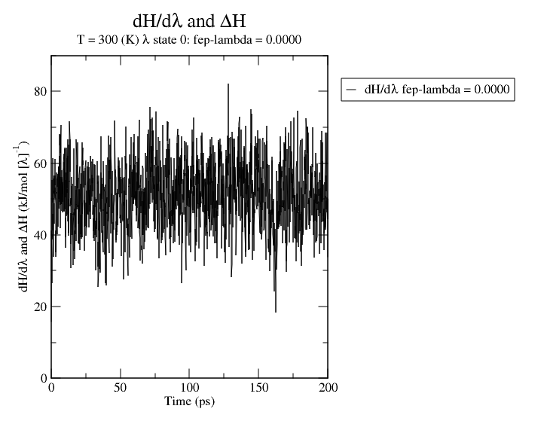

Lo mismo en cada directorio de lambda_NN. En el directorio superior a estos, ejecutamos el comando que recupera información de los archivos XVG que se generan.

gmx bar -b 100 -f lambda_*/run.xvg

Da

lambda_00/run.xvg: Ignoring set 'pV (kJ/mol)'.
lambda_00/run.xvg: 0.0 - 200.0; lambda = 0
dH/dl & foreign lambdas:
dH/dl (fep-lambda) (2001 pts)
delta H to 0 (2001 pts)
delta H to 0.2 (2001 pts)

lambda_01/run.xvg: Ignoring set 'pV (kJ/mol)'.
…
…
lambda_04/run.xvg: 0.0 - 200.0; lambda = 1
dH/dl & foreign lambdas:
dH/dl (fep-lambda) (2001 pts)
delta H to 0.8 (2001 pts)
delta H to 1 (2001 pts)

Samples in time interval: 0.000 - 200.000
Removing samples outside of: 100.000 - 200.000

Temperature: 300 K

Detailed results in kT (see help for explanation):

lam_A lam_B DG +/- s_A +/- s_B +/- stdev +/-
0 1 3.69 0.05 0.21 0.04 0.22 0.04 0.76 0.02
1 2 3.60 0.19 2.31 0.08 2.39 0.08 2.59 0.07
2 3 -2.98 0.24 13.73 0.86 3.20 0.31 4.09 0.36
3 4 -13.50 0.18 9.51 0.19 10.17 0.29 8.93 0.48

Final results in kJ/mol:

point 0 - 1, DG 9.19 +/- 0.14
point 1 - 2, DG 8.97 +/- 0.46
point 2 - 3, DG -7.43 +/- 0.60
point 3 - 4, DG -33.68 +/- 0.44

total 0 - 4, DG -22.94 +/- 1.04

El ultimo valor la energía libre de solvatación del formaldehído en agua: -22.94±1.04 kJ/mol

Opciones de bar

gmx bar calculates free energy difference estimates through Bennett's acceptance ratio method (BAR). It also automatically adds series of individual free energies obtained with BAR into a combined free energy estimate.
Every individual BAR free energy difference relies on two simulations at different states: say state A and state B, as controlled by a parameter, λ (see the .mdp parameter init_lambda). The BAR method calculates a ratio of weighted average of the Hamiltonian difference of state B given state A and vice versa. The energy differences to the other state must be calculated explicitly during the simulation. This can be done with the .mdp option foreign_lambda.

Input option -f expects multiple dhdl.xvg files. Two types of input files are supported:
* Files with more than one y-value. The files should have columns with dH/dλ and Δλ. The λ values are inferred from the legends: λ of the simulation from the legend of dH/dλ and the foreign λ values from the legends of Delta H
* Files with only one y-value. Using the -extp option for these files, it is assumed that the y-value is dH/dλ and that the Hamiltonian depends linearly on λ. The λ value of the simulation is inferred from the subtitle (if present), otherwise from a number in the subdirectory in the file name.

The λ of the simulation is parsed from dhdl.xvg file's legend containing the string 'dH', the foreign λ values from the legend containing the capitalized letters 'D' and 'H'. The temperature is parsed from the legend line containing 'T ='.

The input option -g expects multiple .edr files. These can contain either lists of energy differences (see the .mdp option separate_dhdl_file), or a series of histograms (see the .mdp options dh_hist_size and dh_hist_spacing). The temperature and λ values are automatically deduced from the ener.edr file.

In addition to the .mdp option foreign_lambda, the energy difference can also be extrapolated from the dH/dλ values. This is done with the -extp option, which assumes that the system's Hamiltonian depends linearly on λ, which is not normally the case.

The free energy estimates are determined using BAR with bisection, with the precision of the output set with -prec. An error estimate considering time correlations is made by splitting the data into blocks and determining the free energy differences over those blocks and assuming the blocks are independent. The final error estimate is determined from the average variance over 5 blocks. A range of block numbers for error estimation can be provided with the options -nbmin and -nbmax.

gmx bar tries to aggregate samples with the same 'native' and 'foreign' λ values, but always assumes independent samples. Note that when aggregating energy differences/derivatives with different sampling intervals, this is almost certainly not correct. Usually subsequent energies are correlated and different time intervals mean different degrees of correlation between samples.

The results are split in two parts: the last part contains the final results in kJ/mol, together with the error estimate for each part and the total. The first part contains detailed free energy difference estimates and phase space overlap measures in units of kT (together with their computed error estimate). The printed values are:
* lam_A: the λ values for point A.
* lam_B: the λ values for point B.
* DG: the free energy estimate.
* s_A: an estimate of the relative entropy of B in A.
* s_B: an estimate of the relative entropy of A in B.
* stdev: an estimate expected per-sample standard deviation.

NIST online (https://www.nist.gov/programs-projects/solvation-free-energies): -0.151256 eV = -14.5934028 kJ/mol

NOTA: el formaldehído forma un hidrato covalente en agua, eso significa que… no existe en la forma en la que está modelada.

Energía de unión

Modelo genérico

La determinación del ΔGbinding con GROMACS se puede hacer con el método anterior de FEP. El problema que se presenta es el siguiente: si se tiene que generar los λ de cada especie, proteína ligando solvente complejo puede ocurrir que exista una superposición de los λ intermedios del ligando con la proteína. Esto no puede ocurrir ya que estaríamos con resultados sin sentido. La solución para ello es realizar un umbrela sampling, que básicamente considera al ligando fijo en el sitio de unión y luego lo va haciendo desaparecer con el tiempo.
La alternativa a este método implica el uso de las capacidades del programa APBS que me permite calcular las propiedades electrónicas de complejos. Si bien puede realizarse el estudio a través de la generación de estructuras intermedias, derivadas de la MD del complejo, el proceso llega a ser tedioso. Existe otro software que combina los programas GROMACS y APBS para lograr esto: g_mmpbsa.

Se descarga de http://rashmikumari.github.io/g_mmpbsa/Download-and-Installation.html

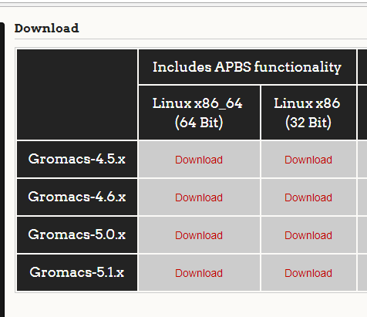

La descarga nos da un archivo comprimido con los ejecutables para Linux. Esos los vamos a usar en la carpeta con los archivos de las simulaciones. Hay alternativas más útiles para correr los programas sin necesidad de copiar los ejecutables. Recordar el concepto y utilidad de la variable PATH.

Necesitamos crear un archivo MDP ligeramente diferente al resto pbsa.mdp

;Polar calculation: "yes" or "no"
polar = yes

;=============
;PSIZE options
;=============
;Factor by which to expand molecular dimensions to get coarsegrid dimensions.
cfac = 1.5

;The desired fine mesh spacing (in A)
gridspace = 0.5

:Amount (in A) to add to molecular dimensions to get fine grid dimensions.
fadd = 5

;Maximum memory (in MB) available per-processor for a calculation.
gmemceil = 4000

;=============================================
;APBS kwywords for polar solvation calculation
;=============================================
;Charge of positive ions
pcharge = 1

;Radius of positive charged ions
prad = 0.95

;Concentration of positive charged ions
pconc = 0.150

;Charge of negative ions
ncharge = -1

;Radius of negative charged ions
nrad = 1.81

;Concentration of negative charged ions
nconc = 0.150

;Solute dielectric constant
pdie = 2

;Solvent dielectric constant
sdie = 80

;Reference or vacuum dielectric constant
vdie = 1

;Solvent probe radius
srad = 1.4

;Method used to map biomolecular charges on grid. chgm = spl0 or spl2 or spl4
chgm = spl4

;Model used to construct dielectric and ionic boundary. srfm = smol or spl2 or spl4
srfm = smol

;Value for cubic spline window. Only used in case of srfm = spl2 or spl4.
swin = 0.30

;Numebr of grid point per A^2. Not used when (srad = 0.0) or (srfm = spl2 or spl4)
sdens = 10

;Temperature in K
temp = 300

;Type of boundary condition to solve PB equation. bcfl = zero or sdh or mdh or focus or map
bcfl = mdh

;Non-linear (npbe) or linear (lpbe) PB equation to solve
PBsolver = lpbe

;========================================================
;APBS kwywords for Apolar/Non-polar solvation calculation
;========================================================
;Non-polar solvation calculation: "yes" or "no"
apolar = yes

;Repulsive contribution to Non-polar
;===SASA model ====

;Gamma (Surface Tension) kJ/(mol A^2)
gamma = 0.0226778

;Probe radius for SASA (A)
sasrad = 1.4

;Offset (c) kJ/mol
sasaconst = 3.84982

;===SAV model===
;Pressure kJ/(mol A^3)
press = 0

;Probe radius for SAV (A)
savrad = 0

;Offset (c) kJ/mol
savconst = 0

;Attractive contribution to Non-polar
;===WCA model ====
;using WCA method: "yes" or "no"
WCA = no

;Probe radius for WCA
wcarad = 1.20

;bulk solvent density in A^3
bconc = 0.033428

;displacment in A for surface area derivative calculation
dpos = 0.05

;Quadrature grid points per A for molecular surface or solvent accessible surface
APsdens = 20

;Quadrature grid spacing in A for volume integral calculations
grid = 0.45 0.45 0.45

;Parameter to construct solvent related surface or volume
APsrfm = sacc

;Cubic spline window in A for spline based surface definitions
APswin = 0.3

;Temperature in K
APtemp = 300

El programa se ejecuta con:

g_mmpbsa -f md.xtc -s md.tpr -i pbsa.mdp -pdie 2 -pbsa -decomp

Opciones de g_mmpbsa

Option Filename Type Description
------------------------------------------------------------
-f traj.xtc Input Trajectory: xtc trr trj gro g96 pdb cpt
-s topol.tpr Input Run input file: tpr tpb tpa
-i grompp.mdp Input, Opt. grompp input file with MD parameters
-n index.ndx Input, Opt. Index file
-mm energy_MM.xvg Output, Opt. xvgr/xmgr file
-pol polar.xvg Output, Opt. xvgr/xmgr file
-apol apolar.xvg Output, Opt. xvgr/xmgr file
-mmcon contrib_MM.dat Output, Opt. Generic data file
-pcon contrib_pol.dat Output, Opt. Generic data file
-apcon contrib_apol.dat Output, Opt. Generic data file

Option Type Value Description
------------------------------------------------------
-[no]h bool yes Print help info and quit
-[no]version bool no Print version info and quit
-nice int 19 Set the nicelevel
-b time 0 First frame (ps) to read from trajectory
-e time 0 Last frame (ps) to read from trajectory
-dt time 0 Only use frame when t MOD dt = first time (ps)
-tu enum ps Time unit: fs, ps, ns, us, ms or s
-[no]w bool no View output .xvg, .xpm, .eps and .pdb files
-xvg enum xmgrace xvg plot formatting: xmgrace, xmgr or none
-[no]silent bool no Display messages, output and errors from external
APBS program. Only works with external APBS
program
-rad enum bondi van der Waal radius type: bondi, mbondi, mbondi2
or amber
-rvdw real 1 Default van der Waal radius (in nm) if not found
-[no]mme bool yes To calculate vacuum molecular mechanics energy
-pdie real 1 Dielectric constant of solute. Should be same as
of polar solvation
-[no]incl_14 bool no Include 1-4 atom-pairs, exclude 1-2 and 1-3 atom
pairs during MM calculation. Should be "yes" when
groups are bonded with each other.
-[no]focus bool no To enable focusing on the specfic region of
molecule, group of atoms must be provided in
index file
-[no]pbsa bool no To calculate polar and/or non-polar solvation
energy
-ndots int 24 Number of dots per sphere in the calculation of
SASA, more dots means more accuracy
-[no]diff bool yes Calculate the energy difference between two group
otherwise only calculates for one group
-[no]decomp bool no Decomposition of energy for each residue
File Options

Se nos pedirá elegir dos grupos, si necesitamos estudiar grupos especiales, entonces debemos especificar eso a través del archivo index.ndx. Tenemos que usar la misma forma para declarar la existencia del index.ndx

g_mmpbsa -f md_mol.xtc -s md.tpr -i pbsa.mdp -pdie 2 -pbsa -decomp -n index.ndx

La pantalla que aparecerá, luego de la selección de grupos,

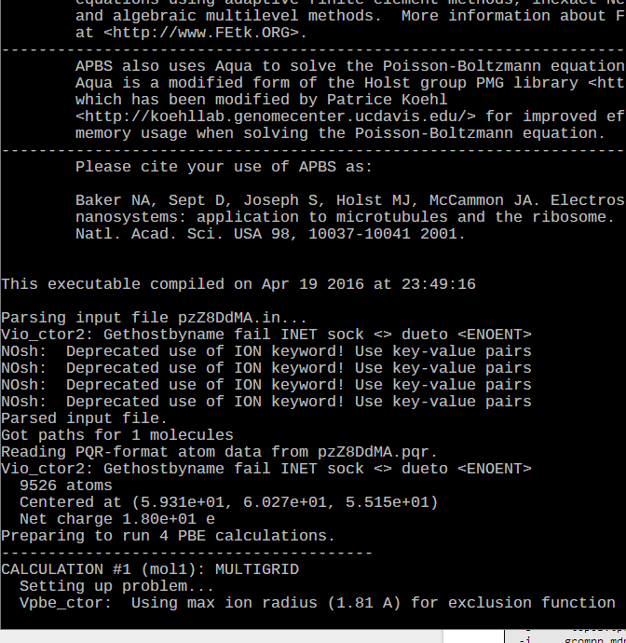

A medida que pasa el tiempo se realizan cálculos en diferentes instancias, las cuales se pueden controlar a través del archivo pbsa.mdp.

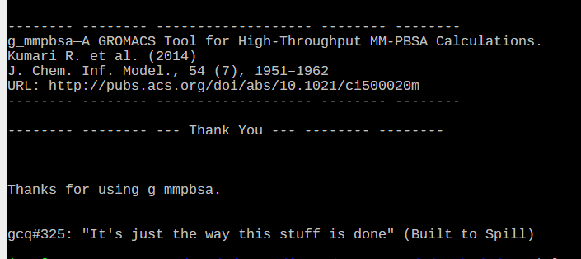

El cálculo numérico de la energía de interacción se realiza con el script pbsa.py en forma automática o a través de la lectura de los archivos de salida anterior.

python pbsa.py -m energy_MM.xvg -p polar.xvg -a apolar.xvg -bs -nbs 500 -of full_energy.dat -os summary_energy.dat -om meta_energy.dat

Y

cat summary_energy.dat

Da

#Complex Number: 1
===============
SUMMARY
===============

van der Waal energy = -223.672 +/- 5.494 kJ/mol

Electrostattic energy = -64.061 +/- 2.452 kJ/mol

Polar solvation energy = 201.300 +/- 6.884 kJ/mol

SASA energy = -33.450 +/- 0.417 kJ/mol

SAV energy = 0.000 +/- 0.000 kJ/mol

WCA energy = 0.000 +/- 0.000 kJ/mol

Binding energy = -119.594 +/- 11.074 kJ/mol

===============
END
===============

En kcal/mol es: -28.6±2.6 kcal/mol

El código de pbsa.py es,

#!/usr/bin/python
#
# This file is part of g_mmpbsa.
from __future__ import absolute_import, division, print_function
from builtins import range
from builtins import object
import re
import sys
import numpy as np
import argparse
import os
import math
def main():
args = ParseOptions()
#File => Frame wise component energy
try:
frame_wise = open(args.outfr, 'w')
except:
raise IOError ('Could not open file {0} for writing. \n' .format(args.outfr))
frame_wise.write('#Time E_VdW_mm(Protein)\tE_Elec_mm(Protein)\tE_Pol(Protein)\tE_Apol(Protein)\tE_VdW_mm(Ligand)\tE_Elec_mm(Ligand)\tE_Pol(Ligand)\tE_Apol(Ligand)\tE_VdW_mm(Complex)\tE_Elec_mm(Complex)\tE_Pol(Complex)\tE_Apol(Complex)\tDelta_E_mm\tDelta_E_Pol\tDelta_E_Apol\tDelta_E_binding\n')
#Complex Energy
c = []
if args.multiple:
MmFile, PolFile, APolFile = ReadMetafile(args.metafile)
for i in range(len(MmFile)):
cTmp = Complex(MmFile[i],PolFile[i],APolFile[i])
cTmp.CalcEnergy(args,frame_wise,i)
c.append(cTmp)
else:
cTmp = Complex(args.molmech,args.polar,args.apolar)
cTmp.CalcEnergy(args,frame_wise,0)
c.append(cTmp)
#Summary in output files => "--outsum" and "--outmeta" file options
Summary_Output_File(c, args)
class Complex(object):
def __init__(self,MmFile,PolFile,APolFile):
self.TotalEn = []
self.Vdw, self.Elec, self.Pol, self.Sas, self.Sav, self.Wca =[], [], [], [], [], []
self.MmFile = MmFile
self.PolFile = PolFile
self.APolFile = APolFile
self.AvgEnBS = []
self.CI = []
self.FinalAvgEnergy = 0
self.StdErr = 0
def CalcEnergy(self,args,frame_wise,idx):
mmEn = ReadData(self.MmFile,n=7)
polEn = ReadData(self.PolFile,n=4)
apolEn = ReadData(self.APolFile,n=10)
CheckEnData(mmEn,polEn,apolEn)
time, MM, Vdw, Elec, Pol, Apol, Sas, Sav, Wca = [], [], [], [], [], [], [], [], []
for i in range(len(mmEn[0])):
#Vacuum MM
Energy = mmEn[5][i] + mmEn[6][i] - (mmEn[1][i] + mmEn[2][i] + mmEn[3][i] + mmEn[4][i])
MM.append(Energy)
Energy = mmEn[5][i] - (mmEn[1][i] + mmEn[3][i])
Vdw.append(Energy)
Energy = mmEn[6][i] - (mmEn[2][i] + mmEn[4][i])
Elec.append(Energy)
# Polar
Energy = polEn[3][i] - (polEn[1][i] + polEn[2][i])
Pol.append(Energy)
#Non-polar
Energy = apolEn[3][i] + apolEn[6][i] + apolEn[9][i] - (apolEn[1][i] + apolEn[2][i] + apolEn[4][i] + apolEn[5][i] + apolEn[7][i] + apolEn[8][i])
Apol.append(Energy)
Energy = apolEn[3][i] - (apolEn[1][i] + apolEn[2][i])
Sas.append(Energy)
Energy = apolEn[6][i] - (apolEn[4][i] + apolEn[5][i])
Sav.append(Energy)
Energy = apolEn[9][i] - (apolEn[7][i] + apolEn[8][i])
Wca.append(Energy)
#Final Energy
time.append(mmEn[0][i])
Energy = MM[i] + Pol[i] + Apol[i]
self.TotalEn.append(Energy)
# Writing frame wise component energy to file
frame_wise.write('\n#Complex %d\n' % ( (idx+1)))
for i in range(len(time)):
frame_wise.write('%15.3lf %15.3lf %15.3lf %15.3lf %15.3lf' % (time[i], mmEn[1][i], mmEn[2][i], polEn[1][i], (apolEn[1][i] + apolEn[4][i] + apolEn[7][i])))
frame_wise.write('%15.3lf %15.3lf %15.3lf %15.3lf' % (mmEn[3][i], mmEn[4][i], polEn[2][i], (apolEn[2][i] + apolEn[5][i] + apolEn[8][i])))
frame_wise.write('%15.3lf %15.3lf %15.3lf %15.3lf' % (mmEn[5][i], mmEn[6][i], polEn[3][i], (apolEn[3][i] + apolEn[6][i] + apolEn[9][i])))
frame_wise.write('%15.3lf %15.3lf %15.3lf %15.3lf\n' % (MM[i], Pol[i], Apol[i], self.TotalEn[i]))
#Bootstrap analysis energy components
if(args.bootstrap):
bsteps = args.nbstep
avg_energy, error = BootStrap(Vdw,bsteps)
self.Vdw.append(avg_energy)
self.Vdw.append(error)
avg_energy, error = BootStrap(Elec,bsteps)
self.Elec.append(avg_energy)
self.Elec.append(error)
avg_energy, error = BootStrap(Pol,bsteps)
self.Pol.append(avg_energy)
self.Pol.append(error)
avg_energy, error = BootStrap(Sas,bsteps)
self.Sas.append(avg_energy)
self.Sas.append(error)
avg_energy, error = BootStrap(Sav,bsteps)
self.Sav.append(avg_energy)
self.Sav.append(error)
avg_energy, error = BootStrap(Wca,bsteps)
self.Wca.append(avg_energy)
self.Wca.append(error)
#Bootstrap => Final Average Energy
self.AvgEnBS, AvgEn, EnErr, CI = ComplexBootStrap(self.TotalEn,bsteps)
self.FinalAvgEnergy = AvgEn
self.StdErr = EnErr
self.CI = CI
#If not bootstrap then average and standard deviation
else:
self.Vdw.append(np.mean(Vdw))
self.Vdw.append(np.std(Vdw))
self.Elec.append(np.mean(Elec))
self.Elec.append(np.std(Elec))
self.Pol.append(np.mean(Pol))
self.Pol.append(np.std(Pol))
self.Sas.append(np.mean(Sas))
self.Sas.append(np.std(Sas))
self.Sav.append(np.mean(Sav))
self.Sav.append(np.std(Sav))
self.Wca.append(np.mean(Wca))
self.Wca.append(np.std(Wca))
self.FinalAvgEnergy = np.mean(self.TotalEn)
self.StdErr = np.std(self.TotalEn)
def Summary_Output_File(AllComplex,args):
try:
fs = open(args.outsum,'w')
except:
raise IOError ('Could not open file {0} for writing. \n' .format(args.outsum))
if args.multiple:
try:
fm = open(args.outmeta,'w')
except:
raise IOError ('Could not open file {0} for writing. \n' .format(args.outmeta))
fm.write('# Complex_Number\t\tTotal_Binding_Energy\t\tError\n')
for n in range(len(AllComplex)):
fs.write('\n\n#Complex Number: %4d\n' % (n+1))
fs.write('===============\n SUMMARY \n===============\n\n')
fs.write('\n van der Waal energy = %15.3lf +/- %7.3lf kJ/mol\n' % (AllComplex[n].Vdw[0], AllComplex[n].Vdw[1]))
fs.write('\n Electrostattic energy = %15.3lf +/- %7.3lf kJ/mol\n' % (AllComplex[n].Elec[0],AllComplex[n].Elec[1]))
fs.write('\n Polar solvation energy = %15.3lf +/- %7.3lf kJ/mol\n' % (AllComplex[n].Pol[0], AllComplex[n].Pol[1]))
fs.write('\n SASA energy = %15.3lf +/- %7.3lf kJ/mol\n' % (AllComplex[n].Sas[0], AllComplex[n].Sas[1]))
fs.write('\n SAV energy = %15.3lf +/- %7.3lf kJ/mol\n' % (AllComplex[n].Sav[0], AllComplex[n].Sav[1]))
fs.write('\n WCA energy = %15.3lf +/- %7.3lf kJ/mol\n' % (AllComplex[n].Wca[0], AllComplex[n].Wca[1]))
fs.write('\n Binding energy = %15.3lf +/- %7.3lf kJ/mol\n' % (AllComplex[n].FinalAvgEnergy, AllComplex[n].StdErr))
fs.write('\n===============\n END \n===============\n\n')
if args.multiple:
fm.write('%5d %15.3lf %7.3lf\n' % (n+1 , AllComplex[n].FinalAvgEnergy, AllComplex[n].StdErr))
def CheckEnData(mmEn,polEn,apolEn):
frame = len(mmEn[0])
for i in range(len(mmEn)):
if(len(mmEn[i]) != frame):
raise ValueError("In MM file, size of columns are not equal.")
for i in range(len(polEn)):
if(len(polEn[i]) != frame):
raise ValueError("In Polar file, size of columns are not equal.")
for i in range(len(apolEn)):
if(len(apolEn[i]) != frame):
raise ValueError("In APolar file, size of columns are not equal.")
def ParseOptions():
parser = argparse.ArgumentParser()
parser.add_argument("-mt", "--multiple", help='If given, calculate for multiple complexes. Need Metafile containing path of energy files', action="store_true")
parser.add_argument("-mf", "--metafile", help='Metafile containing path to energy files of each complex in a row obtained from g_mmpbsa in following order: \
[MM file] [Polar file] [ Non-polar file] ',action="store", default='metafile.dat', metavar='metafile.dat')
parser.add_argument("-m", "--molmech", help='Vacuum Molecular Mechanics energy file obtained from g_mmpbsa',action="store", default='energy_MM.xvg', metavar='energy_MM.xvg')
parser.add_argument("-p", "--polar", help='Polar solvation energy file obtained from g_mmpbsa',action="store",default='polar.xvg', metavar='polar.xvg')
parser.add_argument("-a", "--apolar", help='Non-Polar solvation energy file obtained from g_mmpbsa',action="store",default='apolar.xvg',metavar='apolar.xvg')
parser.add_argument("-bs", "--bootstrap", help='If given, Enable Boot Strap analysis',action="store_true")
parser.add_argument("-nbs", "--nbstep", help='Number of boot strap steps for average energy calculation',action="store", type=int, default=500, metavar=500)
parser.add_argument("-of", "--outfr", help='Energy File: All energy components frame wise',action="store",default='full_energy.dat', metavar='full_energy.dat')
parser.add_argument("-os",
"--outsum", help='Final Energy File: Full Summary of energy components',action="store",default='summary_energy.dat', metavar='summary_energy.dat')
parser.add_argument("-om", "--outmeta", help='Final Energy File for Multiple Complexes: Complex wise final binding nergy',action="store",default='meta_energy.dat',metavar='meta_energy.dat')
if len(sys.argv) < 2:
print('ERROR: No input files. Need help!!!')
parser.print_help()
sys.exit(1)
args = parser.parse_args()
if args.multiple:
if not os.path.exists(args.metafile):
print('\nERROR: {0} not found....\n' .format(args.metafile))
parser.print_help()
sys.exit(1)
else:
if not os.path.exists(args.molmech):
print('\nERROR: {0} not found....\n' .format(args.molmech))
parser.print_help()
sys.exit(1)
if not os.path.exists(args.polar):
print('\nERROR: {0} not found....\n' .format(args.polar))
parser.print_help()
sys.exit(1)
if not os.path.exists(args.apolar):
print('\nERROR: {0} not found....\n' .format(args.apolar))
parser.print_help()
sys.exit(1)
return args
def ReadData(FileName,n=2):
try:
infile = open(FileName,'r')
except:
raise IOError('Could not open file {0} for reading. \n' .format(FileName))
x, data = [],[]
for line in infile:
line = line.rstrip('\n')
if not line.strip():
continue
if(re.match('#|@',line)==None):
temp = line.split()
data.append(np.array(temp))
for j in range(0,n):
x_temp =[]
for i in range(len(data)):
try:
value = float(data[i][j])
except:
raise FloatingPointError('\nCould not convert {0} to floating point number.. Something is wrong in {1}..\n' .format(data[i][j], FileName))
x_temp.append(value)
x.append(x_temp)
return x
def ComplexBootStrap(x,step=1000):
avg =[]
x = np.array(x)
n = len(x)
idx = np.random.randint(0,n,(step,n))
sample_x = x[idx]
avg = np.sort(np.mean(sample_x,1))
CI_min = avg[int(0.005*step)]
CI_max = avg[int(0.995*step)]
#print('Energy = %13.3f; Confidance Interval = (-%-5.3f / +%-5.3f)\n' % (np.mean(avg), (np.mean(avg)-CI_min), (CI_max-np.mean(avg))))
return avg, np.mean(avg), np.std(avg), [(np.mean(avg)-CI_min), (CI_max-np.mean(avg))]
def BootStrap (x,step=1000):
if(np.mean(x)) == 0:
return 0.000, 0.000
else:
avg =[]
x = np.array(x)
n = len(x)
idx = np.random.randint(0,n,(step,n))
sample_x = x[idx]
avg = np.sort(np.mean(sample_x,1))
return np.mean(avg),np.std(avg)
def find_nearest_index(array,value):
idx = (np.abs(array-value)).argmin()
return idx
def ReadMetafile(metafile):
MmFile,PolFile, APolFile = [], [], []
FileList = open(metafile,'r')
for line in FileList:
line = line.rstrip('\n')
if not line.strip():
continue
temp = line.split()
MmFile.append(temp[0])
PolFile.append(temp[1])
APolFile.append(temp[2])
if not os.path.exists(temp[0]):
raise IOError('Could not open file {0} for reading. \n' .format(temp[0]))
if not os.path.exists(temp[1]):
raise IOError('Could not open file {0} for reading. \n' .format(temp[1]))
if not os.path.exists(temp[2]):
raise IOError('Could not open file {0} for reading. \n' .format(temp[2]))
return MmFile, PolFile, APolFile
if __name__=="__main__":
main()

Interacción energética lineal (Linear Interaction Energy)

Otra forma de aproximar la energía de unión, es aprovechando la información de los archivos EDR, los mismos que usamos para estudiar la variación de energía en el tiempo. LIE utiliza la información de la MD del complejo y del ligando por separado.

La energía libre de unión según el método LIE es la diferencia de las energías libres de solvatación del ligando libre, ΔGsol(libre), y el ligando unido a la proteína, ΔGsol(proteína). Los cálculos de estas dos energías libres de solvatación para una pose dada, i , se pueden calcular de acuerdo con,

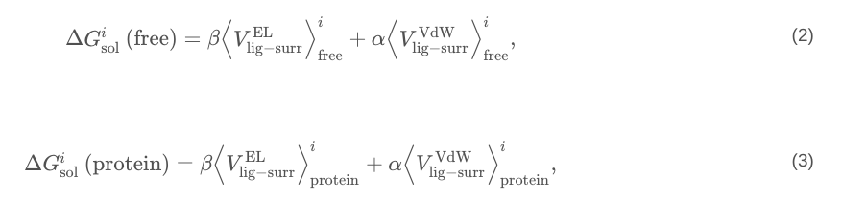
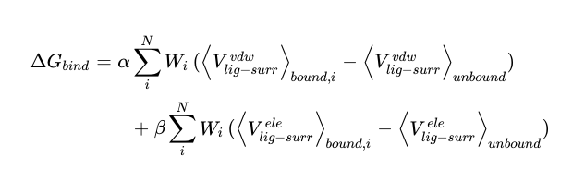

Según el manual de Gromacs,

gmx lie [-f [<.edr>]] [-o [<.xvg>]] [-b <time>] [-e <time>] [-dt <time>]
[-[no]w] [-xvg <enum>] [-Elj <real>] [-Eqq <real>]
[-Clj <real>] [-Cqq <real>] [-ligand <string>]

gmx lie computes a free energy estimate based on an energy analysis from nonbonded energies. One needs an energy file with the following components: Coul-(A-B) LJ-SR (A-B) etc.

Para utilizar gmx lie correctamente, se requieren dos simulaciones: una con la molécula de interés unida a su receptor y otra con la molécula en agua. Ambos necesitan utilizar energygrps de manera que los términos Coul-SR (A-B), LJ-SR (A-B), etc. se escriban en el archivo .edr. Los valores de la simulación de molécula en agua son necesarios para proporcionar valores adecuados para -Elj y -Eqq.

Options to specify input files:

-f [<.edr>] (ener.edr)
Energy file

Options to specify output files:

-o [<.xvg>] (lie.xvg)
xvgr/xmgr file

Other options:

-b <time> (0)
Time of first frame to read from trajectory (default unit ps)

-e <time> (0)
Time of last frame to read from trajectory (default unit ps)

-dt <time> (0)
Only use frame when t MOD dt = first time (default unit ps)

-[no]w (no)
View output .xvg, .xpm, .eps and .pdb files

-xvg <enum> (xmgrace)
xvg plot formatting: xmgrace, xmgr, none

-Elj <real> (0)
Lennard-Jones interaction between ligand and solvent

-Eqq <real> (0)
Coulomb interaction between ligand and solvent

-Clj <real> (0.181)
Factor in the LIE equation for Lennard-Jones component of energy

-Cqq <real> (0.5)
Factor in the LIE equation for Coulomb component of energy

-ligand <string> (none)
Name of the ligand in the energy file

El cálculo de una energía de interacción se realiza mediante la palabra clave energygrps en el archivo .mdp. A pesar de ser una palabra clave .mdp, los cálculos de energía de interacción no deben considerarse parte de una simulación normal.

La descomposición de las energías de corto alcance es incompatible con la ejecución en una GPU y también ralentiza el cálculo innecesariamente.

El módulo mdrun no necesita realizar este trabajo adicional para realizar una simulación válida. Como tal, solo calcule las energías de interacción como parte de su análisis, no su dinámica.
Cree un nuevo archivo .tpr a partir de un archivo .mdp que tenga energygrps = Protein LIG definido, como este:

gmx grompp -f ie.mdp -c npt.gro -t npt.cpt -p topol.top -n index.ndx -o ie.tpr

Luego, invoque mdrun con la opción -rerun para recalcular energías de la trayectoria de simulación existente:

gmx mdrun -deffnm ie -rerun md_0_10.xtc -nb cpu

Note el uso de -deffnm para leer ie.tpr y escribir todo archivos de salida a ie. * como sus nombres de archivo. La opción -rerun toma el nombre de la trayectoria para la que desea volver a calcular las energías, y -nb cpu le dice a mdrun que solo intente ejecutarse en el hardware de la CPU e ignore cualquier GPU que pueda estar disponible. Como se indicó anteriormente, este tipo de cálculo no se puede realizar en una GPU. La repetición debe ser muy rápida, y se completará en solo unos minutos. Extraiga los términos de energía de interés a través del módulo de energía.

Los términos que nos interesan son Coul-SR: Protein-LIG y LJ-SR: Protein-LIG.

gmx energy -f ie.edr -o integration_energy.xvg

Tomemos la siguiente molécula ya estudiada,

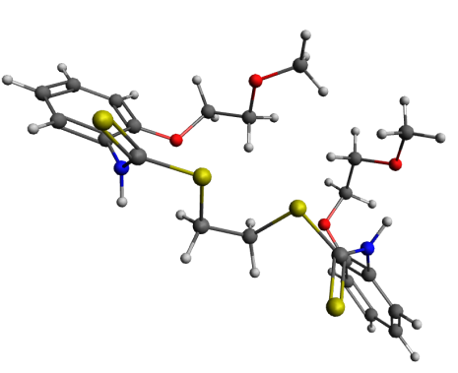

Al haber sido estudiada como ligando, se tiene preparado el ITP y el PDB ya formateado con la estructura necesaria. Asi, se creará un sistema nuevo a través del protocolo empleado en el caso de la simulación de una molécula en agua. La secuencia de cálculos para la molécula del ligando es:

#Caja y solvatación
gmx insert-molecules -ci ligand.pdb -nmol 1 -box 1 1 1 -o ligand_box.pdb
gmx editconf -f ligand_box.pdb -o ligand_box_pre.pdb -c -d 1 -bt dodecahedron
gmx solvate -cp ligand_box_pre.pdb -p ligand.top -o ligand_solv.pdb
#Minimización
gmx grompp -f ligand_em.mdp -c ligand_solv.pdb -p ligand.top -o ligand_em.tpr
gmx mdrun -v -deffnm ligand_em
#Equilibrado isotérmico NVT
gmx grompp -f ligand_nvt.mdp -c ligand_em.gro -p ligand.top -o ligand_nvt.tpr
gmx mdrun -v -deffnm ligand_nvt
#Equilibrado isobárico NPT
gmx grompp -f ligand_npt.mdp -c ligand_nvt.gro -t ligand_nvt.cpt -p ligand.top -o ligand_npt.tpr
gmx mdrun -v -deffnm ligand_npt
#Corrida MD
gmx grompp -f ligand_md.mdp -c ligand_npt.gro -t ligand_npt.cpt -p ligand.top -o ligand_md.tpr
gmx mdrun -v -deffnm ligand_md

Cálculo LIE propiamente dicho

Extracción de las energías de interacción entre ligando y agua

gmx energy -s ligand_md.tpr -f ligand_md.edr

End your selection with an empty line or a zero.

-------------------------------------------------------------------

1 Angle 2 Proper-Dih. 3 Improper-Dih. 4 LJ-14
5 Coulomb-14 6 LJ-(SR) 7 Disper.-corr. 8 Coulomb-(SR)
9 Coul.-recip. 10 Potential 11 Kinetic-En. 12 Total-Energy
13 Conserved-En. 14 Temperature 15 Pres.-DC 16 Pressure
17 Constr.-rmsd 18 Box-X 19 Box-Y 20 Box-Z
21 Volume 22 Density 23 pV 24 Enthalpy
25 Vir-XX 26 Vir-XY 27 Vir-XZ 28 Vir-YX
29 Vir-YY 30 Vir-YZ 31 Vir-ZX 32 Vir-ZY
33 Vir-ZZ 34 Pres-XX 35 Pres-XY 36 Pres-XZ
37 Pres-YX 38 Pres-YY 39 Pres-YZ 40 Pres-ZX
41 Pres-ZY 42 Pres-ZZ 43 #Surf*SurfTen 44 Box-Vel-XX
45 Box-Vel-YY 46 Box-Vel-ZZ
47 Coul-SR:LIG-LIG 48 LJ-SR:LIG-LIG
49 Coul-14:LIG-LIG 50 LJ-14:LIG-LIG
51 Coul-SR:LIG-rest 52 LJ-SR:LIG-res
53 Coul-14:LIG-rest 54 LJ-14:LIG-res
55 Coul-SR:rest-rest 56 LJ-SR:rest-rest
57 Coul-14:rest-rest 58 LJ-14:rest-rest
59 T-LIG 60 T-SOL 61 Lamb-LIG 62 Lamb-SOL
-Elj: Lennard-Jones interaction between ligand and solvent (51)
-Eqq: Coulomb interaction between ligand and solvent (52)

Salida,

Last energy frame read 1 time 60.000

Statistics over 30001 steps [ 0.0000 through 60.0000 ps ], 2 data sets
All statistics are over 301 points

Energy Average Err.Est. RMSD Tot-Drift
-------------------------------------------------------------------------------
Coul-SR:LIG-rest -104.226 -- 17.7147 -35.7738 (kJ/mol)
LJ-SR:LIG-rest -183.449 -- 13.2216 12.912 (kJ/mol)

Con esta información,

gmx lie -f md.edr -o lie.xvg -b 20000 -Elj -183.449 -Eqq -104.226 -ligand LIG

Salida,

Opened md.edr as single precision energy file
Using the following energy terms:
LJ: LJ-SR:Protein-LIG LJ-14:Protein-LIG LJ-SR:LIG-rest LJ-14:LIG-rest
Coul: Coul-SR:Protein-LIG Coul-14:Protein-LIG Coul-SR:LIG-rest Coul-14:LIG-rest

Last energy frame read 300 time 60000.000
DGbind = -10.330 (9.163)

La energía será de -10.330 kJ/mol. El gráfico obtenido,

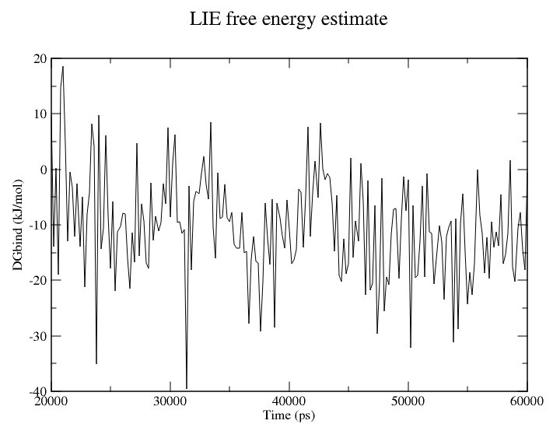

Vemos que la energía se estabiliza a partir de los 45 ns, entonces podríamos recalcular,

gmx lie -f md.edr -o lie.xvg -b 45000 -Elj -183.449 -Eqq -104.226 -ligand LIG

Salida,

Last energy frame read 300 time 60000.000
DGbind = -13.148 (7.997)

Se hizo un cálculo de la energía de unión a través del método MM-PBSA y arrojó un resultado final de -130.541 (4.617) kJ/mol, así que se deberá tomar en cuenta estos factores de corrección así como el empleo de EXACTAMENTE las mismas condiciones de cálculo de la MD para Protein-LIG-SOL como para LIG-SOL. Por ejemplo, no debería emplearse PME en los métodos de cálculo (acá se usó por cuestiones de practicidad, pero fundamentalmente por ignorancia). Otros factores que pueden ser cambiados para acercarse a valores coincidentes con la evidencia experimental con los parámetros

-Clj (default 0.181) Factor in the LIE equation for Lennard-Jones component of energy
-Cqq (default 0.5) Factor in the LIE equation for Coulomb component of energy

Los valores de bibliografía que encontré fueron:

Cytochrome P450s (CYPs):
Cqq: 0.442
Clj: 0.087

Clj: 0.18

Cqq | Tipo de estructura
0.5 | Charged compounds
0.43 | Neutral compounds
0.37 | Neutral compounds bearing a single hydroxyl group
0.33 | Neutral compounds bearing 2 or more hydroxyl groups

Cqq: 0.45
Clj: 0.21

Hice un promedio para estudiar variantes, hay que ver si funciona. Es más o menos así.

 |  | Promedio | Desvio estandar | +2 SD | -2 SD
 | Cqq | 0.420 | 0.0608 | 0.5416 | 0.2984
 | Clj | 0.159 | 0.0641 | 0.2872 | 0.0308

EM.MDP

title = Minimization ; Title of run
; Parameters describing what to do, when to stop and what to save
integrator = steep ; Algorithm (steep = steepest descent minimization)
emtol = 1000.0 ; Stop minimization when the maximum
; force < (10.0) [kJ mol-1 nm-1]
emstep = 0.01 ; Energy step size en nanometros
nsteps = 50000 ; Maximum number of (minimization) steps to perform
energygrps = system ; que grupos se escribiran, "system" es todo el sistema
; Parameters describing how to find the neighbors of each atom and how to calculate the interactions
nstlist = 20 ; Frequency to update the neighbor
; list and long range forces, With parallel simulations and/or
; non-bonded force calculation on the GPU, a value of 20 or 40 often gives the best performance
cutoff-scheme = Verlet
; The buffer size is automatically set based on verlet-buffer-tolerance,
; unless this is set to -1, in which case rlist will be used. This option has an explicit,
; exact cut-off at rvdw=rcoulomb. Currently only cut-off, reaction-field,
; PME electrostatics and plain LJ are supported.
ns-type = grid ; Method to determine neighbor list (simple, grid)
; grid = Make a grid in the box and only check atoms in neighboring grid cells
; when constructing a new neighbor list every nstlist
; steps. In large systems grid search is much faster than simple search.
; simple = Check every atom in the box when constructing a new neighbor
; list every nstlist steps (only with cutoff-scheme=group).
rlist = 1.0 ; Cut-off for making neighbor list
; (short range forces) en nm
; Cut-off distance for the short-range neighbor list.
; With cutoff-scheme=Verlet, this is by default set by the
; verlet-buffer-tolerance option and the value of rlist is ignored.
coulombtype = PME ; Treatment of long range electrostatic interactions
; Fast smooth Particle-Mesh Ewald (SPME) electrostatics.
; Direct space is similar to the Ewald sum, while the
; reciprocal part is performed with FFTs. Grid dimensions are controlled
; with fourierspacing and the interpolation order with pme-order
rcoulomb = 1.0 ; long range electrostatic cut-off distance for the Coulomb cut-off en nm
rvdw = 1.0 ; long range Van der Waals cut-off distance
; for the LJ or Buckingham cut-off en nm
pbc = xyz ; Periodic Boundary Conditions

NVT.MDP

title = Protein-ligand complex NVT equilibration
define = -DPOSRES ; position restrain the protein and ligand,
; depende que incluye POSRES
; Run parameters
integrator = md ; leap-frog integrator
nsteps = 50000 ; dt*nsteps = tiempo --> Ejemplo si 0.002 ps * 50000 stp = 100ps
dt = 0.002 ; en ps, cuidado con ser >0.002 ps. fs
; Output control
nstxout = 5000 ; save coordinates every (dt*nsteps)
nstvout = 5000 ; save velocities
nstenergy = 5000 ; save energies
nstlog = 5000 ; update log file
; energygrps = Protein LIG ; recorder que acá los nombres deben ser correctos SOLO USAR SI ES NECESARIO Y NUNCA PARA CORRER LA DINAMICA
; Bond parameters
continuation = no ; first dynamics run
constraint-algorithm = lincs ; holonomic constraints
constraints = all-bonds ; all bonds (even heavy atom-H bonds) constrained
lincs-iter = 1 ; accuracy of LINCS
lincs-order = 1 ; also related to accuracy
; Neighborsearching
cutoff-scheme = Verlet
ns-type = grid ; search neighboring grid cells
nstlist = 10 ; 20 fs, largely irrelevant with Verlet
rcoulomb = 1.0 ; short-range electrostatic cutoff (in nm) para GROMOS
; es 1.4 y para CHARMM27 es 1.0
rvdw = 1.0 ; short-range van der Waals cutoff (in nm) debe ser = rcoulomb
; Electrostatics
coulombtype = PME ; Particle Mesh Ewald for long-range electrostatics
pme-order = 4 ; cubic interpolation
fourierspacing = 0.12 ; grid spacing for FFT
; Temperature coupling
tcoupl = V-rescale ; modified Berendsen thermostat
tc-grps = Protein Non-Protein ; two coupling groups - more accurate
tau-t = 0.1 0.1 ; time constant, in ps time constant
; for coupling (one for each group in tc-grps), -1 means no temperature coupling
ref-t = 310 310 ; reference temperature, one for each
; group, in K = T(C)+273
; Pressure coupling
pcoupl = no ; no pressure coupling in NVT
; Periodic boundary conditions
pbc = xyz ; 3-D PBC
; Dispersion correction
DispCorr = EnerPres ; account for cut-off vdW scheme
; no = don't apply any correction
; EnerPres = apply long range dispersion corrections for Energy and Pressure
; Ener = apply long range dispersion corrections for Energy only
; Velocity generation
gen-vel = yes ; assign velocities from Maxwell distribution
; no = Do not generate velocities. The velocities are set to zero when there are
; no velocities in the input structure file.
; yes = Generate velocities in grompp according to a Maxwell distribution at
; temperature gen-temp [K], with random seed gen-seed. This is only meaningful with integrator md.
gen-temp = 310 ; temperature for Maxwell distribution
gen-seed = -1 ; generate a random seed para comparar métodos
; fijar con un valor diferente a (-1)

NPT.MDP

title = Protein-ligand complex NPT equilibration
define = -DPOSRES ; position restrain the protein and ligand
; Run parameters
integrator = md ; leap-frog integrator
nsteps = 15000 ; numero de pasos
dt = 0.002 ; en ps, 1 fs = 0.001 ps
; Output control
nstxout = 500 ; save coordinates every 1.0 ps
nstvout = 500 ; save velocities every 1.0 ps
nstenergy = 500 ; save energies every 1.0 ps
nstlog = 500 ; update log file every 1.0 ps
; energygrps = Protein LIG ; recorder que acá los nombres deben ser correctos SOLO USAR SI ES NECESARIO Y NUNCA PARA CORRER LA DINAMICA
; Bond parameters
continuation = yes ; first dynamics run
constraint_algorithm = lincs ; holonomic constraints
constraints = all-bonds ; all bonds (even heavy atom-H bonds) constrained
lincs-iter = 1 ; accuracy of LINCS
lincs-order = 2 ; also related to accuracy
; Neighborsearching
cutoff-scheme = Verlet
ns-type = grid ; search neighboring grid cells
nstlist = 20 ; fs, largely irrelevant with Verlet
rcoulomb = 1.0 ; short-range electrostatic cutoff (in nm)
rvdw = 1.0 ; short-range van der Waals cutoff (in nm)
; Electrostatics
coulombtype = PME ; Particle Mesh Ewald for long-range electrostatics
pme-order = 4 ; cubic interpolation
; Interpolation order for PME. 4 equals cubic interpolation.
; You might try 6/8/10 when running in parallel and simultaneously decrease grid dimension.
fourierspacing = 0.12 ; grid spacing for FFT
; Temperature coupling
tcoupl = V-rescale ; modified Berendsen thermostat
tc-grps = Protein Non-Protein ; two coupling groups - more accurate
tau-t = 0.1 0.1 ; time constant, in ps
ref-t = 310 310 ; reference temperature, one for each group, in K
; Pressure coupling
pcoupl = Parrinello-Rahman ; pressure coupling is on for NPT
pcoupltype = isotropic ; uniform scaling of box vectors
tau-p = 2.0 ; time constant, in ps
ref-p = 1.0 ; reference pressure, in bar
compressibility = 4.5e-5 ; isothermal compressibility of water,
; bar^-1 For water at 1 atm and 300 K constant a las temperaturas usuales
refcoord-scaling = com
; Periodic boundary conditions
pbc = xyz ; 3-D PBC
; Dispersion correction
DispCorr = EnerPres ; account for cut-off vdW scheme
; Velocity generation
gen-vel = no ; velocity generation off after NVT

MD.MDP

title = Protein-ligand complex MD simulation
; Run parameters
integrator = md ; leap-frog integrator
nsteps = 20000000 ; pasos
dt = 0.002 ; ps / paso
; Output control
nstxout = 0 ; suppress .trr output
nstvout = 0 ; suppress .trr output
nstenergy = 10000 ; save energies every 10.0 ps
nstlog = 10000 ; update log file every 10.0 ps
nstxout-compressed = 50000 ; write .xtc trajectory every 10.0 ps
compressed-x-grps = System
; energygrps = Protein LIG ; recorder que acá los nombres deben ser correctos SOLO USAR SI ES NECESARIO Y NUNCA PARA CORRER LA DINAMICA
; Bond parameters
continuation = yes ; first dynamics run
constraint_algorithm = lincs ; holonomic constraints
constraints = all-bonds ; all bonds (even heavy atom-H bonds) constrained
lincs-iter = 1 ; accuracy of LINCS
lincs-order = 2 ; also related to accuracy
; Neighborsearching
cutoff-scheme = Verlet
ns-type = grid ; search neighboring grid cells
nstlist = 25 ; 20 fs, largely irrelevant with Verlet
rcoulomb = 1.0 ; short-range electrostatic cutoff (in nm)
rvdw = 1.0 ; short-range van der Waals cutoff (in nm)
; Electrostatics
coulombtype = PME ; Particle Mesh Ewald for long-range electrostatics
pme-order = 4 ; cubic interpolation
fourierspacing = 0.12 ; grid spacing for FFT
; Temperature coupling
tcoupl = V-rescale ; modified Berendsen thermostat
tc-grps = Protein Non-Protein ; two coupling groups - more accurate
tau-t = 0.1 0.1 ; time constant, in ps
ref-t = 310 310 ; reference temperature, one for each group, in K
; Pressure coupling
pcoupl = Parrinello-Rahman ; pressure coupling is on for NPT
pcoupltype = isotropic ; uniform scaling of box vectors
tau-p = 2.0 ; time constant, in ps
ref-p = 1.0 ; reference pressure, in bar
compressibility = 4.5e-5 ; isothermal compressibility of water, bar^-1
; Periodic boundary conditions
pbc = xyz ; 3-D PBC
; Dispersion correction
DispCorr = EnerPres ; account for cut-off vdW scheme
; Velocity generation
gen-vel = no ; assign velocities from Maxwell distribution

TOPOL.TOP

;
; Example topology file
;
[ defaults ]
; nbfunc comb-rule gen-pairs fudgeLJ fudgeQQ
1 1 no 1.0 1.0

; The force field files to be included
#include "rt41c5.itp"

[ moleculetype ]
; name nrexcl
Urea 3

[ atoms ]
; nr type resnr residu atom cgnr charge
1 C 1 UREA C1 1 0.683
2 O 1 UREA O2 1 -0.683
3 NT 1 UREA N3 2 -0.622
4 H 1 UREA H4 2 0.346
5 H 1 UREA H5 2 0.276
6 NT 1 UREA N6 3 -0.622
7 H 1 UREA H7 3 0.346
8 H 1 UREA H8 3 0.276

[ bonds ]
; ai aj funct c0 c1
3 4 1 1.000000e-01 3.744680e+05
3 5 1 1.000000e-01 3.744680e+05
6 7 1 1.000000e-01 3.744680e+05
6 8 1 1.000000e-01 3.744680e+05
1 2 1 1.230000e-01 5.020800e+05
1 3 1 1.330000e-01 3.765600e+05
1 6 1 1.330000e-01 3.765600e+05

[ pairs ]
; ai aj funct c0 c1
2 4 1 0.000000e+00 0.000000e+00
2 5 1 0.000000e+00 0.000000e+00
2 7 1 0.000000e+00 0.000000e+00
2 8 1 0.000000e+00 0.000000e+00
3 7 1 0.000000e+00 0.000000e+00
3 8 1 0.000000e+00 0.000000e+00
4 6 1 0.000000e+00 0.000000e+00
5 6 1 0.000000e+00 0.000000e+00

[ angles ]
; ai aj ak funct c0 c1
1 3 4 1 1.200000e+02 2.928800e+02
1 3 5 1 1.200000e+02 2.928800e+02
4 3 5 1 1.200000e+02 3.347200e+02
1 6 7 1 1.200000e+02 2.928800e+02
1 6 8 1 1.200000e+02 2.928800e+02
7 6 8 1 1.200000e+02 3.347200e+02
2 1 3 1 1.215000e+02 5.020800e+02
2 1 6 1 1.215000e+02 5.020800e+02
3 1 6 1 1.170000e+02 5.020800e+02

[ dihedrals ]
; ai aj ak al funct c0 c1 c2
2 1 3 4 1 1.800000e+02 3.347200e+01 2.000000e+00
6 1 3 4 1 1.800000e+02 3.347200e+01 2.000000e+00
2 1 3 5 1 1.800000e+02 3.347200e+01 2.000000e+00
6 1 3 5 1 1.800000e+02 3.347200e+01 2.000000e+00
2 1 6 7 1 1.800000e+02 3.347200e+01 2.000000e+00
3 1 6 7 1 1.800000e+02 3.347200e+01 2.000000e+00
2 1 6 8 1 1.800000e+02 3.347200e+01 2.000000e+00
3 1 6 8 1 1.800000e+02 3.347200e+01 2.000000e+00

[ dihedrals ]
; ai aj ak al funct c0 c1
3 4 5 1 2 0.000000e+00 1.673600e+02
6 7 8 1 2 0.000000e+00 1.673600e+02
1 3 6 2 2 0.000000e+00 1.673600e+02

; Include SPC water topology
#include "spc.itp"

[ system ]
Urea in Water

[ molecules ]
Urea 1
SOL 1000

Manual de trabajo con el cluster TUPAC



Ene. 2020

Acceso al cluster

El acceso al cluster se realiza a través de una conexión SSH. Esta conexión implica la creación de una sesión de usuario remota. SSH es un protocolo que se usa en servidores UNIX/Linux. Este tipo de conexiones son extremadamente seguras y pueden estar encriptadas.
Considerando que el servidor es UNIX-like, el acceso se hará sin problemas desde cualquier otro OS UNIX-like tales como Linux o macOS. El cliente de SSH se encuentra instalado en todas las distros modernas así que no debería requerirse su instalación desde los repos o compilando. Windows, por el otro lado, no incluye en su soporte las herramientas de cliente de SSH. Esto significa que debemos instalar un cliente, deben existir muchos, pero se recomienda uno denominado PuTTY (http://www.putty.org) y es gratuito.
Tanto en UNIX como en Windows el cliente más básico se ejecuta desde la línea de comandos. Esencialmente la conexión al servidor remoto, en este caso, el cluster será en general:

ssh usuario@direccion.del.servidor

Luego de esto aparecerá la orden de poner el password del usuario. Si el ingreso es por primera vez, se pedirá que cambie la contraseña inicial por otra más segura. El concepto de “contraseña segura” es para el servidor muy diferente que para nosotros. Es probable que cualquier contraseña que se nos haya ocurrido o usado en la vida no sirvan. Deberá consistir en 10 caracteres con mayúsculas, minúsculas y números. No deberá contener el nombre de usuario ni poseer una palabra del “diccionario”, esto es, no deberá contener palabras que el servidor pueda reconocer. La dirección del cluster es:

h2.tupac.gov.ar

Por lo tanto el comando para usar desde el cliente de SSH será:

ssh jcasal@h2.tupac.gov.ar

Donde jcasal es el nombre de usuario asignado. Una vez dentro de la sesión remota, lo único que aparecerá es el siguiente texto:

Last login: Fri Dec 2 12:54:53 2016 from
168.96.251.133
Centro de Simulación Computacional para Aplicaciones Tecnológicas Consejo Nacional de Investigaciones Científicas y Técnicas
Le recordamos leer el contenido del archivo LEEME dentro de su home. Ante cualquier duda registrar su consulta en http://tupac.conicet.gov.ar/redmine

Sólo en caso de no poder utilizar el sistema de pedidos
escribir un correo a tupac@dc.uba.ar

Si aparece el siguiente mensaje:

ssh jcasal@h2.tupac.conicet.gov.ar

Este headnode se encuentra momentariamente fuera de servicio por mantenimiento.
Solo los administradores del sistema pueden conectarse.

Por favor utilizar h2.tupac.conicet.gov.ar para conectarse a TUPAC.

Cambiar a h2.tupac.conicet.gov.ar

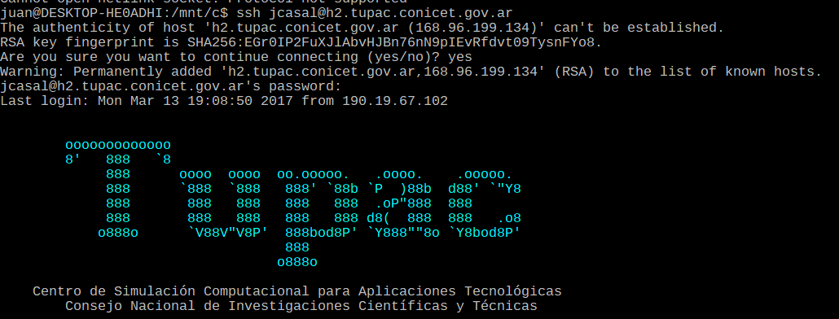

Como todo será dentro de la consola, no tendremos interfaz gráfica.

Una aclaración muy importante es que no estarán disponibles las herramientas que usamos en nuestra distro. ¿Qué significa esto? Si tenemos un software específico XX instalado en nuestra computadora, y no está instalado en el cluster no podremos usarla.

Si quiero ver el contenido de la carpeta personal, empleo el comando ls -l

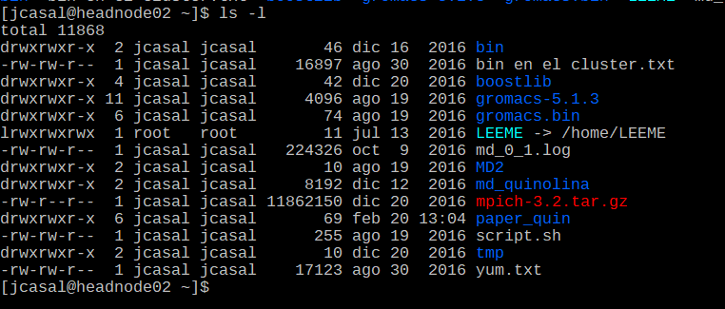

El ejecutable de GROMACS se deberá compilar especialmente para el cluster.

Para desconectarnos del cluster se usa el comando exit.

Transferencia de archivos al cluster

La transferencia de archivos no es tan sencilla como copiar y pegar (no tenemos interfaz gráfica) o usar comandos como cp y mv ya que trabajamos del lado del servidor, así que nuestros archivos locales NO están disponibles en forma sencilla. Por supuesto, desde la línea de comandos hay una forma de solucionarlo, pero prefiero hacerlo desde una interfaz gráfica. El programa que usaremos es Filezilla. Filezilla es un software libre que se puede instalar en cualquier computadora y presenta una interfaz gráfica que nos permita copiar de una carpeta a otra (https://filezilla-project.org/download.php?type=client). En nuestro caso, la otra carpeta será el cluster. Esto también se puede hacer al revés y descargar toda la información desde el cluster.

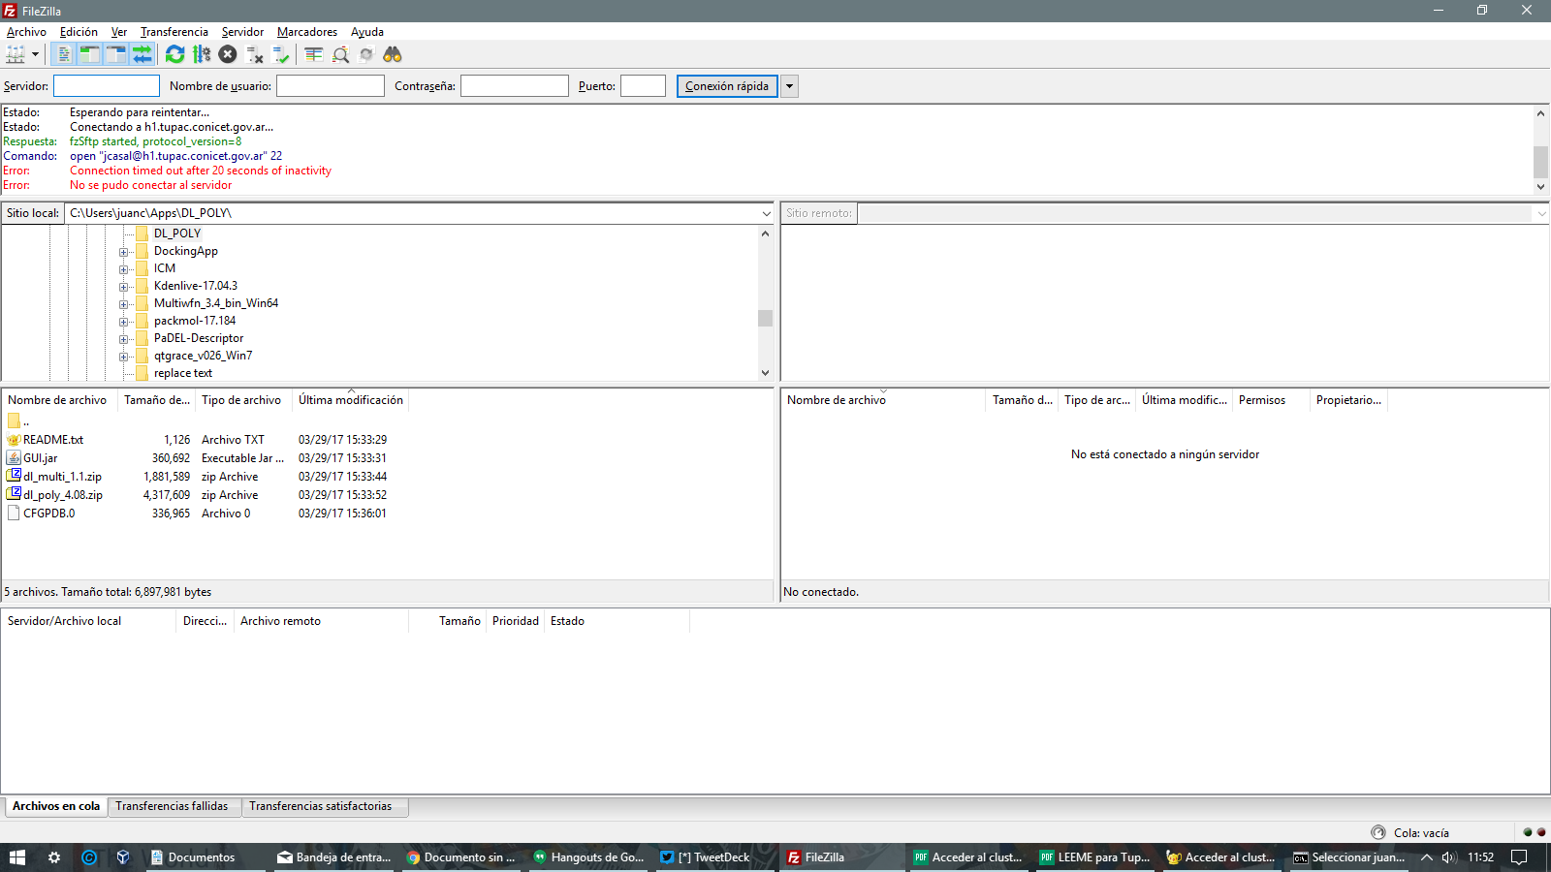

El protocolo de trabajo que emplearemos es el SFTP, que implica una transferencia segura de archivos. Las credenciales del servidor son las mismas que para ingresar desde la consola. El ingreso de la dirección del cluster y del nombre de usuario la haremos apretando el botón que parecen tres PCs pegaditas:

Allí agregaremos un nuevo servidor “Nuevo sitio”, que yo lo llamé TUPAC

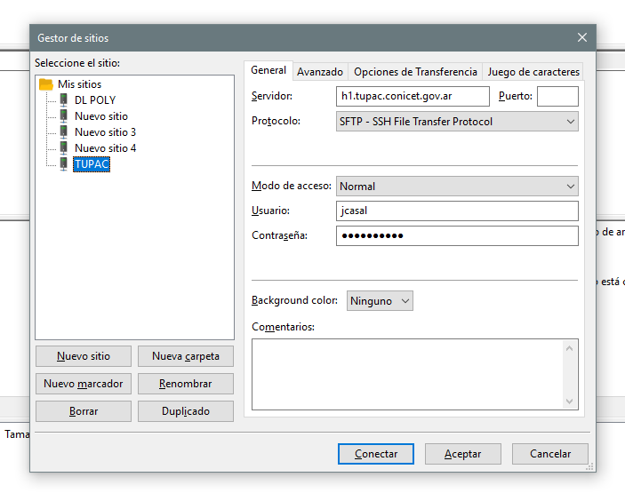

El protocolo deberá ser SFTP y el resto de las opciones se pueden dejar como están.

Una vez hecho esto se puede apretar “Conectar” y del lado derecho de la ventana de Filezilla nos aparecerán las carpetas del servidor.

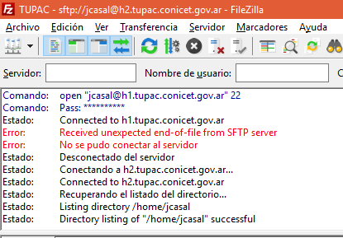

Acá se pueden hacer todas las cosas que haríamos con el navegador de archivos de cualquier sistema operativo:
copiar
mover
cambiar nombre
borrar
crear carpetas
editar archivos, con ciertas limitaciones

O sea, todo lo que no implica la ejecución del software. Todos estos procesos llevan más tiempo del que estamos acostumbrados, ya que implican la transferencia de las órdenes a través de la red.

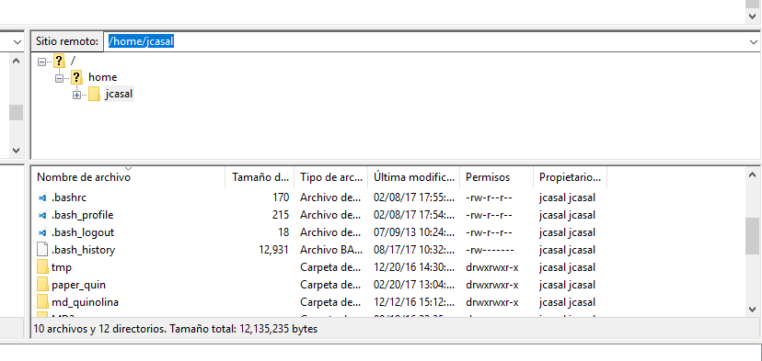

NOTA: Un mensaje del tipo

Respuesta: fzSftp started, protocol_version=8
Comando: open "jcasal@h1.tupac.conicet.gov.ar" 22
Error: Connection timed out after 20 seconds of inactivity
Error: No se pudo conectar al servidor
Estado: Desconectado del servidor

Significa que el cluster no está disponible.

Cuando se hacen modificaciones y procesos, la información aparece en la sección inferior.

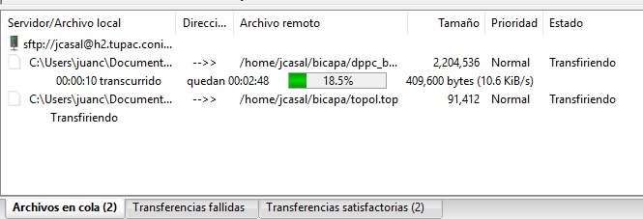

Manejo de las colas del cluster

Los procesos de paralelización implica la separación de la ejecución de un código en diferentes procesos. Una vez terminado, se juntan y se obtienen los resultados. Esto puede tener la ventaja de acelerar la velocidad de cálculo. En nuestro caso, GROMACS utiliza la librería OpenMPI y MPI para aprovechar este sistema.
El cluster se divide en nodos y estos en procesadores. Los nodos están conectados a través de interfaces de red física, o sea, cables y placas de red. Una cola es la forma en que se manejan los pedidos de cálculos. Por ejemplo, si hay un proceso corriendo en el mismo nodo que estamos usando, el cálculo se reenvía a otro proceso o nodo dependiendo de la carga del servidor. Si, en cambio, están todos los procesos ocupados o dados de baja, el servidor mantendrá “en vilo” al proceso hasta que se libere. Si el tiempo de espera es muy extenso, o no encuentra rápidamente los procesadores necesarios, el cálculo se detiene antes de empezar. El manejo de las colas se realiza con un sistema que se denomina SLURM.

Una vez dentro de los nodos de cabecera deberá hacer uso del SLURM, el sistema de colas de trabajos (PBS) para encolar trabajos paralelos, es decir, no deberá hacer uso directo de ningún de los nodos.

TUPAC cuenta de tres particiones, cada una con su respectivo tiempo límite (walltime)
* batch: ya no se usa
* fast: 1 hora
* free-rider: tres días
Si no se especifica ninguna partición, tomará batch como partición por defecto y el tiempo máximo de dicha partición.

Está prohibido utilizar los headnode o cualquier equipo para realizar tareas por fuera del sistema de colas (incluido el post-procesamiento). Para tal fin puede solicitar un trabajo interactivo:

srun --pty bash

Mantenimiento Mensual

Los segundos sábados de cada mes, el edificio realiza una prueba en los grupos electrógenos que alimentan a todo el edificio. Se efectúa un corte de luz, generalmente programado en el horario de la mañana, que afecta a parte del equipamiento de cómputo de TUPAC. Todos los trabajos encolados antes de la fecha estimada se podrán encolar, pero solamente cambiarán de estado, para pasar a ejecución, aquellos trabajos que al momento de asignarle recursos la duración total o walltime de dicho trabajo sea anterior a la fecha. Los trabajos que se encuentren en ejecución al momento del corte son CANCELADOS y si no se cuenta con información de recuperación o reinicio, se pueden perder los resultados intermedios.

Un script de SLURM típico para nuestro trabajo sería el siguiente:

#!/bin/bash

#SBATCH --partition=free-rider #particion a usar
#SBATCH --mail-user=juan.5ht@gmail.com
#SBATCH --mail-type=ALL #informacion a dar por mail
#SBATCH --job-name="MD" #nombre de la corrida
#SBATCH --time=2:00:00 #Tiempo en horas
#SBATCH --ntasks=16 #OpenMPI
#SBATCH --cpus-per-task=4 #MPI
#SBATCH -e %N.%j.err #Logs de errores

# El PATH “/home/jcasal/gromacs.bin/bin/gmx_one” es el que ubica al
# ejecutable de GROMACS, en MI home
# Guardar este archivo como texto tipo “nombre-de-script.sh”

mpirun /home/jcasal/gromacs.bin/bin/gmx_one mdrun -v -deffnm md

# el mdrun es la ejecución de las MD de gromacs

¿Qué significa cada parámetro?

#SBATCH --partition=free-rider
Es la partición.
#SBATCH --mail-user=juan.5ht@gmail.com
#SBATCH --mail-type=ALL
Estas opciones son para que el servidor nos envíe mails para avisarnos de todo (ALL) los que pasa en el cluster
#SBATCH --job-name="234R"
Es el nombre del trabajo. Sin espacios y fácil de recordar (otras opciones?)

#SBATCH --time=70:00:00
Es el tiempo de corrida en HH:MM:SS, recordar que el máximo es 72 horas.

#SBATCH --ntasks=700
En cuántos procesos se va a separar

#SBATCH --cpus-per-task=2
Cuántas CPU van a usar

#SBATCH --cpu-freq=Performance
#SBATCH --propagate
Opciones que modifican el manejo de los procesos.

#SBATCH -o slurm.%N.%j.out # STDOUT
#SBATCH -e slurm.%N.%j.err # STDERR
Los archivos de salida de información de la corrida.

Lo que sigue son los comandos por ejecutar. Cuidado, no debemos poner comandos que no soporten MPI a través de mpirun o mpiexec.

Otro script que encontré útil es

#!/bin/bash

#SBATCH --nodes=2
#SBATCH --ntasks-per-node=8
#SBATCH --partition=free-rider #particion a usar
#SBATCH --cpu-freq=Performance
#SBATCH --propagate
#SBATCH --mail-user=juan.5ht@gmail.com
#SBATCH --mail-type=ALL #informacion a dar por mail
#SBATCH --job-name="MD" #nombre de la corrida
#SBATCH --time=2:00:00 #Tiempo en horas
#SBATCH -e %N.%j.err #Logs de errores

module load gcc/6.4.0
export PATH=$PATH:/nfs/soft/r6/gcc-6.4.0/gromacs/2019.3/bin/
source /nfs/soft/r6/gcc-6.4.0/gromacs/2019.3/bin/GMXRC.bash

mpirun <COMANDOS>

Cálculo del tiempo de corrida

El tiempo a usar para una simulación dependerá de la simulación en sí, pero el límite está dado por las horas asignadas a nuestro usuario. Si tenemos 9600 horas en la partición batch. Estas horas corresponden a cada procesador y no al tiempo total. Si usamos un tiempo de 24 horas y empleamos 16 procesadores (16 CPUs), el tiempo real de uso será de: 24x16=384 horas. Por lo tanto debemos tener en cuenta la siguiente fórmula:

Tiempo real= (ntasks)⋅(cpus-per-task)⋅(time, en HH)

Las horas de corrida que quedan por mes serán:

Tiempo remanente= 9600 horas - Tiempo real

Iniciar un trabajo y verificar cómo evoluciona
sbatch nombre-del-script.sh
Submitted batch job 91487
Chequear el status
squeue -u [nombre de usuario]
JOBID PARTITION NAME USER ST TIME NODES NODELIST(REASON)
88915 general-c GPU_test jcasal PD 0:00 1 (Priority)
91487 general-c hello_te jcasal PD 0:00 2 (Priority)
squeue -j 91487
JOBID PARTITION NAME USER ST TIME NODES NODELIST(REASON)
91487 general-c hello_te jcasal PD 0:00 2 (Priority)
Cancelar un trabajo
scancel [ID del trabajo]

Manejo básico de una terminal de UNIX



De “Linux Command-Line Cheat Sheet” By Benjamin Mako Hill and Jono Bacon
Computerworld | AUG 14, 2007

Moving Around the Filesystem
Commands for moving around the filesystem include the following.
pwd: The pwd command allows you to know the directory in which you're located (pwd stands for "print working directory"). For example, pwd in the desktop directory will show ~/Desktop. Note that the GNOME terminal also displays this information in the title bar of its window.
cd: The cd command allows you to change directories. When you open a terminal, you will be in your home directory. To move around the filesystem, use cd.
• To navigate to your desktop directory, use cd ~/Desktop
• To navigate into the root directory, use cd /
• To navigate to your home directory, use cd
• To navigate up one directory level, usecd ..
• To navigate to the previous directory (or back), use cd -
• To navigate through multiple levels of directories at once, use cd /var/www, for example, which will take you directly to the /www subdirectory of /var.
Manipulating Files and Folders
You can manipulate files and folders by using the following commands.
cp: The cp command makes a copy of a file for you. For example, cp file foo makes an exact copy of the file whose name you entered and names the copy foo, but the first file will still exist with its original name. After you use mv, the original file no longer exists, but after you use cp, that file stays and a new copy is made.
mv: The mv command moves a file to a different location or renames a file. Examples are as follows: mv file foo renames the original file to foo. mv foo ~/Desktop moves the file foo to your desktop directory but does not rename it. You must specify a new filename to rename a file. To save on typing, you can substitute ~ in place of the home directory. Note: If you are using mv with sudo, you will not be able to use the ~ shortcut. Instead, you will have to use the full pathnames to your files.
rm: Use this command to remove or delete a file in your directory. It does not work on directories that contain files.
ls: The ls command shows you the files in your current directory. Used with certain options, it lets you see file sizes, when files where created, and file permissions. For example, ls ~ shows you the files that are in your home directory.
mkdir: The mkdir command allows you to create directories. For example, mkdir music creates a music directory.
chmod: The chmod command changes the permissions on the files listed. Permissions are based on a fairly simple model. You can set permissions for user, group, and world, and you can set whether each can read, write, and/or execute the file. For example, if a file had permission to allow everybody to read but only the user could write, the permissions would read rwxr--r--. To add or remove a permission, you append a + or a - in front of the specific permission. For example, to add the capability for the group to edit in the previous example, you could type chmod g+x file.
chown: The chown command allows the user to change the user and group ownerships of a file. For example, chown jim file changes the ownership of the file to Jim.
System Information Commands
System information commands include the following.
df: The df command displays filesystem disk space usage for all partitions. The command df-h is probably the most useful. It uses megabytes (M) and gigabytes (G) instead of blocks to report. (-h means "human-readable.")
free: The free command displays the amount of free and used memory in the system. For example, free -m gives the information using megabytes, which is probably most useful for current computers.
top: The top command displays information on your Linux system, running processes, and system resources, including the CPU, RAM, swap usage, and total number of tasks being run. To exit top, press Q.
uname -a: The uname command with the -a option prints all system information, including machine name, kernel name, version, and a few other details. This command is most useful for checking which kernel you're using.
lsb_release -a: The lsb_release command with the -a option prints version information for the Linux release you're running. For example:
user@computer:~$ lsb_release -a
LSB Version: n/a
Distributor ID: Ubuntu
Description: Ubuntu (The Breezy Badger Release)
Release:
Codename: breezy

ifconfig: This reports on your system's network interfaces.
iwconfig: The iwconfig command shows you any wireless network adapters and the wireless-specific information from them, such as speed and network connected.
ps: The ps command allows you to view all the processes running on the machine.
The following commands list the hardware on your computer, either of a specific type or with a specific method. They are most useful for debugging when a piece of hardware does not function correctly.
lspci: The lspci command lists all PCI buses and devices connected to them. This commonly includes network cards and sound cards.
lsusb: The lsusb command lists all USB buses and any connected USB devices, such as printers and thumb drives.
lshal: The lshal command lists all devices the hardware abstraction layer (HAL) knows about, which should be most hardware on your system.
lshw: The lshw command lists hardware on your system, including maker, type, and where it is connected.
Searching and Editing Text Files
Search and edit text files by using the following commands.
grep: The grep command allows you to search inside a number of files for a particular search pattern and then print matching lines. For example, grep blah file will search for the text "blah" in the file and then print any matching lines.
sed: The sed (or Stream EDitor) command allows search and replace of a particular string in a file. For example, if you want to find the string "cat" and replace it with "dog" in a file named pets, type sed s/cat/dog/g pets
Three other commands are useful for dealing with text.
cat: The cat command, short for concatenate, is useful for viewing and adding to text files. The simple command cat FILENAME displays the contents of the file. Using cat FILENAME file adds the contents of the first file to the second.
nano: Nano is a simple text editor for the command line. To open a file, use nano filename. Commands listed at the bottom of the screen are accessed via pressing Ctrl followed by the letter.
less: The less command is used for viewing text files as well as standard output. A common usage is to pipe another command through less to be able to see all the output, such as ls | less.
Dealing with Users and Groups
You can use the following commands to administer users and groups.
adduser: The adduser command creates a new user. To create a new user, simply type sudo adduser $loginname. This creates the user's home directory and default group. It prompts for a user password and then further details about the user.
passwd: The passwd command changes the user's password. If run by a regular user, it will change his or her password. If run using sudo, it can change any user's password. For example, sudo passwd joe changes Joe's password.
who: The who command tells you who is currently logged into the machine.
addgroup: The addgroup command adds a new group. To create a new group, type sudo addgroup $groupname.
deluser: The deluser command removes a user from the system. To remove the user's files and home directory, you need to add the -remove-home option.
delgroup: The delgroup command removes a group from the system. You cannot remove a group that is the primary group of any users.
Getting Help on the Command Line
This section provides you with some tips for getting help on the command line. The commands --help and man are the two most important tools at the command line.
Virtually all commands understand the -h (or --help) option, which produces a short usage description of the command and its options, then exits back to the command prompt. Try man -h or man --help to see this in action.
Every command and nearly every application in Linux has a man (manual) file, so finding such a file is as simple as typing man command to bring up a longer manual entry for the specified command. For example, man mv brings up the mv(move) manual.
Some helpful tips for using the man command include the following.
Arrow keys: Move up and down the man file by using the arrow keys.
q: Quit back to the command prompt by typing q.
man man: man man brings up the manual entry for the man command, which is a good place to start!
man intro: man intro is especially useful. It displays the Introduction to User Commands, which is a well-written, fairly brief introduction to the Linux command line.
There are also info pages, which are generally more in-depth than man pages. Try info info for the introduction to info pages.
Searching for Man Files
If you aren't sure which command or application you need to use, you can try searching the man files.
man -k foo: This searches the man files for "foo". Try man -k nautilus to see how this works. Note: man -k foo is the same as the apropos command.
man -f foo: This searches only the titles of your system's man files. Try man -f gnome, for example. Note: man -f foo is the same as the whatis command.
Using Wildcards
Sometimes you need to look at or use multiple files at the same time. For instance, you might want to delete all .rar files or move all .odt files to another directory. Thankfully, you can use a series of wildcards to accomplish such tasks.
* matches any number of characters. For example, *.rar matches any file with the ending .rar.
? matches any single character. For example, ?.rar matches a.rar but not ab.rar.
[characters] matches any of the characters within the brackets. For example, [ab].rar matches a.rar and b.rar but not c.rar.
[!characters] matches any characters that are not listed. For example, [!ab].rar matches c.rar but not a.rar or b.rar.
Executing Multiple Commands
Often you may want to execute several commands together, either by running one after another or by passing output from one to another.
Running Sequentially
If you need to execute multiple commands in sequence but don't need to pass output between them, there are two options based on whether or not you want the subsequent commands to run only if the previous commands succeed or not. If you want the commands to run one after the other regardless of whether or not preceding commands succeed, place a ; between the commands. For example, if you want to get information about your hardware, you could run lspci ; lsusb, which would output information on your PCI buses and USB devices in sequence.
However, if you need to conditionally run the commands based on whether the previous command has succeeded, insert && between commands. An example of this is building a program from source, which is traditionally done with ./configure, make, and make install. The commands make and make install require that the previous commands have completed successfully, so you would use ./configure && make && make install.
Passing Output
If you need to pass the output of one command so that it goes to the input of the next, after the character used between the commands, you need something called a pipe, which looks like a vertical bar or pipe (|). To use the pipe, insert the | between each command. For example, using the |in the command ls | less allows you to view the contents of the ls more easily.

https://www.cgl.ucsf.edu/chimera/
https://www.cgl.ucsf.edu/chimera/current/docs/UsersGuide/framecore.html
http://www.swissparam.ch/SwissParam_mol2_file.html
https://avogadro.cc/
Gutman I., Polansky O.E. (1986) Molecular Topology. In: Mathematical Concepts in Organic Chemistry. Springer, Berlin, Heidelberg
V. Zoete, M. A. Cuendet, A. Grosdidier, O. Michielin, SwissParam, a Fast Force Field Generation Tool For Small Organic Molecules, J. Comput. Chem, 2011, 32(11), 2359-68. PMID: 21541964, DOI: 10.1002/jcc.21816.
http://www.wwpdb.org/data/ccd
http://www.troubleshooters.com/linux/prepostpath.htm
https://www.geeksforgeeks.org/absolute-relative-pathnames-unix/
Buck M, Bouguet-Bonnet S, Pastor RW, MacKerell AD. Importance of the CMAP Correction to the CHARMM22 Protein Force Field: Dynamics of Hen Lysozyme. Biophysical Journal. 2006;90(4):L36-L38. doi:10.1529/biophysj.105.078154.
Mark, Pekka, and Lennart Nilsson. "Structure and Dynamics of the TIP3P, SPC, and SPC/E Water Models at 298 K." The Journal of Physical Chemistry A 105.43 (2001): 9954-960. Web.
http://deposit.rcsb.org/format-faq-v1.html
http://manual.gromacs.org/current/online/gro.html
http://chembytes.wikidot.com/g-grofile
http://manual.gromacs.org/online/top.html
https://spdbv.vital-it.ch/TheMolecularLevel/0Help/PDBContent.html
Dependiendo de las conversiones que hicimos en el medio
https://es.wikipedia.org/wiki/Dodecaedro
http://manual.gromacs.org/programs/gmx-genion.html
http://www.softsimu.net/downloads.shtml
http://www.st-abel.com/index_htm_files/Poster_Biophysical_2012_final.pdf
https://en.wikipedia.org/wiki/Energy_minimization
https://en.wikipedia.org/wiki/Constraint_algorithm
http://manual.gromacs.org/online/ndx.html
http://www.elcodigoascii.com.ar/codigos-ascii/barra-linea-vertical-pleca-codigo-ascii-124.html
Berendsen, H. J., Postma, J. V., van Gunsteren, W. F., DiNola, A. R. H. J., & Haak, J. R. (1984). Molecular dynamics with coupling to an external bath. The Journal of chemical physics, 81(8), 3684-3690.
http://www.gromacs.org/Documentation/Terminology/Blowing_Up
En realidad, parece que lo hace en programas que no entienden qué pasó con los enlaces y con todo lo que tenga que ver con longitudes y ángulos, como el RMSD
https://en.wikipedia.org/wiki/Frame_rate
https://en.wikipedia.org/wiki/Periodic_boundary_conditions
http://manual.gromacs.org/programs/gmx-view.html
https://en.wikipedia.org/wiki/X_Window_System
Kufareva, Irina, and Ruben Abagyan. “Methods of Protein Structure Comparison.” Methods in molecular biology (Clifton, N.J.) 857 (2012): 231–257. PMC. Web. 14 Feb. 2017.
http://plasma-gate.weizmann.ac.il/Grace/
http://manual.gromacs.org/programs/gmx-hbond.html
Donald, J. E., Kulp, D. W. and DeGrado, W. F. (2011), Salt bridges: Geometrically specific, designable interactions. Proteins, 79: 898–915. doi:10.1002/prot.22927
Richmond, T. (1984). Solvent accessible surface area and excluded volume in proteins. Journal of Molecular Biology, 178(1), pp.63-89.
http://chemed.chem.purdue.edu/genchem/topicreview/bp/ch21/chemical.php
Básicamente luché con ese tema por días.
https://es.wikipedia.org/wiki/C_Shell
Van cambiando las restraints, los steps, los intervalos de tiempo. Falta que cambie la temperatura y cartón lleno.
Ayuda a mejorar la simulación porque continúa a partir de la anterior
Zafar, Ayesha, and Jóhannes Reynisson. “Hydration Free Energy as a Molecular Descriptor in Drug Design: A Feasibility Study.” Molecular Informatics 35, no. 5 (May 2016): 207–14. doi:10.1002/minf.201501035.
Laboratory Journal – Business Web for Users in Science and Industry Wiley-VCH Verlag GmbH & Co. KGaA - http://www.laboratory-journal.com/science/pharma-drug-discovery/computational-drug-discovery-hydration-behavior-de-novo-designed-pharm
Klimovich, Pavel V., Michael R. Shirts, and David L. Mobley. “Guidelines for the Analysis of Free Energy Calculations.” Journal of Computer-Aided Molecular Design 29, no. 5 (May 2015): 397–411. doi:10.1007/s10822-015-9840-9.
No sé si es necesario hacerlo así
g_mmpbsa—A GROMACS Tool for High-Throughput MM-PBSA Calculations Rashmi Kumari-Rajendra Kumar-Andrew Lynn- - Journal of Chemical Information and Modeling - 2014
Primer intento, papu
Vosmeer CR, Kooi DP, Capoferri L, Terpstra MM, Vermeulen NPE, Geerke DP. Improving the iterative Linear Interaction Energy approach using automated recognition of configurational transitions. Journal of Molecular Modeling. 2016;22:31. doi:10.1007/s00894-015-2883-y.
Hansson, T., Marelius, J., and Åqvist, J. (1998) Ligand binding affinity prediction by linear interaction energy methods. J Comput Aided Mol Des 12, 27-35.-27-35.
Linear Interaction Energy (LIE) Models for Ligand Binding in Implicit Solvent: Theory and Application to the Binding of NNRTIs to HIV-1 Reverse Transcriptase. Yang Su, Emilio Gallicchio, Kalyan Das, Eddy Arnold, and Ronald M. Levy. J. Chem. Theory Comput. 2007, 3, 256-277.
La verdad, no funcionó.

